

**Об утверждении Плана по управлению пастбищами и их использованию по Жуалынскому району на 2022-2023 годы**

Решение Жуалынского районного маслихата Жамбылской области от 8 сентября 2022 года № 30-2

      В соответствии со статьей 6 Закона Республики Казахстан "О местном государственном управлении и самоуправлении в Республике Казахстан", подпунктом 1) статьи 8 и статьей 13 Закона Республики Казахстан "О пастбищах", Жуалынский районный маслихат РЕШИЛ:

      1. Утвердить План по управлению пастбищами и их использованию по Жуалынскому району на 2022-2023 годы согласно приложениям 1, 2, 3, 4, 5, 6, 7, 8, 9, 10, 11, 12, 13, 14 к настоящему решению.

      2. Настоящее решение вводится в действие по истечении десяти календарных дней после дня его первого официального опубликования.

|  |
| --- |
| *Секретарь районного* |
| *маслихата* | *Е. Тлеубеков* |

|  |  |
| --- | --- |
|  | Приложение 1 к решению  Жуалынского районого  маслихата от 08 сентября 2022  года №30-2 |

**План по управлению пастбищами и их использованию по селу Бауыржан Момышулы на 2022-2023 годы**

      Настоящий План по управлению пастбищами и их использованию по селу Бауыржан Момышулы на 2022-2023 годы (далее - План) разработан в соответствии с Законами Республики Казахстан "О пастбищах", "О местном государственном управлении и самоуправлении в Республике Казахстан", приказом Заместителя Премьер-Министра Республики Казахстан - Министра сельского хозяйства Республики Казахстан от 24 апреля 2017 года №173 "Об утверждении Правил рационального использования пастбищ" и приказом Министра сельского хозяйства Республики Казахстан от 14 апреля 2015 года №3-3/332 "Об утверждении предельно допустимой нормы нагрузки на общую площадь пастбищ".

      План содержит:

      1) схему (карту) расположения пастбищ на территории села Бауыржан Момышулы в разрезе категорий земель, собственников земельных участков и землепользователей на основании правоустанавливающих документов (приложение 1);

      2) приемлемые схемы пастбищеоборотов (приложение 2);

      3) карту с обозначением внешних и внутренних границ и площадей пастбищ, в том числе сезонных, объектов пастбищной инфраструктуры (приложение 3):

      4) схему доступа пастбищепользователей к водоисточникам (озерам, рекам, прудам, копаням, оросительным или обводнительным каналам, трубчатым или шахтным колодцам), составленную согласно норме потребления воды (приложение 4);

      5) схему перераспределения пастбищ для размещения поголовья сельскохозяиственных животных физических и (или) юридических лиц, у которых отсутствуют пастбища, и перемещения его на предоставляемые пастбища (приложение 5);

      6) схему размещения поголовья сельскохозяиственных животных на отгонных пастбищах физических и (или) юридических лиц, не обеспеченных пастбищами, расположенными при селе Бауыржан.Момышулы (приложение 6);

      7) календарный график по использованию пастбищ, устанавливающий сезонные маршруты выпаса и передвижения сельскохозяйственных животных (приложение 7);

      8) Карту с обозначением внешних и внутренних границ и площадей пастбищ, необходимых для удовлетворения нужд населения для выпаса сельскохозяйтвенных животных личного подворья, в зависимости от местных условий и особенностей (приложение 8).

      План принят с учетом сведений о состоянии: геоботанического обследования пастбищ; сведений о ветеринарно-санитарных объектах; численности поголовья сельскохозяиственных животных с указанием их владельцев – пастбищепользователей, физических и (или) юридических лиц; данных о количестве гуртов, отар, табунов, сформированных по видам и половозрастным группам сельскохозяйственных животных; сведений о формировании поголовья сельскохозяйственных животных для выпаса на отгонных пастбищах; особенностей выпаса сельскохозяйственных животных на культурных и аридных пастбищах; сведений о сервитутах для прогона скота; иных данных, предоставленных государственными органами, физическими и (или) юридическими лицами и в целях рационального использования пастбищ, устойчивого обеспечения потребности в кормах и предотвращения процессов деградации пастбищ.

      По административно-территориальному делению в селе Бауыржан Момышулы имеется 1 населенный пункт.

      Общая площадь территории селе Бауыржан Момышулы составляет 6983га, из них пашни – 969 га, пастбищные земли – 4361 га.

      По категориям земли подразделяются на:

      земли сельскохозяйственного назначения – 5379 га;

      земли населенных пунктов - 1604 га;

      другие земли – 406 га;

      прочие земли для нужд промышленности, транспорта, связи, космической деятельности, обороны, национальной безопасности и несельскохозяйственного назначения – 53 га.

      По природным условиям территория села Бауыржан Момышулы резко-континентальный, зима суровая, часто бывают метели, умеренное жаркое лето, годовое количество осадков невелико. На пастбищах, богатых природными травами, встречается множество видов растений.

      Почвы в основном карбонатные, светло-коричневые.

      Почвы в основном карбонатные, светло-коричневые.

      На территории села Бауыржан Момышулы имеется 1 ветеринарный пункт, 1 биотермическая яма, 1 убойная площадка.

      На 1 января 2022 года в селе Бауыржан Момышулы насчитывается (личное подворье населения и поголовье ТОО, КХ) крупного рогатого скота 2032 голов, из них маточное поголовье 840 голов, овец и коз 5586 голов, лошадей 461 голов. Из них поголовье скота в личном подворье населения крупного рогатога скота - 1874 голов, из них маточное поголовье - 730 голов, овец и коз 4466 голов, лошадей - 354 голов. Площадь пастбищ -260 га.

      Поголовье скота в крестьянских и фермерских хозяйствах: крупный рогатый скот - 158 головы, из них маточное поголовье - 76 головы, овец и коз 1120 голов, лошадей 107 голов. Площадь пастбищ крестьянских хозяйств составляет 4361 гектар.

      Для обеспечения сельскохозяйственных животных пастбищными угодьями имеются всего 4621 га, в черте населенных пунктов числится 260 га пастбищ.

      В селе Бауыржан Момышулы насчитывается 6 стада КРС.

      В населенном пункте отсутствуют культурные и аридные пастбища. Сервитуты для прогона скота не установлены.

      Согласно статьи 15 Закона О пастбищах для нужд местного населения по содержанию маточного (дойного) поголовья сельскохозяйственных животных при имеющихся пастбищных угодьях населенных пунктов в размере 260 га, потребность составляет 2336 га, при норме нагрузки 0,8*4 га*730 голов.

      Имеется потребность пастбищных угодий по выпасу других сельскохозяйственных животных местного населения в размере 5538 га. При допустимой норме нагрузки на общую площадь пастбищ составляет КРС-0,8*4 га*гол., овец и коз - 0,1*4 га*гол., лошадей - 1*4 га*гол.

      Потребность:

      Для КРС - 1144*0,8*4 га=3660,8 га;

      Для овец и коз - 4466*0,1*4 га=1786,4 га;

      Для лошадей - 354*1*4 га=1416 га.

      Всего: 6863 га.

      Сложившуюся потребность пастбищ в размере 3673,8 га необходимо восполнить за счет выпаса сельскохозяйственных животных населения на пастбищных угодьях, принадлежащих Гульжан Панеевой (КХ "Өсер") - 18,8 га, ХК "Бабичев" - 17,3 га, Гулбана Исмаиловой ( КХ "Азамат") - 91,8 га, Нурболат Айсенову (КХ "Нур") - 101,1 га, Еркебулан Саурыкову (КХ "Жасулан") - 529 га, Садык Нурсеитову (КХ "Дидар") - 19,3 га, Мырзайым Тойшыбекову (КХ "Төре") - 9,57 га , Шалгын Копбаеву (КХ "Олжа") - 395,6 га, Рустем Тлебаеву - 300 га, Габит Чукенову - 1216 га, Галымжан Кайнарбекову - 325,41 га, Кайрат Абдуалиеву - 300 га, Ергали Кадырову - 250 га.

      Пути решения необходимых недостающих пастбищ для размещения поголовья сельскохозяйственных животных местного населения села Бауыржан Момышулы согласно приложению 5 к настоящему плану:

      1)выпас сельскохозяйственных животных местного населения (183 голов крупного рогатого скота) на 586 га пашни (после уборки урожая) и пастбищ в горных районах, принадлежащих крестьянским хозяйствам по согласованию.

      КРС – 183*0,8*4 га=586 га.

      2)заключены меморандумы по групповому размещению сельскохозяйственных животных на 1368,8 га земель, принадлежащих крестьянам, имеющим отгонные пастбища в горной зоне.

      КРС – 427*0,8*4 га=1366,4 га.

      3) за счет размещения 120 голов КРС местного населения села Бауыржан Момышулы на 384 га отгонных пастбищах Мынбулакского сельского округа.

      КРС – 120*0,8*4 га=384 га.

      4) за счет количества поголовья скота, находящего на откорме на стойлах будет сэкономлено 2592 га земли.

      Лошади – 481*1*4 га=1924 га.

      Овцы и козы – 1670*0,1*4 га=668 га.

      Всего: 2592 га.

      5)выпас 204 голов лошадей, овец и коз 2796 голов Каратауском пастбище "Курама".

      Лошади – 204*1*4 га=816 га.

      Овцы и козы – 2796*0,1*4 га=1118,4 га

      Всего: 1934,4 га.

      Все необходимые 6862,8 га пастбищ необходимо восполнить в соответствии с вышеуказанными подпунктами.

|  |  |
| --- | --- |
|  | Приложение 1 к плану   по управлению пастбищами и  их использованию на 2022-2023  годы по селу Бауыржан  Момышулы |

**Схема (карта) расположения пастбищ на территории села Бауыржан Момышулы в разрезе категорий земель, собственников земельных участков и землепользователей на основании правоустанавливающих документов**

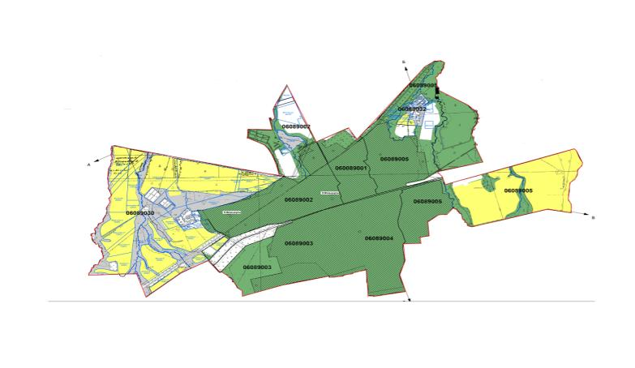

      Условные обозначение:

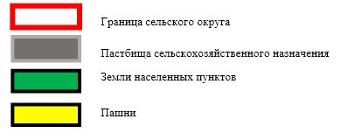

**Список собственников земельных участков на территории Бауыржана Момышулы**

|  |  |
| --- | --- |
|  | Таблица № 1 |

|  |  |  |  |  |  |  |  |  |  |  |  |  |  |
| --- | --- | --- | --- | --- | --- | --- | --- | --- | --- | --- | --- | --- | --- |
| № | Ф.И.О. наименование землепользователей | Площадь пастбищ (га) | Наличие скота по видам,  (гол.) | | | Норма потребности пастбищ на 1 гол., (га) | | | Потребность пастбищ, (га) | | | | Излишки пастбищ, (га) |
| КРС | Овцы и козы | Лошади | КРС | Овцы и козы | Лошади | КРС | Овцы и козы | Лошади | Итого |
| 1 | Панеева Гульжан | 80 | 5 | 33 | 8 | 0,8*4 | 0,1*4 | 1*4 | 16 | 13,2 | 32 | 61,2 | 18,8 |
| 2 | Омаров Гани | 385 |  | 82 | 98 |  | 32,8 | 392 | 424,8 | - 39,8 |
| 3 | Исмаилова Гулбана | 105 |  | 23 | 1 |  | 9,2 | 4 | 13,2 | 91,8 |
| 4 | Айсенов Нурболат | 117,1 | 5 |  |  | 16 |  |  | 16 | 101,1 |
| 5 | Саурыков Еркебулан | 529 |  |  |  |  |  |  |  | 529 |
| 6 | Бейсекулова Майкол | 13,2 | 6 |  |  | 19,2 |  |  | 19,2 | -6 |
| 7 | Нурсеитов Садық | 19,3 |  |  |  |  |  |  |  | 19,3 |
| 8 | Тойшыбеков Мырзайым | 9,57 |  |  |  |  |  |  |  | 9,57 |
| 9 | Бабичев Александр | 26,9 | 3 |  |  | 9,6 |  |  | 9,6 | 17,3 |
| 10 | Шералиева Орынкул | 3 |  | 45 |  |  | 18 |  | 18 | -15 |
| 11 | Адилова Айгерим | 16,2 | 139 | 537 |  | 444,8 | 214,8 |  | 659, 6 | -643,4 |
| 12 | Копбаев Шалгын | 555,6 |  | 400 |  |  | 160 |  | 160 | 395,6 |
| 13 | Тлебаев Рүстем | 300 |  |  |  |  |  |  |  | 300 |
| 14 | Чукенов Габит | 1216 |  |  |  |  |  |  |  | 1216 |
| 15 | Оразалиев Ташбулат | 100 |  |  |  |  |  |  |  | 100 |
| 16 | Кайнарбеков Галымжан | 325,41 |  |  |  |  |  |  |  | 325,41 |
| 17 | Абдуалиев Кайрат Маликович | 300 |  |  |  |  |  |  |  | 300 |
| 18 | Кадыров Ергали Аярбекович | 250 |  |  |  |  |  |  |  | 250 |
|  | Итого | 4351, 28 | 158 | 1120 | 107 |  |  |  | 505, 6 | 448 | 428 | 1 381, 6 | 2969, 68 |

**Сведения по перераспределению пастбищ для размещения маточного (дойных) поголовья КРС в разрезе собственников земельных участков по села Бауыржан Момышулы**

|  |  |
| --- | --- |
|  | Таблица № 2 |

|  |  |  |  |  |  |  |  |  |
| --- | --- | --- | --- | --- | --- | --- | --- | --- |
| № | Населенный пункт | Площадь  Пастбищ (га) | Наличие дойных коров (гол.) | Норма потребности пастбищ на 1 гол., (га) | Потребность пастбищ, (га) | Не обеспечено пастбищами, (га) | Обеспеченность потребности, % | Излишки, (га) |
| 1 | Б.Момышулы | 260 | 730 | 0,8*4 | 2336 | 2076 | 11,13 | - |
|  | Итого | 260 | 730 | 0,8*4 | 2336 | 2076 | 11,13 | - |

**Сведения по перераспределению пастбищ для размещения поголовья сельскохозяйственных животных в разрезе собственников земельных участков по селу Бауыржан Момышулы**

|  |  |
| --- | --- |
|  | Таблица № 3 |

|  |  |  |  |  |  |  |  |  |  |  |  |  |  |
| --- | --- | --- | --- | --- | --- | --- | --- | --- | --- | --- | --- | --- | --- |
| № | Населенный пункт | Наличие скота по видам, (гол.) | | | Норма потребности пастбищ на 1 гол., (га) | | | Потребность пастбищ, (га) | | | | Распределение пастбищ | Обеспеченность потребности, % |
| КРС | Овцы и козы | Лошади | КРС | Овцы и козы | Лошади | КРС | Овцы и козы | Лошади | Итого (га) |
| 1 | с.Бауыржан  Момышулы | 730 | 4466 | 354 | 0,8*4 | 0,1*4 | 1*4 | 2336 | 1 786, 4 | 1416 | 5 538, 4 | Панеева Гульжан -18,8 га  Бабичев Александр - 17,3 га  Исмаилова Гулбана - 91,8 га  Айсенов Нурболат - 101,1 га  Саурыков Еркебулан - 529 га  Нурсеитов Садык-19,3 га  Тойшыбеков Мырзайым - 9,57 га  Копбаев Шалгын - 395,6 га  Тлебаев Рустем - 300 га  Чукенов Габит -1216 га  ҚайнарбековГалымжан - 325,41 га  Абдуалиев Кайрат - 300 га  Қадыров Ергали - 250 га | 64,5 % |
|  | Итого | 730 | 4466 | 354 | 0,8*4 | 0,1*4 | 1*4 | 2336 | 1 786 | 1416 | 5 538, 4 | 3573,88 | 64,5 % |

|  |  |
| --- | --- |
|  | Приложение 2 к плану   по управлению пастбищами и  их использованию на 2022-2023  годы по селу Бауыржан |
|  | Момышулы |

**Приемлемые схемы пастбищеоборотов**

|  |  |  |  |  |
| --- | --- | --- | --- | --- |
| Годы | Загон 1 | Загон 2 | Загон 3 | Загон 4 |
| 2022 | Весенне-летний сезон | Летний сезон | Осенний сезон | Отдыхающий загон |
| 2023 | Отдыхающий загон | Весенне-летний сезон | Летний сезон | Осенний сезон |

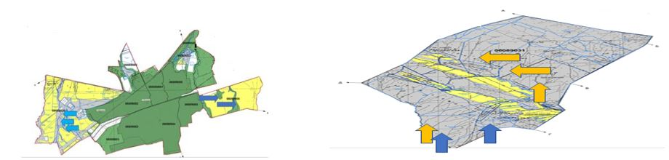

      Условные обозначение:

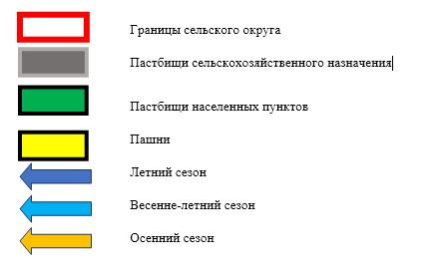

|  |  |
| --- | --- |
|  | Приложение 3 к плану   по управлению пастбищами и  их использованию на 2022-2023  годы по селу Бауыржан  Момышулы |

**Карта с обозначением внешних и внутренних границ и площадей пастбищ, в том числе сезонных, объектов пастбищной инфраструктуры**

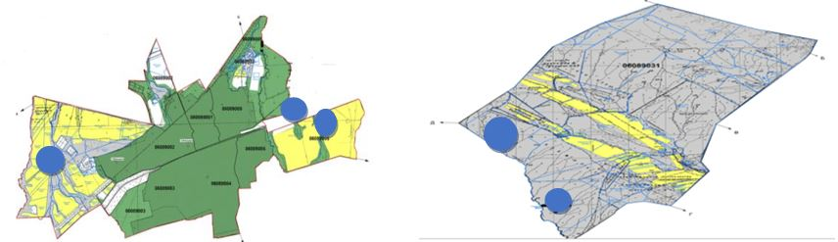

      Условные обозначение:

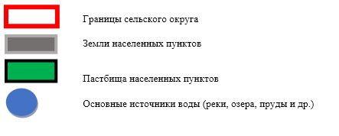

|  |  |
| --- | --- |
|  | Приложение 4 к плану   по управлению пастбищами и их использованию на 2022-2023 годы по селу Бауыржан Момышулы |

**Схема доступа пастбищепользователей к водоисточникам (озерам, рекам, прудам, копаням, оросительным или обводнительным каналам, трубчатым или шахтным колодцам), составленную согласно норме потребления воды**

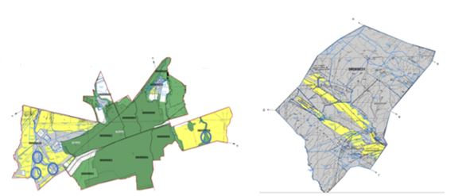

      Условные обозначения:

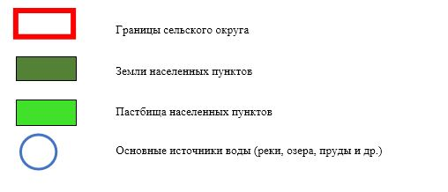

|  |  |
| --- | --- |
|  | Приложение 5 к плану   по управлению пастбищами и их использованию на 2022-2023 годы по селу Бауыржан Момышулы |

**Схема перераспределения пастбищ для размещения поголовья сельскохозяиственных животных физических и (или) юридических лиц, у которых отсутствуют пастбища, и перемещения его на предоставляемые пастбища**

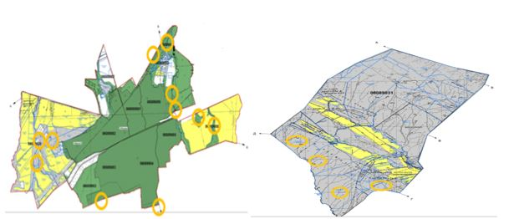

      Условные обозначение:



|  |  |
| --- | --- |
|  | Приложение 6 к плану   по управлению пастбищами и их использованию на 2022-2023 годы по селу Бауыржан Момышулы |

**Схема размещения поголовья сельскохозяиственных животных на отгонных пастбищах физических и (или) юридических лиц, не обеспеченных пастбищами, расположенными при селе Бауыржан Момышулы**

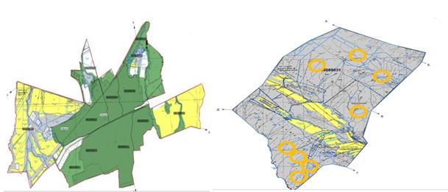

      Условные обозначения:



|  |  |
| --- | --- |
|  | Приложение 7 к плану  по управлению пастбищами и их использованию на 2022-2023 годы по селу Бауыржан Момышулы |

**Календарный график по использованию пастбищ, устанавливающий сезонные маршруты выпаса и передвижения сельскохозяйственных животных**

|  |  |  |  |  |  |  |  |  |  |
| --- | --- | --- | --- | --- | --- | --- | --- | --- | --- |
| № | Наименование | Количество загонов  в 2022 году | | | | Количество загонов  в 2023 году | | | |
| 1 | 2 | 3 | 4 | 1 | 2 | 3 | 4 |
| 1 | Село Бауыржан Момышулы | ВЛС | ЛС | ОЗ | ЛОС | ВЛС | ЛС | ЛОС | ОЗ |

      Примечание: расшифровка аббревиатур:

      ТОО – товарищество ограниченной ответственности

      КХ – крестьянское хозяйство

      КРС – крупный рогатый скот

      ВЛС – весенне-летний сезон;

      ЛОС – летне-осенний сезон;

      ЛС – летний сезон;

      ОЗ – отдыхающий загон.

|  |  |
| --- | --- |
|  | Приложение 8 к плану   по управлению пастбищами и их использованию на 2022-2023 годы по селу Бауыржан Момышулы |

**Карта с обозначением внешних и внутренних границ и площадей пастбищ, необходимых для удовлетворения нужд населения для выпаса сельскохозяйтвенных животных личного подворья, в зависимости от местных условий и особенностей**

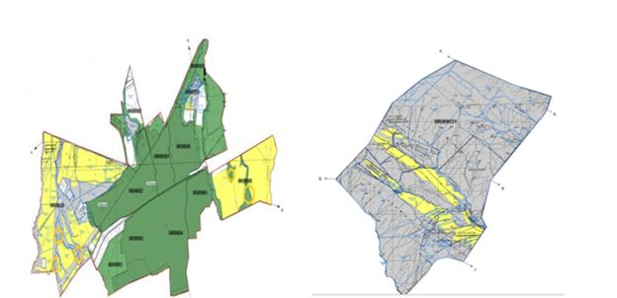

      Условные обозначения:



|  |  |
| --- | --- |
|  | Приложение 2 к решению  Жуалынского районого маслихата от 08 сентября 2022 года №30-2 |

**План по управлению пастбищами и их использованию по Аксайскому сельскому округу на 2022-2023 годы**

      Настоящий План по управлению пастбищами и их использованию по Аксайскому сельскому округу на 2022-2023 годы (далее - План) разработан в соответствии с Законами Республики Казахстан "О пастбищах", "О местном государственном управлении и самоуправлении в Республике Казахстан", приказом Заместителя Премьер-Министра Республики Казахстан - Министра сельского хозяйства Республики Казахстан от 24 апреля 2017 года №173 "Об утверждении Правил рационального использования пастбищ" и приказом Министра сельского хозяйства Республики Казахстан от 14 апреля 2015 года №3-3/332 "Об утверждении предельно допустимой нормы нагрузки на общую площадь пастбищ".

      План содержит:

      1) схему (карту) расположения пастбищ на территории Аксайского сельского округа в разрезе категорий земель, собственников земельных участков и землепользователей на основании правоустанавливающих документов (приложение 1);

      2) приемлемые схемы пастбищеоборотов (приложение 2);

      3) карту с обозначением внешних и внутренних границ и площадей пастбищ, в том числе сезонных, объектов пастбищной инфраструктуры (приложение 3);

      4) схему доступа пастбищепользователей к водоисточникам (озерам, рекам, прудам, копаням, оросительным или обводнительным каналам, трубчатым или шахтным колодцам), составленную согласно норме потребления воды (приложение 4);

      5) схему перераспределения пастбищ для размещения поголовья сельскохозяиственных животных физических и (или) юридических лиц, у которых отсутствуют пастбища, и перемещения его на предоставляемые пастбища (приложение 5);

      6) схему размещения поголовья сельскохозяиственных животных на отгонных пастбищах физических и (или) юридических лиц, не обеспеченных пастбищами, расположенными при селе, сельском округе (приложение 6);

      7) календарный график по использованию пастбищ, устанавливающий сезонные маршруты выпаса и передвижения сельскохозяйственных животных (приложение 7);

      8) Карту с обозначением внешних и внутренних границ и площадей пастбищ, необходимых для удовлетворения нужд населения для выпаса сельскохозяйтвенных животных личного подворья, в зависимости от местных условий и особенностей (приложение 8).

      План принят с учетом сведений о состоянии: геоботанического обследования пастбищ; сведений о ветеринарно-санитарных объектах; численности поголовья сельскохозяиственных животных с указанием их владельцев – пастбищепользователей, физических и (или) юридических лиц; данных о количестве гуртов, отар, табунов, сформированных по видам и половозрастным группам сельскохозяйственных животных; сведений о формировании поголовья сельскохозяйственных животных для выпаса на отгонных пастбищах; особенностей выпаса сельскохозяйственных животных на культурных и аридных пастбищах; сведений о сервитутах для прогона скота; иных данных, предоставленных государственными органами, физическими и (или) юридическими лицами и в целях рационального использования пастбищ, устойчивого обеспечения потребности в кормах и предотвращения процессов деградации пастбищ.

      По административно-территориальному делению в Аксайском сельском округе имеется 2 сельских населенных пункта.

      Общая площадь территории Аксайского сельского округа составляет 34817 га, из них пашни – 4946 га, пастбищные земли – 1969 га.

      По категориям земли подразделяются на:

      земли сельскохозяйственного назначения – 6582 га;

      земли населенных пунктов - 675 га;

      другие земли – 406 га;

      По природным условиям территория Аксайского сельского округа резко-континентальный, зима суровая, часто бывают метели, умеренное жаркое лето. Аксайский канал и склоны Топшакты, Карасай прохладно, а остальная часть округа характеризуется всеми особенностями континента. Годовое количество осадков среднее.

      Почвы в основном желто-черного цвета. В округе широко распространены бледно-желтые карбонатные типы почвы. В основном они распространены на равнинах средних и нижних гор, а также на нижних склонах.

      На территории Аксайском сельском округе имеется 1 ветеринарный пункт, 1 раскол для скота.

      На 1 января 2022 года в Аксайском округе насчитывается (личное подворье населения и поголовье ТОО, КХ) крупного рогатого скота 3815 голов, из них маточное поголовье 1786 голов, овцы и козы 3673 голов, лошадей 1076 голов. Из них:

      В селе Кайрат крупного рогатога скота - 2265 голов, из них маточное поголовье - 770 голов, овцы и козы - 2412 голов, лошадей - 863 голов. Площадь пастбищ -234 га.

      В селе Дикан крупного рогатого скота - 1550 голов, из них маточное поголовье - 640 голов, овцы и козы - 1261 голов, лошадей - 213 голов. Площадь пастбищ - 60 га.

      Поголовье скота в крестьянских и фермерских хозяйствах Аксайского сельского округа: крупный рогатый скот - 586 головы, из них маточное поголовье - 217 головы, овцы и козы - 743 голов, лошадей 102 голов. Площадь пастбищ крестьянских хозяйств составляет 1675 гектар.

      Для обеспечения сельскохозяйственных животных пастбищными угодьями по Аксайскому сельскому округу имеются всего 1969 га, в черте населенных пунктов числится 294 га пастбищ.

      В Аксайском сельском округе насчитывается 8 стада КРС, 3 табуна лошадей, 6 отаров овец и коз.

      В сельском округе отсутствуют культурные и аридные пастбища. Сервитуты для прогона скота не установлены.

      Согласно статьи 15 Закона О пастбищах для нужд местного населения (с.Кайрат, с.Дикан) по содержанию маточного (дойного) поголовья сельскохозяйственных животных при имеющихся пастбищных угодьях населенных пунктов в размере 294 га, потребность составляет 2552 га, при норме нагрузки 0,8*4 га*797 голов.

      Имеется потребность пастбищных угодий по выпасу других сельскохозяйственных животных местного населения в размере 12852 га. При допустимой норме нагрузки на общую площадь пастбищ составляет КРС-0,8*4 га*гол., овцы и козы - 0,1*4 га*гол., лошадей - 1*4 га*гол.

      Потребность:

      Для КРС - 2432*0,8*4 га=7783 га;

      Для овец и коз - 2930*0,1*4 га=1173 га;

      Для лошадей - 974*1*4 га=3896 га.

      Всего: 12852 га.

      Сложившуюся потребность пастбищ в размере 882 га необходимо восполнить за счет выпаса сельскохозяйственных животных населения на пастбищных угодьях, принадлежащих Т Айдарбекову – 90,12 га, З.Тезекбаевой – 95 га, К.Сулейманкулову – 169,27 га, Ш.Уразымбетовой – 150 га, А.Аюбаеву –110 га, Г.Букаевой - 56 га, Г.Жапаркуловой - 110 га, А.Тулемисову – 34,9 га, Д.Джетписбаеву - 15 га, А.Шекеевой – 23,2 га, СПК "ХАН" - 22,1 га, лесному хозяйству - 16,3 га.

      Пути решения необходимых недостающих пастбищ для размещения поголовья сельскохозяйственных животных местного населения Аксайского сельского округа согласно приложению 5 к настоящему плану:

      1. крестьянским хозяйством "Сыдык" добровольно возвращена на баланс сельского округа 3,3 гектара пастбищных угодий, расположенных в радиусе 5-7 км.

      2. в соответствии с постановлением акимата Жуалынского района от 06 декабря 2021 года №457 "Об утверждении сезонных пастбищных угодий в сельских округах" на пастбищных угодьях земельного фонда "Аксай" в горной зоне - 268,3 га, земельного фонда "Мынбулак" - 210,02 га готовятся места для группового размещения скота сельскохозяйственных животных: 30 голов лошадей, 497 голов овец и коз, 50 голов крупного рогатого скота.

      Лошади – 30*1*4 га= 120 га.

      Овцы и козы – 497*0,1*4 га= 198,8 га.

      КРС – 50*0,8*4 га= 160 га.

      Всего: 478,8 га.

      3. заключен меморандум между аппаратом акима Аксайского сельского округа и руководителями крестьянских хозяйств на выпас КРС 398 голов, овцы и козы 300 голов, лошадей 70 голов по групповому размещению на 1675 га земель, принадлежащих крестьянским хозяйствам в горной зоне и на отгонных пастбищах.

      КРС – 398*0,8*4 га= 1273,6 га.

      Овцы и козы – 300*0,1*4 га = 120 га.

      Лошади – 70*1*4 га= 280 га.

      Всего: 1675 га.

      4. аппарат акима сельского округа и руководители крестьянских хозяйств заключили меморандумы на выпас 730 голов КРС, 1500 голов овец и коз 300 голов лошадей на 4136 га земли после уборки урожая, принадлежащих крестьянским хозяйствам.

      КРС – 730*0,8*4 га=2336 га.

      Овцы и козы – 1500*0,1*4 га=600 га.

      Лошади – 300*1*4 га=1200 га.

      Всего: 4136 га.

      5. за счет количества поголовья скота, находящего на откорме на стойлах будет сэкономлено 2080 га земли.

      КРС - 330*0,8*4 га=1056 га.

      Овцы и козы - 460*0,1*4 га=184 га.

      Лошади - 210*1*4 га =840 га.

      Всего: 2080 га.

      6. Выпас 488 голов лошадей, 796 голов КРС, 1400 голов овец и коз на пастбищах в предгорьях Топшакты, Карасая, на южной стороне села Кайрат.

      КРС- 796*0,8*4 га= 2548 га.

      Овцы и козы 1400*0,1*4 га= 560 га.

      Лошади- 489*1*4 га= 1956 га.

      Всего: 5061 га.

      Все необходимые 13435 га пастбищ необходимо восполнить в соответствии с вышеуказанными подпунктами.

|  |  |
| --- | --- |
|  | Приложение 1 к плану  по управлению пастбищам и  их использованию на 2022-2023  годы в Аксайском сельском  округе |

**Схема (карта) расположения пастбищ на территории Аксайского сельского округа в разрезе категорий земель, собственников земельных участков и землепользователей на основании правоустанавливающих документов**

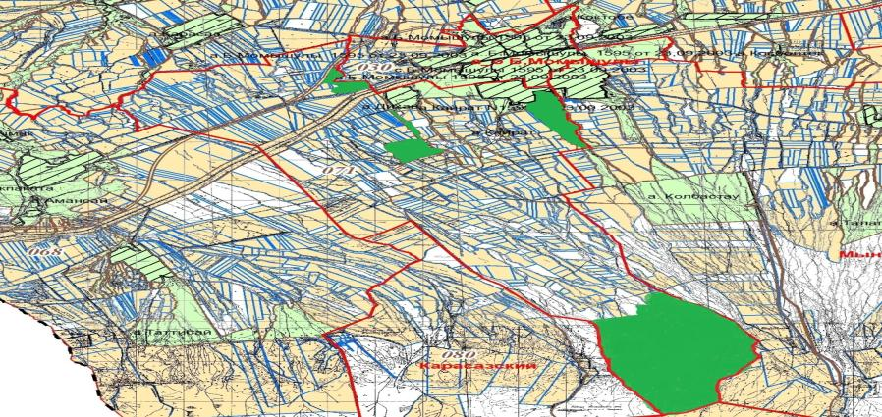

      Условные обозначение:



**Список собственников земельных участков на территории Аксайского сельского округа**

|  |  |
| --- | --- |
|  | Таблица № 1 |

|  |  |  |  |  |  |  |  |  |  |  |  |  |  |
| --- | --- | --- | --- | --- | --- | --- | --- | --- | --- | --- | --- | --- | --- |
| № | Ф.И.О. наименование  землепользователей | Площадь  пастбищ  (га) | Наличие скота по видам,  (гол.) | | | Норма потребности пастбищ на 1 гол., (га) | | | Потребность пастбищ, (га) | | | | Излишки пастбищ, (га) |
| КРС | Овцы и  козы | Лошади | КРС | Овцы и  козы | Лошади | КРС | Овцы и  козы | Лошади | Итого (га) |
| 1 | Олжабаев Асет | 223,7 | 85 |  | 13 | 0,8*4 | 0,1*4 | 1*4 | 272 |  | 52 | 324 | -100,3 |
| 2 | Айдарбеков Толымбек | 99,72 | 3 |  |  | 9,6 |  |  | 9,6 | 90,12 |
| 3 | Тезекбаева Закира | 95 |  |  |  |  |  |  |  | 95 |
| 4 | Сулейменкулов Куанышбек | 219,67 | 12 |  | 3 | 38,4 |  | 12 | 50.4 | 169,27 |
| 5 | Уразымбетова Шынар | 150 |  |  |  |  |  |  |  | 150 |
| 6 | Калдарбеков Алибек | 150 | 50 |  | 10 | 160 |  | 40 | 200 | -50 |
| 7 | Аюбаев Алтымбек | 110 |  |  |  |  |  |  |  | 110 |
| 8 | Букаева Гилдан | 120 | 20 |  |  | 64 |  |  | 64 | 56 |
| 9 | Жапаркулова Гулнар | 100 |  |  |  |  |  |  |  | 100 |
| 10 | Тулемисов Айдар | 34,9 |  |  |  |  |  |  |  | 34,9 |
| 11 | СПК "ХАН" | 22,1 |  |  |  |  |  |  |  | 22,1 |
| 12 | Орман шаруашылығы | 16,03 |  |  |  |  |  |  |  | 16,03 |
| 13 | Джетписбаев Данияр | 15 |  |  |  |  |  |  |  | 15 |
| 14 | Шекеева Асима | 23,2 |  |  |  |  |  |  |  | 23,2 |
|  | Итого | 1675 | 170 |  | 26 | 544 |  | 104 | 648 | 731,32 |

**Сведения по перераспределению пастбищ для размещения маточного (дойных) поголовья КРС в разрезе собственников земельных участков по Ақсайскому сельскому округу в разрезе населенных пунктов**

      Таблица № 2

|  |  |  |  |  |  |  |  |  |
| --- | --- | --- | --- | --- | --- | --- | --- | --- |
| № | Населенный пункт | Площадь  пастбищ  (га) | Наличие дойных коров (гол.) | Норма потребности пастбищ на  1 гол., (га) | Потребность пастбищ, (га) | Не обеспечено пастбищами, (га) | Обеспеченность потребности, % | Излишки, (га) |
| 1 | село Қайрат | 234 | 477 | 0,8*4 | 1528 | -1294 | 15,3 | - |
| 2 | село Дихан | 60 | 320 | 0,8*4 | 1024 | -964 | 5,8 |  |
|  | Итого | 294 | 797 | 0,8*4 | 2552 | - 2258 | 11,5 | - |

**Сведения по перераспределению пастбищ для размещения поголовья сельскохозяйственных животных в разрезе собственников земельных участков по Аксайскому сельскому округу**

|  |  |
| --- | --- |
|  | Таблица № 3 |

|  |  |  |  |  |  |  |  |  |  |  |  |  |  |
| --- | --- | --- | --- | --- | --- | --- | --- | --- | --- | --- | --- | --- | --- |
| № | Населенный пункт | Наличие скота по видам, (гол.) | | | Норма потребности пастбищ на 1 гол., (га) | | | Потребность пастбищ, (га) | | | | Распределение пастбищ | Обеспеченность потребности, % |
| КРС | Овцы и  козы | Лошади | К Р С | Овцы и  козы | Лошади | КРС | Овцы и  козы | Лошади | Итого, (га) |
| 1 | село Қайрат | 1558 | 1969 | 761 | 08*4 | 0,1*4 | 1*4 | 4 985, 6 | 787,6 | 3044 | 8 817,  2 | Айдарбеков Т. - 90,12  Тезекбаева З. - 95  Сулейманкулов К. - 169,27  Уразымбетова Ш. - 150  Аюбаев А. - 110  Қорытынды: - 614,39 | 6,9% |
| 2 | село Дихан | 874 | 961 | 213 | 2 796, 8 | 384,4 | 852 | 4  033, 2 | Букаева Г. - 56  Жапаркулова Г. - 100  Тулемисов А. - 34,9  Джетписбаев Д. - 15  Шекеева А. - 23,2  АШӨК "ХАН" - 22,1  Орман шаруашылығы - 16,03  Қорытынды: - 267,23 | 6,6% |
|  | Итого | 2432 | 2930 | 974 |  |  |  | 7 782, 4 | 1172 | 3896 | 12 850, 4 | 882 |  |

|  |  |
| --- | --- |
|  | Приложение 2 к плану  по управлению пастбищами и  их использованию на 2022-2023  годы в Аксайском сельском  округе |

**Приемлемые схемы пастбищеоборотов**

|  |  |  |  |  |
| --- | --- | --- | --- | --- |
| Годы | Загон 1 | Загон 2 | Загон 3 | Загон 4 |
| 2022 | Весенне-летний сезон | Летний сезон | Осенний сезон | Отдыхающий загон |
| 2023 | Отдыхающий загон | Весенне-летний сезон | Летний сезон | Осенний сезон |

      Примечание: 1, 2, 3, 4 –очередность использование загонов.

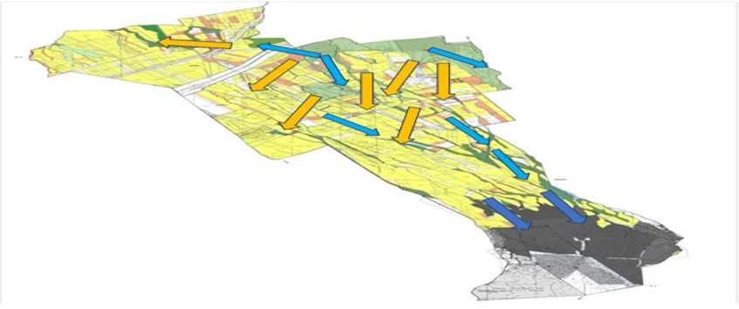

      Условные обозначение:

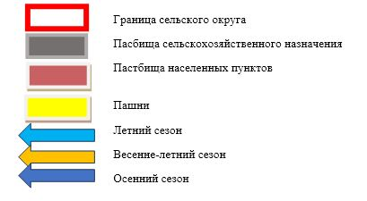

|  |  |
| --- | --- |
|  | Приложение 3 к плану  по управлению пастбищам и  их использованию на 2022-2023  годы в Аксайском сельском  округе |

**Карта с обозначением внешних и внутренних границ и площадей пастбищ, в том числе сезонных, объектов пастбищной инфраструктуры**

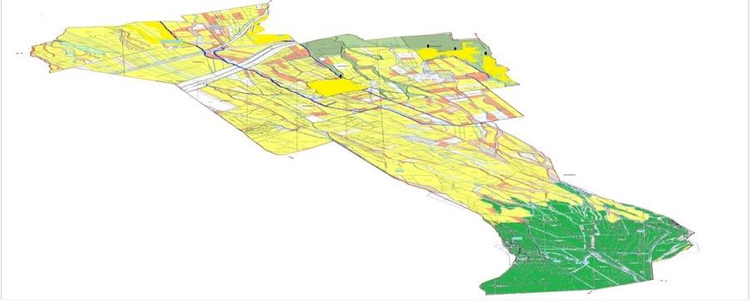

      Условные обозначение:

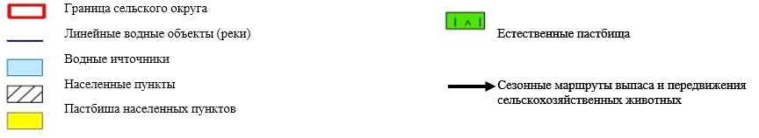

|  |  |
| --- | --- |
|  | Приложение 4 к плану  по управлению пастбищам и  их использованию на 2022-2023  годы в Аксайском сельском  округе |

**Схема доступа пастбищепользователей к водоисточникам (озерам, рекам, прудам, копаням, оросительным или обводнительным каналам, трубчатым или шахтным колодцам), составленную согласно норме потребления воды**

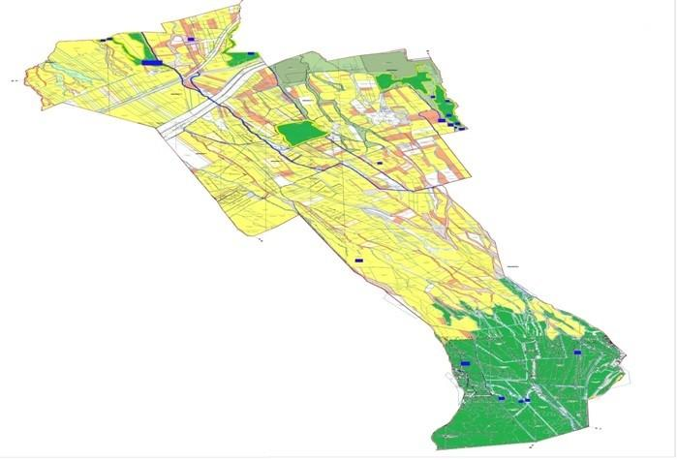

      Условные обозначения:

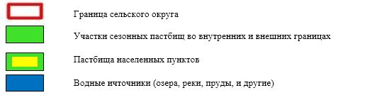

|  |  |
| --- | --- |
|  | Приложение 5 к плану  по управлению пастбищам и их  использованию на 2022-2023  годы в Аксайском сельском  округе |

**Схема перераспределения пастбищ для размещения поголовья сельскохозяиственных животных физических и (или) юридических лиц, у которых отсутствуют пастбища, и перемещения его на предоставляемые пастбища**

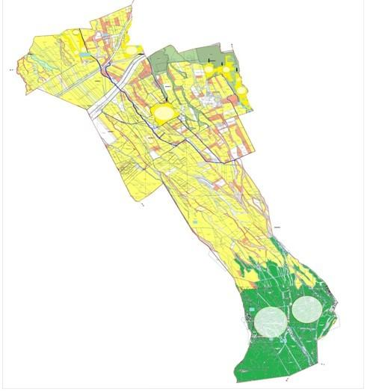

      Условные обозночение:



|  |  |
| --- | --- |
|  | Приложение 6 к плану  по управлению пастбищам и их  использованию на 2022-2023  годы в Аксайском сельском  округе |

**Схема размещения поголовья сельскохозяиственных животных на отгонных пастбищах физических и (или) юридических лиц, не обеспеченных пастбищами, расположенными при сельском округе**

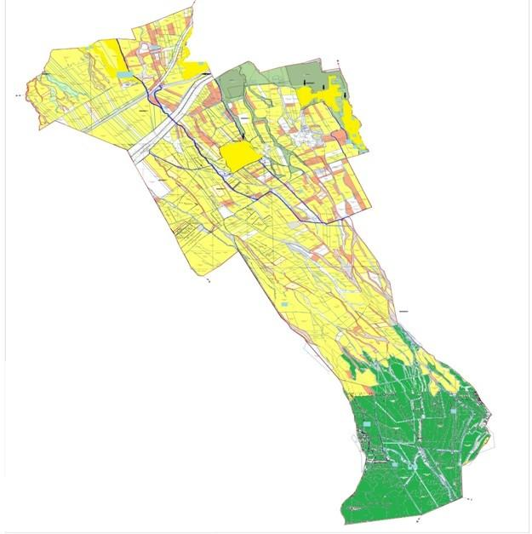

      Условные обозначения:



|  |  |
| --- | --- |
|  | Приложение 7 к плану  по управлению пастбищам и их  использованию на 2022-2023  годы в Аксайском сельском  округе |

**Календарный график по использованию пастбищ, устанавливающий сезонные маршруты выпаса и передвижения сельскохозяйственных животных**

|  |  |  |  |  |  |  |  |  |  |
| --- | --- | --- | --- | --- | --- | --- | --- | --- | --- |
| № | Наименование | Количество загонов  в 2022 году | | | | Количество загонов  в 2023 году | | | |
| 1 | 2 |  | 1 | 2 |  | 1 | 2 |
| 1 | Ақсайский | ВЛС | ЛС | ОЗ | ЛОС | ВЛС | ЛС | ЛОС | ОЗ |

      Примечание: расшифровка аббревиатур:

      ТОО – товарищество ограниченной ответственности

      КХ – крестьянское хозяйство

      КРС – крупный рогатый скот

      СПК – сельскохозяйственный пройзводственный коператиз

      ВЛС – весенне-летний сезон;

      ЛОС – летне-осенний сезон;

      ЛС – летний сезон;

      ОЗ – отдыхающий загон.

|  |  |
| --- | --- |
|  | Приложение 8 к плану  по управлению пастбищами и  их использованию на 2022-2023  годы в Аксайском сельском  округе |

**Карта с обозначением внешних и внутренних границ и площадей пастбищ, необходимых для удовлетворения нужд населения для выпаса сельскохозяйственных животных личного подворья, в зависимости от местных условий и особенностей**

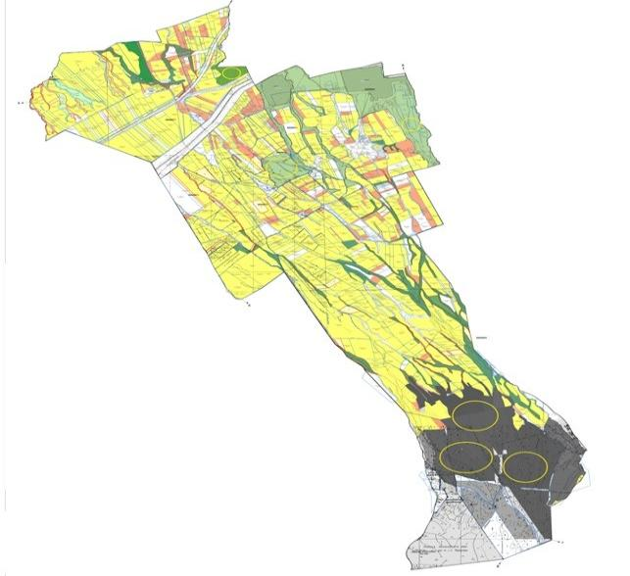

      Условные обозначения:



|  |  |
| --- | --- |
|  | Приложение 3 к решению  Жуалынского районого  маслихата от 08 сентября 2022  года №30-2 |

**План по управлению пастбищами и их использованию по Актюбинскому сельскому округу на 2022-2023 годы**

      Настоящий План по управлению пастбищами и их использованию по Актюбинскому сельскому округу на 2022-2023 годы (далее - План) разработан в соответствии с Законами Республики Казахстан "О пастбищах", "О местном государственном управлении и самоуправлении в Республике Казахстан", приказом Заместителя Премьер-Министра Республики Казахстан - Министра сельского хозяйства Республики Казахстан от 24 апреля 2017 года №173 "Об утверждении Правил рационального использования пастбищ" и приказом Министра сельского хозяйства Республики Казахстан от 14 апреля 2015 года №3-3/332 "Об утверждении предельно допустимой нормы нагрузки на общую площадь пастбищ".

      План содержит:

      1) схему (карту) расположения пастбищ на территории Актюбинского сельского округа в разрезе категорий земель, собственников земельных участков и землепользователей на основании правоустанавливающих документов (приложение 1);

      2) приемлемые схемы пастбищеоборотов (приложение 2);

      3) карту с обозначением внешних и внутренних границ и площадей пастбищ, в том числе сезонных, объектов пастбищной инфраструктуры (приложение 3):

      4) схему доступа пастбищепользователей к водоисточникам (озерам, рекам, прудам, копаням, оросительным или обводнительным каналам, трубчатым или шахтным колодцам), составленную согласно норме потребления воды (приложение 4);

      5) схему перераспределения пастбищ для размещения поголовья сельскохозяиственных животных физических и (или) юридических лиц, у которых отсутствуют пастбища, и перемещения его на предоставляемые пастбища (приложение 5);

      6) схему размещения поголовья сельскохозяиственных животных на отгонных пастбищах физических и (или) юридических лиц, не обеспеченных пастбищами, расположенными при селе, сельском округе (приложение 6);

      7) календарный график по использованию пастбищ, устанавливающий сезонные маршруты выпаса и передвижения сельскохозяйственных животных (приложение 7);

      8) Карту с обозначением внешних и внутренних границ и площадей пастбищ, необходимых для удовлетворения нужд населения для выпаса сельскохозяйтвенных животных личного подворья, в зависимости от местных условий и особенностей (приложение 8).

      План принят с учетом сведений о состоянии: геоботанического обследования пастбищ; сведений о ветеринарно-санитарных объектах; численности поголовья сельскохозяиственных животных с указанием их владельцев – пастбищепользователей, физических и (или) юридических лиц; данных о количестве гуртов, отар, табунов, сформированных по видам и половозрастным группам сельскохозяйственных животных; сведений о формировании поголовья сельскохозяйственных животных для выпаса на отгонных пастбищах; особенностей выпаса сельскохозяйственных животных на культурных и аридных пастбищах; сведений о сервитутах для прогона скота; иных данных, предоставленных государственными органами, физическими и (или) юридическими лицами и в целях рационального использования пастбищ, устойчивого обеспечения потребности в кормах и предотвращения процессов деградации пастбищ.

      По административно-территориальному делению в Актюбинском сельском округе имеется 4 сельских населенных пункта.

      Общая площадь территории Актюбинского сельского округа составляет 11092 га, из них пашни – 4824 га, пастбищные земли – 4393 га.

      По категориям земли подразделяются на:

      земли сельскохозяйственного назначения – 8044 гектар;

      земли населенных пунктов - 2087 гектар;

      прочие земли для нужд промышленности, транспорта, связи, космической деятельности, обороны, национальной безопасности и несельскохозяйственного назначения - 268,18 гектар;

      сенокосы -11,0 гектар.

      По природным условиям территория Актюбинского сельского округа находится в горно-равнинной местности и по агроклиматическим показателям теплая, прибрежная часть (центральной и северной части) реки Терс характеризуется прохладной температурой и остальная часть со всеми особенностями континентальности. Количество годовых осадков среднее.

      Почва в основном желтая, местами черная, в целом отличается сухой почвой.

      На территории Актюбинского сельского округа развит как горный, так и равнинный рельеф. Горный рельеф развит в северной части округа. Территория округа отличается обилием растительности, так как на равнинную часть влияют географические условия, а на горную - влияние вертикальных зональных закономерностей.

      В горах Каратау находятся горные луга. На этом летнем пастбище имеется разные растений для всего скота.

      Актюбинском сельском округе в нижней части села Байтерек расположен 1 место захоронения сибирской язвы.

      На 1 января 2022 года в Актюбинском сельском округе (личное подворье населения и ТОО, КХ) насчитывается крупного рогатого скота 2580 голов, в том числе 1100 голов маточного поголовья, овцы и козы 5866 голов, лошадей 1395 голов. Из них:

      В горах Каратау расположены горные луга. На летних пастбищах имеется большое разнообразие растений, необходимых сельскохозяйственным животным.

      В нижней части села Байтерек Актюбинского сельского округа имеется 1 сибирский очаг.

      На 1 января 2022 года в Актюбинском округе насчитывается (личное подворье населения и поголовье ТОО, КХ) крупного рогатого скота 2580 голов, из них маточное поголовье 1100 голов, овцы и козы 5866 голов, лошадей 1395 голов. Из них поголовье скота в личном подворье населения:

      В селе Байтерек крупного рогатога скота - 1125 голов, из них маточное поголовье - 453 голов, овцы и козы - 2008 голов, лошадей - 417 голов. Площадь пастбищ – 794,12 га.

      В селе Жанаталап крупного рогатога скота - 996 голов, из них маточное поголовье - 414 голов, овцы и козы - 1996 голов, лошадей - 285 голов. Площадь пастбищ – 255,27 га.

      В селе Актоган крупного рогатога скота - 87 голов, из них маточное поголовье – 34 голов, овцы и козы - 287 голов, лошадей - 65 голов. Площадь пастбищ – 148,2 га.

      В селе Куркуреусу крупного рогатога скота - 23 голов, из них маточное поголовье - 10 голов, овцы и козы - 275 голов, лошадей - 40 голов. Площадь пастбищ – 23,74 га.

      Поголовье скота в крестьянских и фермерских хозяйствах Актюбинского сельского округа: крупный рогатый скот - 349 головы, из них маточное поголовье - 126 головы, овцы и козы - 1300 голов, лошадей 588 голов. Площадь пастбищ крестьянских хозяйств составляет 3172 гектар.

      Для обеспечения сельскохозяйственных животных пастбищными угодьями по Актюбинскому сельскому округу имеются всего 4393 га пастбищ.

      В Актюбинском сельском округе насчитывается 7 стада КРС, 2 табуна лошадей, овцы и козы 6 очередей и 1 отар.

      В сельском округе отсутствуют культурные и аридные пастбища. Сервитуты для прогона скота не установлены.

      Согласно статьи 15 Закона О пастбищах для нужд местного населения (с.Байтерек, с.Жанаталап, Актоган, Куркуреусу) по содержанию маточного (дойного) поголовья сельскохозяйственных животных при имеющихся пастбищных угодьях населенных пунктов в размере 1221 га, потребность составляет 2552 га, при норме нагрузки 0,8*4 га*797 голов.

      Имеется потребность пастбищных угодий по выпасу других сельскохозяйственных животных местного населения в размере 8417 га. При допустимой норме нагрузки на общую площадь пастбищ составляет КРС-0,8*4 га*гол., овцы и козы - 0,1*4 га*гол., лошадей - 1*4 га*гол.

      Потребность, за исключением отдаленных зимующих животных:

      Для КРС - 1626 гол. * (0,8*4 ) га = 5203 га;

      Для овец и коз - 4086 гол. * (0,1*4) га = 1634 га;

      Для лошадей – 395 гол. *( 1*4) га = 1580 га;

      Всего: 8417 га.

      Сложившуюся потребность пастбищ в размере 376 га необходимо восполнить за счет выпаса сельскохозяйственных животных населения на пастбищных угодьях, принадлежащих Уалиханову С. - 22 га, Султанмуратову З. - 5,5 га, Мамыралиеву Н. - 59 га, Сапирову Н. -60 га, Наурузкулову Н.-150 га, Кошкинбаеву М. - 60 га, Сыдыкову С.-8 га. Цацко Н.-11,2 га.

      Пути решения необходимых недостающих пастбищ для размещения поголовья сельскохозяйственных животных местного населения Актюбинского сельского округа согласно приложению 5 к настоящему плану:

      1)освобождено 1221 га пастбищных угодий в пределах населенных пунктов Актюбинсого сельского округа для выпаса дойных животных. Заключен меморандум для сезонного выпаса скота на 468 га земель, принадлежащих крестьянским хозяйствам" Даулет"," Ат"," Айсултан", и на 415 га пашни после сбора урожая. На баланс округа передано 474 га пастбищных угодий, расположенных в 5-7 км, полученных для государственных нужд, и 338 га земельных участков из районного земельного фонда. Выпас 911 голов маточного (дойного) скота сельскохозяйственных животных местного населения на 2916 га пастбищных угодьях.

      2)выпас 1000 голов КРС, 2050 голов овец и коз на 4038 га пашни путем заключения меморандумов с руководителями крестьянских хозяйств (после уборки урожая).

      3)вывоз на выпас 200 голов лошадей, 1400 голов овец и коз на 1500 га пастбищных угодий на территории Биликольского сельского округа.

      4)на 780 га земли в Каратауском пастбище "Курама" выводится 195 голов лошадей.

      5) выпас 910 голов овец и коз на 376 га свободных пастбищных угодий крестьянских хозяйств.

      6) выпас КРС 285 голов, овец и коз 274 голов на площади 1723 га, принадлежащей лесохозяйственному учреждению в предгорьях Алатау.

      Все необходимые 11333 га пастбищ необходимо восполнить в соответствии с вышеуказанными подпунктами.

|  |  |
| --- | --- |
|  | Приложение 1 к плану  по управлению пастбищам и их  использованию на 2022-2023  годы в Актюбинском сельском  округе |

**Схема (карта) расположения пастбищ на территории Актюбинского сельского округа в разрезе категорий земель, собственников земельных участков и землепользователей на основании правоустанавливающих документов**

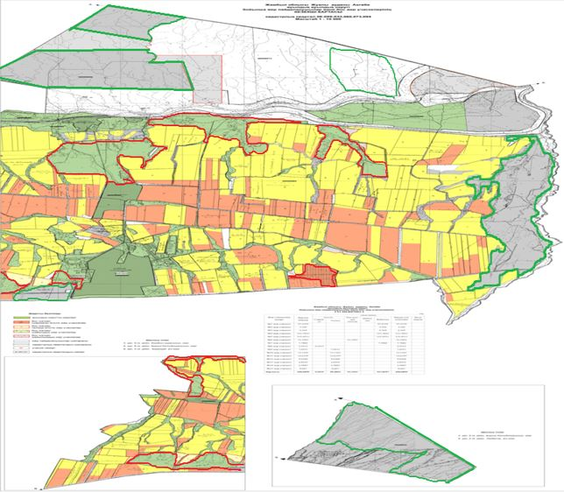

      Условные обозначение:

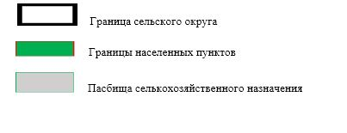

**Список собственников земельных участков на территории Актюбинского сельского округа**

|  |  |
| --- | --- |
|  | Таблица № 1 |

|  |  |  |  |  |  |  |  |  |  |  |  |  |  |
| --- | --- | --- | --- | --- | --- | --- | --- | --- | --- | --- | --- | --- | --- |
| № | Ф.И.О. наименование землепользователей | Площадь пастбищ (га) | Наличие скота по видам, (гол.) | | | Норма потребности пастбищ на 1 гол., (га) | | | Потребность пастбищ, (га) | | | | Излишки пастбищ, (га) |
| КРС | Овцы и козы | Лошади | КРС | Ов цы и ко зы | Лошади | КРС | Овцы и  козы | Лошади | Итого (га) |
| 1 | Уәлихан Сейтжан | 22 | - | - | - | 0,8*4 | 0,1*4 | 1*4 | - | - | - | - | 22 |
| 2 | Султанмуратов Заирбек | 9,5 | 2 |  |  | 6,4 |  |  | 6,4 | +3,1 |
| 3 | Токтаев Сейдакпар | 1 898, 9 | 6 | 1000 | 390 | 19,2 | 400 | 1560 | 1 979, 2 | -80,3 |
| 4 | Тойшибеков Азимхан | 148 |  | 500 | 280 |  | 200 | 1120 | 1320 | -1172 |
| 5 | Маханбетова Ардақ | 2 | 5 |  |  | 16 |  |  | 16 | -14 |
| 6 | Мамыралиев Нургали | 59 | - | - | - | - | - | - | - | +59 |
| 7 | Тойшибеков Темирхан | 200 | - | - | 60 | - | - | 240 | 240 | -40 |
| 8 | Курманжан Айталы | 210 | - | 704 | - | - | 281,6 | - | 281, 6 | -71,6 |
| 9 | Исмайлова Ақбота | 38,7 | - | 796 | 70 | - | 318,4 | 280 | 598, 4 | -559, 7 |
| 10 | Тоишибеков Галым | 43 | 15 | - | 60 | 48 | - | 240 | 288 | -245 |
| 11 | Сыдыгалиев Копбосын | 120 | - | - | 60 | - | - | 240 | 240 | -120 |
| 12 | Сапиров Н. | 100 | - | - | 50 | - | - | 200 | 200 | -100 |
| 13 | Колаханов Ерманап | 91, 88 | 50 | - | 10 | 160 | - | 40 | 200 | -108, 12 |
| 14 | Наурызкулов Наркозы. | 150 | - | - | - | - | - | - | - | +150 |
| 15 | Кошкинбаев Мейрбек | 60 | - | - | - | - | - | - | - | +60 |
| 16 | Сыдыков Сапарбек | 8 | - | - | - | - | - | - | - | +8 |
| 17 | Цацко Н. | 11,2 |  |  |  |  |  |  |  | +11,2 |
|  | Итого | 3172,18 | 78 | 3000 | 980 |  |  |  | 249,6 | 1200 | 3920 | 5 369, 6 | -2197, 42 |

**Сведения по перераспределению пастбищ для размещения маточного (дойных) поголовья КРС в разрезе собственников земельных участков по Актюбинскому сельскому округу в разрезе населенных пунктов**

|  |  |
| --- | --- |
|  | Таблица № 2 |

|  |  |  |  |  |  |  |  |  |
| --- | --- | --- | --- | --- | --- | --- | --- | --- |
| № | Населенный пункт | Площадь пастбищ (га) | Наличие дойных коров (гол.) | Норма потребности пастбищ на 1 гол., (га) | Потребность пастбищ, (га) | Не обеспечено пастбищами, (га) | Обеспеченность потребности, % | Излишки, (га) |
| 1 | Байтерек | 794,12 | 453 | 0,8*4 | 1449,60 | -655,48 | 54,8 | - |
| 2 | Жаңаталап | 255,27 | 414 | 1324,80 | -1069,53 | 19,3 | - |
| 3 | Актоған | 148,12 | 34 | 108,80 | 39,32 | 136,1 | 39,32 |
| 4 | Куркуреусу | 23,74 | 10 | 32 | -8,26 | 74,2 |  |
|  | Итого | 1221,25 | 911 |  | 2915,2 | -1693,95 | 41,9 | 39,32 |

**Сведения по перераспределению пастбищ для размещения поголовья сельскохозяйственных животных в разрезе собственников земельных участков по Актюбинскому сельскому округу**

|  |  |
| --- | --- |
|  | Таблица № 3 |

|  |  |  |  |  |  |  |  |  |  |  |  |  |  |
| --- | --- | --- | --- | --- | --- | --- | --- | --- | --- | --- | --- | --- | --- |
| № | Населенный пункт | Наличие скота по видам, (гол.) | | | Норма потребности пастбищ на 1 гол., (га) | | | Потребность пастбищ, (га) | | | | Распределение пастбищ | Обеспеченность потребности, % |
| КРС | Овцы и  козы | Лошади | КРС | Овцы и козы | Лошади | КРС | Овцы и ко зы | Лошади | Итого (га) |
| 1 | Байтерек | 1 125 | 2 008 | 417 | 0,8*4 | 0,1*4 | 1*4 | 3 600 | 803, 2 | 1 668 | 6 071, 2 | "Бауыржан" КХ - 59  "Закир" КХ - 5,5  Н.Цацко - 11,2  С.Сыдыков - 8  Итого: - 84 |  |
| 2 | Жаңаталап | 996 | 1996 | 285 | 3 187, 2 | 798, 4 | 1140 | 5 125, 6 | "Уәлихан" КХ - 22  М.Кошкинбаев - 60  Итого: - 82 |  |
| 3 | Актоган | 87 | 287 | 65 | 278,4 | 114,8 | 260 | 653,2 |  |  |
| 4 | Куркуреусу | 23 | 275 | 40 | 73,6 | 110 | 160 | 343,6 | Сапиров Н. - 60  Наурызкулов Н -150  Итого: - 210 |  |
|  | Итого | 2231 | 4566 | 807 |  |  |  | 7139,2 | 1 826, 4 | 3228 | 12 193, 6 | 376 |  |

|  |  |
| --- | --- |
|  | Приложение 2 к плану  по управлению пастбищам и их  использованию на 2022-2023  годы в Актюбинском сельском  округе |

**Приемлемые схемы пастбищеоборотов**

|  |  |  |  |  |
| --- | --- | --- | --- | --- |
| Годы | Загон 1 | Загон 2 | Загон 3 | Загон 4 |
| 2022 | Весенне-летний сезон | Летний сезон | Осенний сезон | Отдыхающий загон |
| 2023 | Отдыхающий загон | Весенне-летний сезон | Летний сезон | Осенний сезон |

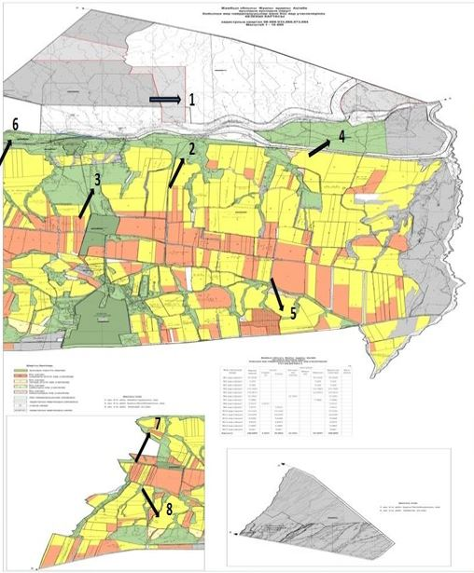

      Условные обозначение:



|  |  |
| --- | --- |
|  | Приложение 3 к плану  по управлению пастбищам и их  использованию на 2022-2023  годы в Актюбинском сельском  округе |

**Карта с обозначением внешних и внутренних границ и площадей пастбищ, в том числе сезонных, объектов пастбищной инфраструктуры**

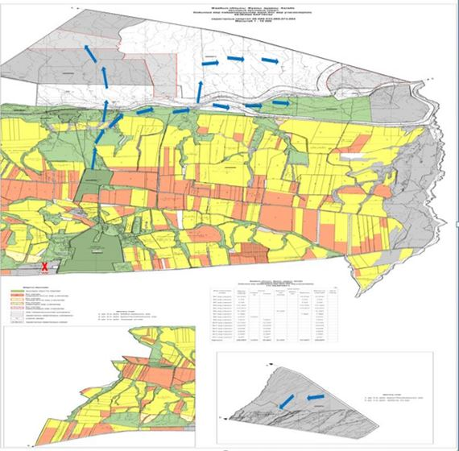

      Условные обозначение:

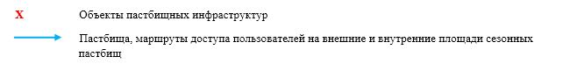

|  |  |
| --- | --- |
|  | Приложение 4 к плану  по управлению пастбищам и их  использованию на 2022-2023  годы в Актюбинском сельском  округе |

**Схема доступа пастбищепользователей к водоисточникам (озерам, рекам, прудам, копаням, оросительным или обводнительным каналам, трубчатым или шахтным колодцам), составленную согласно норме потребления воды**

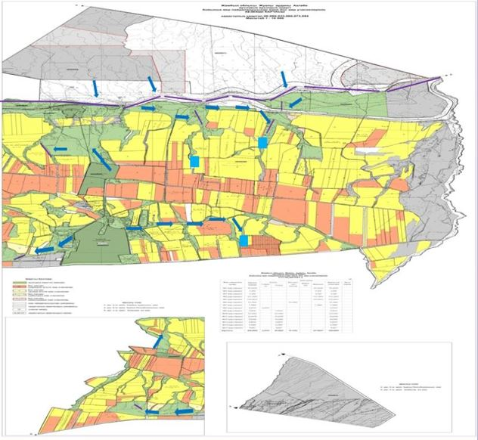

      Условные обозначение:

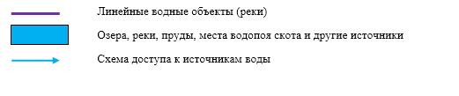

|  |  |
| --- | --- |
|  | Приложение 5 к плану  по управлению пастбищам и их  использованию на 2022-2023  годы в Актюбинском сельском  округе |

**Схема перераспределения пастбищ для размещения поголовья сельскохозяиственных животных физических и (или) юридических лиц, у которых отсутствуют пастбища, и перемещения его на предоставляемые пастбища**

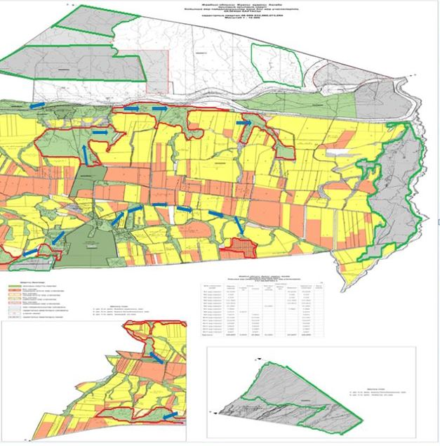

      Условные обозначение:

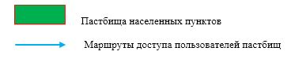

|  |  |
| --- | --- |
|  | Приложение 6 к плану  по управлению пастбищам и их  использованию на 2022-2023  годы в Актюбинском сельском  округе |

**Схема размещения поголовья сельскохозяиственных животных на отгонных пастбищах физических и (или) юридических лиц, не обеспеченных пастбищами, расположенными при сельском округе**

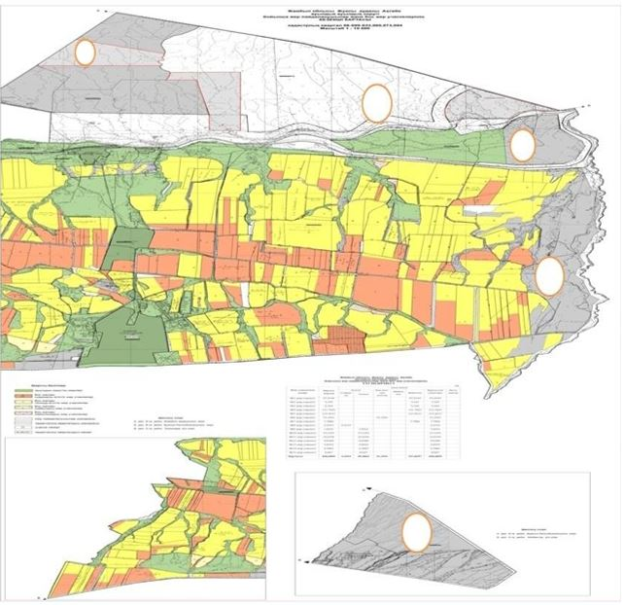

      Условные обозначения:



|  |  |
| --- | --- |
|  | Приложение 7 к плану  по управлению пастбищам и их  использованию на 2022-2023  годы в Актюбинском сельском  округе |

**Календарный график по использованию пастбищ, устанавливающий сезонные маршруты выпаса и передвижения сельскохозяйственных животных**

|  |  |  |  |  |  |  |  |  |  |
| --- | --- | --- | --- | --- | --- | --- | --- | --- | --- |
| № | Наименование | Количество загонов  в 2022 году | | | | Количество загонов  в 2023 году | | | |
| 1 | 2 |  | 1 | 2 |  | 1 | 2 |
| 1 | Актюбинский | ВЛС | ЛС | ОЗ | ЛОС | ВЛС | ЛС | ЛОС | ОЗ |

      Примечание: расшифровка аббревиатур:

      ТОО – товарищество ограниченной ответственности

      КХ – крестьянское хозяйство

      КРС – крупный рогатый скот

      ВЛС – весенне-летний сезон;

      ЛОС – летне-осенний сезон;

      ЛС – летний сезон;

      ОЗ – отдыхающий загон.

|  |  |
| --- | --- |
|  | Приложение 8 к плану  по управлению пастбищам и их  использованию на 2022-2023  годы в Актюбинском сельском  округе |

**Карта с обозначением внешних и внутренних границ и площадей пастбищ, необходимых для удовлетворения нужд населения для выпаса сельскохозяйственных животных личного подворья, в зависимости от местных условий и особенностей**

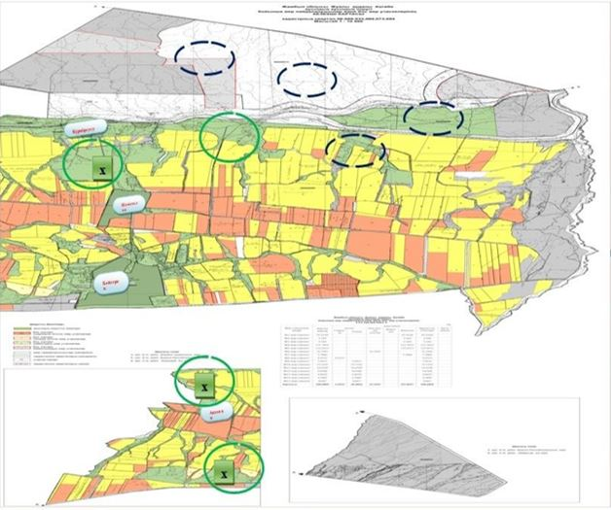

      Условные обозначение:

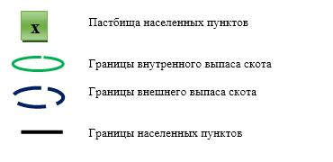

|  |  |
| --- | --- |
|  | Приложение 4 к решению  Жуалынского районого  маслихата от 08 сентября 2022  года №30-2 |

**План по управлению пастбищами и их использованию по Биликольскому сельскому округу на 2022-2023 годы**

      Настоящий План по управлению пастбищами и их использованию по Биликольскому сельскому округу на 2022-2023 годы (далее - План) разработан в соответствии с Законами Республики Казахстан "О пастбищах", "О местном государственном управлении и самоуправлении в Республике Казахстан", приказом Заместителя Премьер-Министра Республики Казахстан - Министра сельского хозяйства Республики Казахстан от 24 апреля 2017 года №173 "Об утверждении Правил рационального использования пастбищ" и приказом Министра сельского хозяйства Республики Казахстан от 14 апреля 2015 года №3-3/332 "Об утверждении предельно допустимой нормы нагрузки на общую площадь пастбищ".

      План содержит:

      1) схему (карту) расположения пастбищ на территории Биликольского сельского округа в разрезе категорий земель, собственников земельных участков и землепользователей на основании правоустанавливающих документов (приложение 1);

      2) приемлемые схемы пастбищеоборотов (приложение 2);

      3) карту с обозначением внешних и внутренних границ и площадей пастбищ, в том числе сезонных, объектов пастбищной инфраструктуры (приложение 3):

      4) схему доступа пастбищепользователей к водоисточникам (озерам, рекам, прудам, копаням, оросительным или обводнительным каналам, трубчатым или шахтным колодцам), составленную согласно норме потребления воды (приложение 4);

      5) схему перераспределения пастбищ для размещения поголовья сельскохозяиственных животных физических и (или) юридических лиц, у которых отсутствуют пастбища, и перемещения его на предоставляемые пастбища (приложение 5);

      6) схему размещения поголовья сельскохозяиственных животных на отгонных пастбищах физических и (или) юридических лиц, не обеспеченных пастбищами, расположенными при селе, сельском округе (приложение 6);

      7) календарный график по использованию пастбищ, устанавливающий сезонные маршруты выпаса и передвижения сельскохозяйственных животных (приложение 7);

      8) Карту с обозначением внешних и внутренних границ и площадей пастбищ, необходимых для удовлетворения нужд населения для выпаса сельскохозяйтвенных животных личного подворья, в зависимости от местных условий и особенностей (приложение 8).

      План принят с учетом сведений о состоянии: геоботанического обследования пастбищ; сведений о ветеринарно-санитарных объектах; численности поголовья сельскохозяиственных животных с указанием их владельцев – пастбищепользователей, физических и (или) юридических лиц; данных о количестве гуртов, отар, табунов, сформированных по видам и половозрастным группам сельскохозяйственных животных; сведений о формировании поголовья сельскохозяйственных животных для выпаса на отгонных пастбищах; особенностей выпаса сельскохозяйственных животных на культурных и аридных пастбищах; сведений о сервитутах для прогона скота; иных данных, предоставленных государственными органами, физическими и (или) юридическими лицами и в целях рационального использования пастбищ, устойчивого обеспечения потребности в кормах и предотвращения процессов деградации пастбищ.

      Биликольский сельский округ расположен в пределах горы Каратау и котловины Биликоль. По агроклиматическим показателям теплая (Центральная и северная часть) прибрежная часть озера Биликоль характеризуется холодностью, остальная часть характеризуется всеми особенностями континентальности и средним количеством годовых осадков.

      Почва отличается в основном гравийной, глинистой и серой почвой. На пастбищах произрастают полынь, солодка, лещина черная, лещина болотная.

      В сельском округе имеется 1 ветеринарно-санитарный пункт, 1 очаг сибирской язвы, 1 раскол.

      По административно-территориальному делению в Биликольском сельском округе имеется 4 сельских населенных пункта.

      Общая площадь территории Биликольского сельского округа составляет 48534 га, из них пашни – 1077 га, пастбищные земли – 45091 га.

      По категориям земли подразделяются на:

      земли сельскохозяйственного назначения – 47481 гектар;

      земли населенных пунктов - 2466 гектар;

      все остальные земли - 657 гектаров;

      земли запаса - 1579,59 га.

      На 1 января 2022 года в Биликольском сельском округе (личное подворье населения и ТОО, КХ) насчитывается крупного рогатого скота 2021 голов, в том числе 958 голов маточного поголовья, овцы и козы 39709 голов, лошадей 2418 голов. Из них поголовье скота в личном подворье населения:

      В селе Карабастау крупного рогатога скота - 138 голов, из них маточное поголовье - 83 голов, овцы и козы - 3331 голов, лошадей - 237 голов. Площадь пастбищ – 1375,2 га.

      В селе Дарбаза крупного рогатога скота – 238 голов, из них маточное поголовье - 54 голов, овцы и козы - 2608 голов, лошадей - 102 голов. Площадь пастбищ – 518 га.

      В селе Жылыбулак крупного рогатога скота - 72 голов, из них маточное поголовье - 43 голов, овцы и козы - 6575 голов, лошадей - 186 голов. Площадь пастбищ – 572,8 га.

      В селе Абдыкадыр крупного рогатога скота - 73 голов, из них маточное поголовье - 48 голов, овцы и козы - 1695 голов, лошадей - 293 голов.

      Поголовье скота в крестьянских и фермерских хозяйствах Биликольского сельского округа: крупный рогатый скот - 1500 голов, из них маточное поголовье - 730 голов, овцы и козы - 25500 голов, лошадей 1600 голов. Площадь пастбищ крестьянских хозяйств составляет 38100 гектар,

      В черте населенных пунктов числится 2466 га пастбищ

      В сельском округе насчитывается 5 стада КРС, 13 табуна лошадей, овцы и козы 20 отар.

      В сельском округе отсутствуют культурные и аридные пастбища. Сервитуты для прогона скота не установлены.

      Согласно статьи 15 Закона О пастбищах для нужд местного населения (с. Қарабастау, Дарбаза, Жылыбулақ, Абдыкадыр) по содержанию маточного (дойного) поголовья сельскохозяйственных животных при имеющихся пастбищных угодьях населенных пунктов в размере 2466 га, потребность составляет 730 га, при норме нагрузки 0,8*4 га*228 голов. На пастбищных угодьях в пределах населенного пункта помещается 293 голов КРС на площади 937,6 га над маточным поголовьем КРС и 1996 голов КРС на площади 798,4 га. Путем размещения 293 голов КРС на 937,6 га пастбищ и 1996 голов овец и коз на 798,4 га пастбищ в пределах населенного пункта.

      Имеется потребность пастбищных угодий по выпасу других сельскохозяйственных животных местного населения в размере 8157,2 га. При допустимой норме нагрузки на общую площадь пастбищ составляет овцы и козы - 0,1*4 га*гол., лошадей - 1*4 га*гол.

      Потребность, за исключением отдаленных зимующих животных:

      Для овец и коз -12213 бас*0,1*4 га = 4885,2 га;

      Для лошадей – 818 бас* 1,0*4 га = 3272 га;

      Всего: 8157,2 га.

      Пути решения необходимых недостающих пастбищ для размещения поголовья сельскохозяйственных животных местного населения Актюбинского сельского округа согласно приложению 5 к настоящему плану:

      1)сложившуюся потребность пастбищ в размере 600 га необходимо восполнить за счет выпаса сельскохозяйственных животных населения на пастбищных угодьях, принадлежащих Абсалямовой Хазизе (КХ "Амалбек"), - 600 га, - Лухмановой Тажикуль (КХ "Айман") - 450 га, Бексейтову Сейтказы (КХ "Дарбаза")- 100 га, Акишеву Мейрхан ("Жұмабай") - 150 га, Косарову Муслим (КХ "Абдір") - 300 га, Мышбаеву Кадиркул (КХ "Бейбітшілік") - 620 га, Ертаеву Еркин (КХ"Еркін") - 340 га, Алтаеву Талтат (КХ "Берикқара") - 300 га, Ембердиеву Мамырқул (КХ "Мамырқул") - 110 га, Айжанову Талгат (КХ "Биликөл" 1800 га, Омарову Гани (КХ "Биликөл") - 1053 га, Есжанову Усупбек (КХ "Осан ата") - 278 га и принадлежащих 25 крестьянским хозяйствам - 1173 га по заключенным меморандумам.

      Овы и козы - 10005*0,1*4 га = 4002 га.

      Лошади - 818*1,0*4 га=3272 га.

      Всего: 7274 га.

      2) в соответствии с постановлением акимата Жуалынского района от 06 декабря 2021 года №457" Об утверждении сезонных пастбищных угодий в сельских округах " за счет Жуалынского районного лесного земельного фонда в горной зоне предоставлено 883,3 га пастбищных угодий.

      Овцы и козы - 2208*0,1*4 га = 883,2 га.

      Все необходимые 8157,2 га пастбищ необходимо восполнить в соответствии с вышеуказанными подпунктами.

|  |  |
| --- | --- |
|  | Приложение 1 к плану  по управлению пастбищам и их  использованию на 2022-2023  годы в Биликульском сельском  округе |

**Схема (карта) расположения пастбищ на территории Биликульского сельского округа в разрезе категорий земель, собственников земельных участков и землепользователей на основании правоустанавливающих документов**

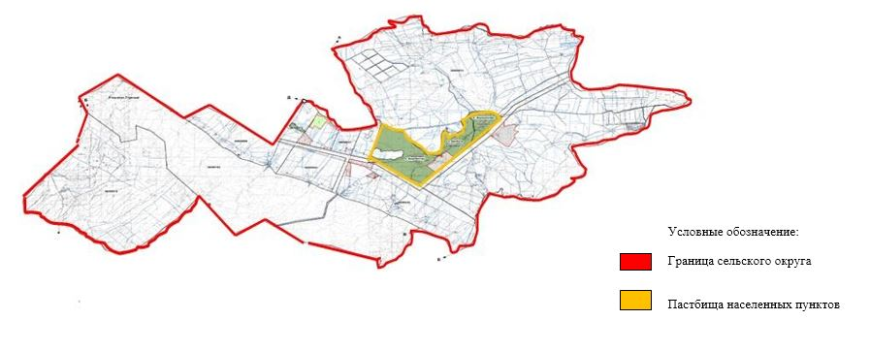

**Список собственников земельных участков на территории Биликульского сельского округа**

|  |  |
| --- | --- |
|  | Таблица № 1 |

|  |  |  |  |  |  |  |  |  |  |  |  |  |  |
| --- | --- | --- | --- | --- | --- | --- | --- | --- | --- | --- | --- | --- | --- |
| № | Ф.И.О. наименование  землепользователей | Площадь  пастбищ  (га) | Наличие скота по видам,  (гол.) | | | Норма потребности пастбищ на 1 гол., (га) | | | Потребность пастбищ, (га) | | | | Излишки пастбищ, (га |
| К Р С | О в ц ы и  к о з ы | Л о ш а д и | К Р С | О в ц ы и  к о з ы | Л ош ад и | К Р С | Овцы и ко зы | Л о ш а д и | Ито го |
| 1 | Абдахов Мейрбек | 10 | 4 | 72 | 11 |  |  |  | 12, 8 | 28, 8 | 44 | 85, 6 | -75, 6 |
| 2 | Абдиев Бахытжан | 11, 75 | 4 | 51 | - | 12, 8 | 20, 4 | - | 33,2 | -21, 45 |
| 3 | Абдукаримов Рысдаулет | 215 | - | - | 74 | - | - | 296 | 296 | -81 |
| 4 | Абжапаров Абылхан | 13,5 | - | - | - | - | - | - | - | +13,5 |
| 5 | Абсалямов Орынбасар | 22 | - | - | - | - | - | - | - | +22 |
| 6 | Абсалямова Хазиза | 1 928, 7 | - | 679 | 19 |  | 271, 6 | 76 | 347, 6 | +1 581, 1 |
| 7 | Айдарбекова Бегаем | 92 | 28 |  | - | 89, 6 |  | - | 89,6 | +2,4 |
| 8 | Айжанов Талгат | 3854 | 5 | 28 | - | 16 | 11,2 | - | 27,2 | +3 826, 8 |
| 9 | Айманова Зейнеп | 228 | 10 | 510 | - | 32 | 204 | - | 236 | -8 |
| 10 | Айнабекова Аскар | 60,7 | - | - | - | - | - | - | - | +60,7 |
| 11 | Айхимбеков Б | 200 | - | - | - | - | - | - | - | +200 |
| 12 | Акишев Мейрхан | 167,5 | 2 | 509 | 13 | 6,4 | 203, 6 | 52 | 262 | -94,5 |
| 13 | Алиев Муслим | 89 | 50 | 542 | - | 160 | 216, 8 | - | 376, 8 | -287,8 |
| 14 | Алтаев Талгат | 14 | 30 |  | - | 96 |  | - | - | -82 |
| 15 | Аманбаев Галымжан | 8,5 | - | 107 | - | - | 42,8 | - | 42,8 | -34,3 |
| 16 | Амиралиев Орынбек | 12 | - | - | - | - | - | - | - | +12 |
| 17 | Анарбеков Канат | 87 | - | - | - | - | - | - | - | +87 |
| 18 | Анарбеков Бауыржан | 145, 9 | 7 | 489 | 26 | 22,4 | 195, 6 | 104 | 322 | -176, 1 |
| 19 | Анарбеков Ержан | 112 | 2 | 527 | 1 | 6,4 | 210, 8 | 4 | 221, 2 | -109, 2 |
| 20 | Анарбеков Сейткали | 191 | 22 | 440 | - | 70,4 | 176 | - | 246,4 | -55,4 |
| 21 | Арынов Марат | 447,5 | - | 460 | 38 | - | 184 | 152 | 336 | +111 ,5 |
| 22 | Асанов Мейрамбек | 15 | 7 | 106 | - | 22,4 | 42,4 | - | 64,8 | -49,8 |
| 23 | Асилбеков Алибек | 123 | - | - | - | - | - | - |  | -123 |
| 24 | Бейсенбаева Саламат | 127 | 11 | 156 | 5 | 35,2 | 62,4 | 20 | 117,6 | +9,4 |
| 25 | Бажиров Толинбек | 20 | 7 | 140 | 4 | 22,4 | 56 | 16 | 94,4 | -74,4 |
| 26 | Байгисеев Амангелды | 10 | 4 | 43 | 1 | 12,8 | 17,2 | 4 | 34 | -24 |
| 27 | Толыкбаева Талапкул | 154, 3 | 5 | 564 | - | 16 | 225,6 | - | 241,6 | -87,3 |
| 28 | Балқыбеков Ербол | 150 | 7 | 50 | - | 22,4 | 20 | - | 42,4 | +107, 6 |
| 29 | Бейсеев Дәулетбек | 165 | - | - | - | - | - | - | - | +165 |
| 30 | Бейсенбаева Қанымқыз | 926, 2 | - | - | 70 | - | - | 280 | 280 | +646, 2 |
| 31 | Бекпатшаев Қошқарбай | 88,1 | - | - | - | - | - | - | - | +88,1 |
| 32 | Бексейтов Сейтқазы | 193, 6 | 4 | 79 | - | 12,8 | 31,6 | - | 44,4 | +149, 2 |
| 33 | Боранбаев Болат | 18 | - |  | - | - | - | - | - | +18 |
| 34 | Воробьев Матвей | 51 | - | - | - | - | - | - | - | +51 |
| 35 | Галимова Асел | 522 | 10 | 510 | 69 | 32 | 204 | 276 | 512 | +10 |
| 36 | Миразов Аян | 248 | - | 577 | - |  | 230 ,8 |  | 230, 8 | +17,2 |
| 37 | Джабатаев Асилбек | 150 | - | - | - | - | - | - | - | +150 |
| 38 | Дильдаханова Тойкуль | 8,48 | - | 25 | 2 | - | 10 | 8 | 18 | -9,52 |
| 39 | Дүйсебаева Асия | 229, 15 | - | 562 |  | - | 224, 8 |  | 224, 8 | +4,35 |
| 40 | Евтухова Галина | 48 | - | - | - | - | - | - |  | +48 |
| 41 | Ембердиев Кайрат | 92,3 | 2 | 78 |  | 6,4 | 31,2 | - | 37,6 | +54,7 |
| 42 | Ералиев Нурмахан | 15 | 6 | 71 | 2 | 19,2 | 28,4 | 8 | 55,6 | -40,6 |
| 43 | Ертаев Еркин | 961, 9 | - | 1  154 | 44 |  | 461, 6 | 176 | 637, 6 | +324, 3 |
| 44 | Дуйсембаева Жанар | 80 | - | - | - | - | - | - | - | +80 |
| 45 | Есжанов Усупбек | 278 | - | - | - | - | - | - | - | +278 |
| 46 | Жанкожаев Мухаммедқазы | 31 | 8 |  |  | 25,6 |  |  | 25,6 | +5,4 |
| 47 | Жергенов Талгат | 140 | - | - | - | - | - | - | - | +140 |
| 48 | Жумаханов Қалабай | 89,9 | 8 | 106 | 5 | 25,6 | 42,4 | 20 | 88 | +1,9 |
| 49 | Жунусов Сейдулла | 128 | 2 | 24 |  | 6,4 | 9,6 | - | 16 | +112 |
| 50 | Задибекова Надежда | 182 | - | - | - | - | - | - | - | +182 |
| 51 | Избасаров Керим | 435 | - | - | - | - | - | - | - | +435 |
| 52 | Ильгербаев Боранбай | 63 | 3 | - | 9 | 9,6 | - | 36 | 45,6 | +17,4 |
| 53 | Ильгербаев Қажымукан | 15 | 2 | 16 | - | 6,4 | 6,4 | - | 12,8 | +2,2 |
| 54 | Исаев Нурлан | 35 | - | - | - | - | - | - | - | +35 |
| 55 | Исаев Шырынхан | 10 | 24 | 24 |  | 76,8 | 9,6 |  | 86,4 | -76,4 |
| 56 | Қайнарбеков Галымжан | 217 | - | - | - | - | - | - | - | +217 |
| 57 | Қайнарбеков Торехан | 672, 3 | - | - | - | - | - | - | - | +672, 3 |
| 58 | Қалиев Серик | 120, 2 | 4 | 305 | 10 | 12,8 | 122 | 40 | 174, 8 | -54,6 |
| 59 | Кожахметов Кайсарбек | 267 | - | - | - | - | - | - | - | +267 |
| 60 | Конраубаев Жанат | 140 | - | - | - | - | - | - | - | + 140 |
| 61 | Копжасаров Жансерик | 8 | 4 | 64 | 13 | 12,8 | 25,6 | 52 | 90,4 | -82,4 |
| 62 | Қорлыбаев Болат | 106, 6 | 43 | - | 96 | 137, 6 | - | 384 | 521, 6 | -415 |
| 63 | Қосаров Муслим | 459, 6 | 24 | - | - | 76,8 | - | - | 76,8 | +382, 8 |
| 64 | Кузембаев Самат | 184, 5 | 10 | 230 | 9 | 32 | 92 | 36 | 160 | +24,5 |
| 65 | Кулеева Гульназима | 25 | 4 | 14 |  | 12,8 | 5,6 | - | 18,4 | +6,6 |
| 66 | Курманалиев Аскар | 3 | - | - | - | - | - | - | - | +3 |
| 67 | Лукманова Тажикуль | 521 | 1 | 902 | 1 | 3,2 | 360,8 | 4 | 368 | +153 |
| 68 | Лукманова Зура | 52 | 14 | - | - | 44,8 | - | - | 44,8 | +7,2 |
| 69 | Тазабекова Сәрсекуль | 7 | 2 | - | - | 6,4 | - | - | 6,4 | +0,6 |
| 70 | Миразов Бакытжан | 13,9 | - | - | - | - | - | - | - | +13,9 |
| 71 | Муратбаев Аргынбек | 110 | - | - | - | - | - | - | - | +110 |
| 72 | Мустафаев Марат | 874, 2 | 36 | 1027 | 87 | 115,2 | 410,8 | 348 | 874 | +0,2 |
| 73 | Мустафаев Саргул | 80 | 42 | 233 | 4 | 134,4 | 93,2 | 16 | 243,6 | -163,6 |
| 74 | Мустафаев Мурат | 648 | 26 | - | 194 | 83,2 | - | 776 | 859,2 | -211,2 |
| 75 | Мышбаев Кадырқул | 1 476, 9 | 29 | 3 610 | 210 | 92,8 | 1 444 | 840 | 2 376, 8 | -899, 9 |
| 76 | Мырзакулова Сәуле | 117 | 23 | 38 | - | 73,6 | 15,2 | - | 88,8 | +28,2 |
| 77 | Назарбеков Рүстем | 78 | 18 | 142 | - | 57,6 | 56,8 | - | 114.4 | -36.4 |
| 78 | Назарбеков Темирхан | 220 | 23 | 426 | 5 | 73,6 | 170,4 | 20 | 264 | -44 |
| 79 | Нарбаев Бейсенбек | 15 | 6 | 276 | 5 | 19,2 | 110,4 | 20 | 149.6 | -134.6 |
| 80 | Нартаев Алтынхан | 40 | - | 359 | - | - | 143,6 | - | 143.6 | -103.6 |
| 81 | Наурызкулов Наркозы | 15 | - | - | - | - | - | - | - | +15 |
| 82 | Несипбаев Өскен | 8 | - | - | - | - | - | - | - | +8 |
| 83 | Нуралиев Бахрам | 46 | - | - | - | - | - | - | - | +46 |
| 84 | Нұрлыбаева Рахия | 5 | 9 | 74 | - | 28,8 | 29,6 | - | 58.4 | -53.4 |
| 85 | Нурпейсов Ақыл | 60 | 2 | 105 | - | 6,4 | 42 | - | 48.4 | +11.6 |
| 86 | Нысанов Амирбек | 200 | - | - | - | - | - | - | - | +200 |
| 87 | Омаров Амангелды | 399,8 | 15 | 1032 | - | 48 | 412,8 | - | 460,8 | -61 |
| 88 | Омаров Гани | 3 437, 1 | 35 |  | 15 | 112 |  | 60 | 172 | 3 265, 1 |
| 89 | Омаров Нартбай | 611 | 33 | 1204 | - | 105,6 | 481,6 | - | 587,2 | +23,8 |
| 90 | Омаров Шынгыс | 785,7 | 22 | 532 | 85 | 70,4 | 212,8 | 340 | 623,2 | +162,5 |
| 91 | Оразалиев Кобеген | 255 | 25 | 428 | 1 | 80 | 171,2 | 4 | 255,2 | -0,2 |
| 92 | Оразымбетов Жумабай | 99,5 | 8 | 7 | - | 25,6 | 2,8 | - | 28,4 | +71,1 |
| 93 | Ордабекова Эльмара | 100 | 10 | - | - | 32 | - | - | - | +68 |
| 94 | Өсербаев Ермек | 30 | - | - | - | - | - | - | - | +30 |
| 95 | Оспанова Эльмира | 78 | 4 | 367 | 68 | 12,8 | 146,8 | 272 | 431,6 | -353,6 |
| 96 | Өтегенова Батакуль | 7 | 5 | 19 | 2 | 16 | 7,6 | 8 | 31,6 | +24,6 |
| 97 | Ошанова Сагаткуль | 71 | - | 58 | 2 | - | 23,2 | 8 | 31,2 | +39,8 |
| 98 | Рахманкулов Бақытжан | 100 | 2 | 70 | - | 6,4 | 28 | - | 34,4 | +65,6 |
| 99 | Сагындыков Омарбек | 20,1 | - | 160 | - | - | 64 | - | 64 | -43,9 |
| 100 | Сәлдебаева Гульжахан | 230 | - | - | - | - | - | - | - | +230 |
| 101 | Сапарбеков Нәби | 273,5 | 17 | 231 | 14 | 54,4 | 92,4 | 56 | 202,8 | +70,7 |
| 102 | Сапаев Инкарбек | 10 | - | - | - | - | - | - | - | +10 |
| 103 | Саурыков Еркебулан | 200 | - | - | - | - | - | - | - | +200 |
| 104 | Сейсембаев Имран | 434,9 | 34 | 235 | 68 | 108,8 | 94 | 272 | 474,8 | -39,9 |
| 105 | Сейсембеков Кожамкул | 50 | 7 | 140 | 4 | 22,4 | 56 | 16 | 94,4 | -44,4 |
| 106 | Сейтжанова Галия | 31,9 | - | - | - | - | - | - | - | +31,9 |
| 107 | Спатаев Алишер | 8 | 7 | - | 5 | 22,4 | - | 20 | 42,4 | -34,4 |
| 108 | Спатаев Тоқтарбек | 6, 968 | 22 | 132 | - | 70,4 | 52,8 | - | 123,2 | -116, 232 |
| 109 | Суйнбаев Амантай | 632,6 | - | - | - | - | - | - | - | +632,6 |
| 110 | Сулеев Ержан | 322,9 | - | - | - | - | - | - | - | +322,9 |
| 111 | Сурханов Хурсан | 60 | - | - | - | - | - | - | - | +60 |
| 112 | Спатаев Каримулла | 20 | 9 | 114 | 8 | 28,8 | 45,6 | 32 | 106,4 | -86,4 |
| 113 | Тажиев Алдаберген | 363, 67 | 55 | 530 | 9 | 176 | 212 | 36 | 424 | -60,33 |
| 114 | Тажиев Амангелды | 847 | 185 | 1941 | 233 | 592 | 776,4 | 932 | 2 300, 4 | -1 453, 4 |
| 115 | Тайтилеуова Гульбану | 209,5 | 45 | - | - | 144 | - | - | 144 | +65,5 |
| 116 | Тилемисова Бибигуль | 120 | - | - | - | - | - | - | - | +120 |
| 117 | Тилепова Нагима | 5 | 5 | 66 | - | 16 | 26,4 | - | 42,4 | -37,4 |
| 118 | Тогызбаев Рахымтай | 8 | - | - | - | - | - | - | - | +8 |
| 119 | Рыспаев Мурат | 250 | - | 150 | - | - | 60 | - | 60 | +190 |
| 120 | Турганова Жибек | 8 | - | 28 | - | - | 11,2 | - | 31,2 | -3,20 |
| 121 | Усенкулов Садуакас | 8 | - | - | - | - | - | - | - | +8 |
| 122 | Усипбаев Қалдыбек | 73,3 | - | - | - | - | - | - | - | +73,3 |
| 123 | Усипбаев Қанатбек | 30 | 9 | 224 | - | 28,8 | 89,6 | - | 118,4 | -88,4 |
| 124 | Усипбаев Мырзахан | 60 | - | 729 | - | - | 291,6 | - | 291,6 | -231,6 |
| 125 | Шавалиев Нариман | 139,1 | 17 | - | - | 54,4 | - | - | 54,4 | +84,7 |
| 126 | Шайымбекова Жазира | 109,4 | 30 | - | - | 96 | - | - | 96 | +13,4 |
| 127 | Шалабаев Абдулла | 252 | 88 | - | 9 | 281,6 | - | 36 | 317,6 | -65,5 |
| 128 | Шманов Ерлан | 80 | - | 85 | - | - | 34 | - | 34 | +46 |
| 129 | Шоматаева Сәрсекуль | 204 | 22 | 403 | 4 | 70,4 | 161,2 | 16 | 247,6 | -43,6 |
| 130 | Шонтаева Өриккүл | 3 756, 3 | 130 | - | - | 416 | - | - | 416 | +3 340, 3 |
| 131 | Ыдырысов Амангельды | 283,3 | 3 | 29 | 36 | 9,6 | 11,6 | 144 | 165,2 | +118,1 |
| 132 | "Тлебай баба" ЖШС | 25 | 12 | 82 | 10 | 38,4 | 32,8 | 40 | 111,2 | -86,2 |
| 133 | "Аgro pro-2021" ЖШС | 49 | 50 | - | - | 160 | - | - | 160 | -111 |
|  | Итого: | 35 658, 718 | 1500 | 25 500 | 1 600 |  |  |  | 4 800 | 10 200 | 6 400 | 21 400 | +14 258, 718 |

**Сведения по перераспределению пастбищ для размещения маточного (дойных) поголовья КРС в разрезе собственников земельных участков по Биликульскому сельскому округу в разрезе населенных пунктов**

|  |  |
| --- | --- |
|  | Таблица № 2 |

|  |  |  |  |  |  |  |  |  |
| --- | --- | --- | --- | --- | --- | --- | --- | --- |
| №  р/с | Населенный пункт | Площадь  пастбищ  (га) | Наличие дойных коров (гол.) | Норма потребности пастбищ на  1 гол., (га) | Потребность пастбищ, (га) | Не обеспечено пастбищами, (га) | Обеспеченность потребности, % | Излишки, (га) |
| 1 | село Қарабастау | 1376 | 83 | 0,8*4 | 265,6 | +1110,4 | 518% | +1110,4 |
| 2 | село Дарбаза | 518 | 54 | 172,8 | +345,2 | 299,7% | +345,2 |
| 3 | село Жылыбұлақ | 572 | 43 | 137,6 | +434,4 | 415,6% | +434,4 |
| 4 | село Абдиқадыр |  | 48 | 153,6 | -153,6 |  | -153,6 |
|  | Итого: | 2466 | 228 | 729,6 | +1736,4 | 338 | +1736,4 |

**Сведения по перераспределению пастбищ для размещения поголовья сельскохозяйственных животных в разрезе собственников земельных участков по Биликульскому сельскому округу**

|  |  |
| --- | --- |
|  | Таблица № 3 |

|  |  |  |  |  |  |  |  |  |  |  |  |
| --- | --- | --- | --- | --- | --- | --- | --- | --- | --- | --- | --- |
| №  р/с | Населенный пункт | Наличие скота по видам, (гол.) | | Норма потребности пастбищ на 1 гол., (га) | | | Потребность пастбищ, (га) | | | Распределение пастбищ | Обеспечен-ность потребности, % |
| КРС | Овцы и  козы | Лошади | КРС | Обеспечен | Лошади | КРС | Овцы и  козы |  |
| 1 | село Карабастау | 2189 | 237 | 0,8*4 | 0,1*4 | 1,0*4 | 875,6 | 948 | 2280,4 | Алтаев Талгат - 300 га  Айжанов Талгат - 1800 га  Итого: 2100 га | 92 |
| 2 | село Дарбаза | 2608 | 102 | 1043,2 | 408 | 1451,2 | Абсалямова Хазиза - 600 га  Акишев Мейрхан - 150 га  Бексейтов Сейтказы - 100 га  Ембердиев Мамырқул - 110 га  Итого: 960 га | 66 |
| 3 | село Жылыбулак | 5721 | 186 | 2288,4 | 744 | 3374 | Қосаров Муслим - 300 га  Мышбаев Кадырқул - 620 га  Ертаев Еркин - 340 га  Омаров Гани - 1053 га  Итого: 2333 га | 69 |
| 4 | село Абдықадыр | 1695 | 293 | 678 | 1172 | 1850 | Лукманова Тажикуль - 450 га  Есжанов Усупбек - 278 га  Жургенов Талгат - 140 га  Итого: 868 га | 46 |
|  | Итого: | 12213 | 818 |  |  |  | 4885,2 | 3272 | 8157,2 | 6261 | 76 |

|  |  |
| --- | --- |
|  | Приложение 2 к плану  по управлению пастбищам и их  использованию на 2022-2023  годы в Биликульском сельском  округе |

**Приемлемые схемы пастбищеоборотов**

|  |  |  |  |  |
| --- | --- | --- | --- | --- |
| Годы | Загон 1 | Загон 2 | Загон 3 | Загон 4 |
| 2022 | Весенне-летний сезон | Летний сезон | Осенний сезон | Отдыхающий загон |
| 2023 | Отдыхающий загон | Весенне-летний сезон | Летний сезон | Осенний сезон |

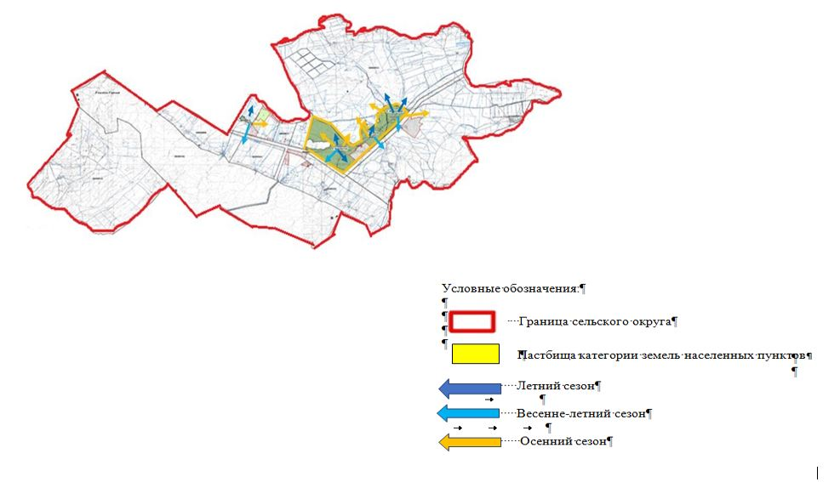

|  |  |
| --- | --- |
|  | Приложение 3 к плану  по управлению пастбищам и их  использованию на 2022-2023  годы в Биликульском сельском  округе |

**Карта с обозначением внешних и внутренних границ и площадей пастбищ, в том числе сезонных, объектов пастбищной инфраструктуры**

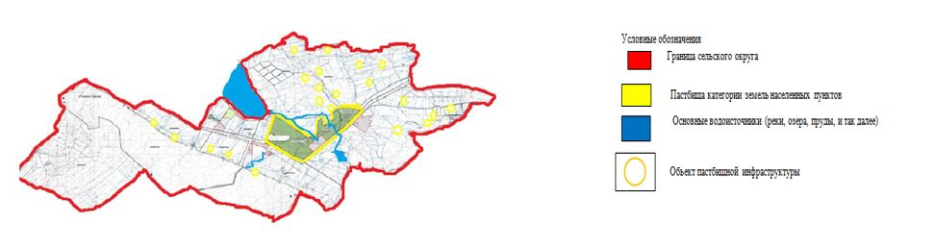

|  |  |
| --- | --- |
|  | Приложение 4 к плану  по управлению пастбищам и их  использованию на 2022-2023  годы в Биликульском сельском округе |

**Схема доступа пастбищепользователей к водоисточникам (озерам, рекам, прудам, копаням, оросительным или обводнительным каналам, трубчатым или шахтным колодцам), составленную согласно норме потребления воды**

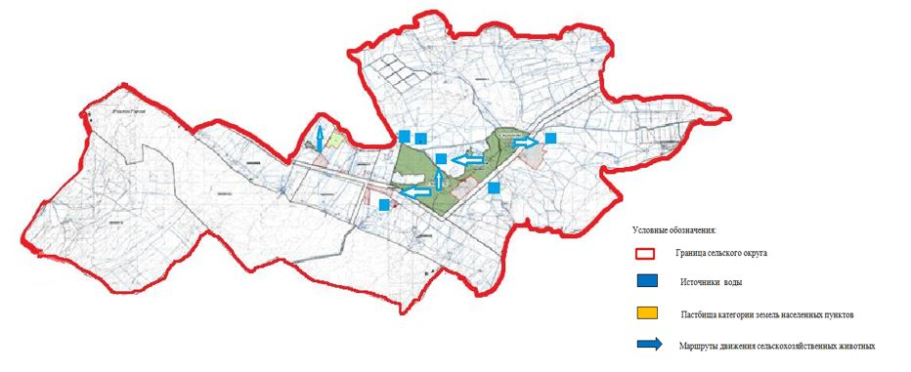

|  |  |
| --- | --- |
|  | Приложение 5 к плану  по управлению пастбищам и их   использованию на 2022-2023  годы в Биликульском сельском округе |

**Схема перераспределения пастбищ для размещения поголовья сельскохозяиственных животных физических и (или) юридических лиц, у которых отсутствуют пастбища, и перемещения его на предоставляемые пастбища**

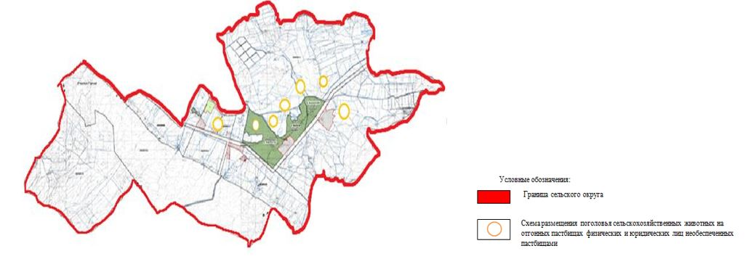

|  |  |
| --- | --- |
|  | Приложение 6 к плану  по управлению пастбищам и их  использованию на 2022-2023  годы в Биликульском сельском  округе |

**Схема размещения поголовья сельскохозяиственных животных на отгонных пастбищах физических и (или) юридических лиц, не обеспеченных пастбищами, расположенными при сельском округе**

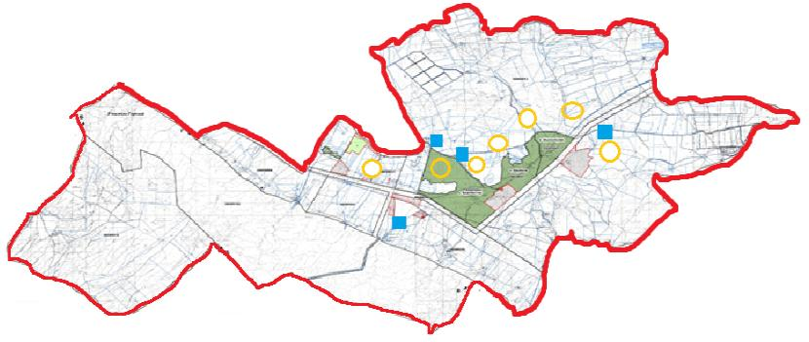

      Условные обозначение

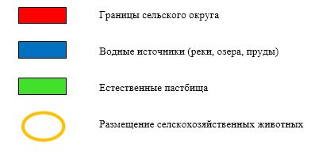

|  |  |
| --- | --- |
|  | Приложение 7 к плану  по управлению пастбищам и их  использованию на 2022-2023  годы в Биликульском сельском  округе |

**Календарный график по использованию пастбищ, устанавливающий сезонные маршруты выпаса и передвижения сельскохозяйственных животных**

|  |  |  |  |  |  |  |  |  |  |
| --- | --- | --- | --- | --- | --- | --- | --- | --- | --- |
| № | Наименование | Количество загонов  в 2022 году | | | | Количество загонов  в 2023 году | | | |
| 1 | 2 |  | 1 | 2 |  | 1 | 2 |
| 1 | Биликульский | ВЛС | ЛС | ОЗ | ЛОС | ВЛС | ЛС | ЛОС | ОЗ |

      Примечание: расшифровка аббревиатур:

      ТОО – товарищество ограниченной ответственности

      КХ – крестьянское хозяйство

      КРС – крупный рогатый скот

      ВЛС – весенне-летний сезон;

      ЛОС – летне-осенний сезон;

      ЛС – летний сезон;

      ОЗ – отдыхающий загон.

|  |  |
| --- | --- |
|  | Приложение 7-1 к плану  по управлению пастбищам и их  использованию на 2022-2023  годы в Биликульском сельском  округе |

**Карта с обозначением внешних и внутренних границ и площадей пастбищ, необходимых для удовлетворения нужд населения для выпаса сельскохозяйтвенных животных личного подворья, в зависимости от местных условий и особенностей**

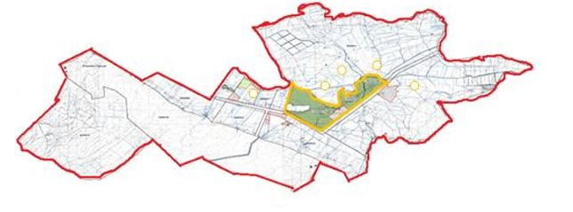

      Условные обозначение:

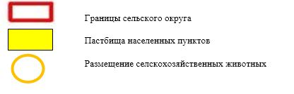

|  |  |
| --- | --- |
|  | Приложение 5 к решению  Жуалынского районого  маслихата от 08 сентября 2022  года №30-2 |

**План по управлению пастбищами и их использованию по Боралдайскому сельскому округу на 2022-2023 годы**

      Настоящий План по управлению пастбищами и их использованию по Боралдайскому сельскому округу на 2022-2023 годы (далее - План) разработан в соответствии с Законами Республики Казахстан "О пастбищах", "О местном государственном управлении и самоуправлении в Республике Казахстан", приказом Заместителя Премьер-Министра Республики Казахстан - Министра сельского хозяйства Республики Казахстан от 24 апреля 2017 года №173 "Об утверждении Правил рационального использования пастбищ" и приказом Министра сельского хозяйства Республики Казахстан от 14 апреля 2015 года №3-3/332 "Об утверждении предельно допустимой нормы нагрузки на общую площадь пастбищ".

      План содержит:

      1) схему (карту) расположения пастбищ на территории Боралдайского сельского округа в разрезе категорий земель, собственников земельных участков и землепользователей на основании правоустанавливающих документов (приложение 1);

      2) приемлемые схемы пастбищеоборотов (приложение 2);

      3) карту с обозначением внешних и внутренних границ и площадей пастбищ, в том числе сезонных, объектов пастбищной инфраструктуры (приложение 3);

      4) схему доступа пастбищепользователей к водоисточникам (озерам, рекам, прудам, копаням, оросительным или обводнительным каналам, трубчатым или шахтным колодцам), составленную согласно норме потребления воды (приложение 4);

      5) схему перераспределения пастбищ для размещения поголовья сельскохозяиственных животных физических и (или) юридических лиц, у которых отсутствуют пастбища, и перемещения его на предоставляемые пастбища (приложение 5);

      6) схему размещения поголовья сельскохозяиственных животных на отгонных пастбищах физических и (или) юридических лиц, не обеспеченных пастбищами, расположенными при селе, сельском округе (приложение 6);

      7) календарный график по использованию пастбищ, устанавливающий сезонные маршруты выпаса и передвижения сельскохозяйственных животных (приложение 7);

      8) Карту с обозначением внешних и внутренних границ и площадей пастбищ, необходимых для удовлетворения нужд населения для выпаса сельскохозяйтвенных животных личного подворья, в зависимости от местных условий и особенностей (приложение 8).

      План принят с учетом сведений о состоянии: геоботанического обследования пастбищ; сведений о ветеринарно-санитарных объектах; численности поголовья сельскохозяиственных животных с указанием их владельцев – пастбищепользователей, физических и (или) юридических лиц; данных о количестве гуртов, отар, табунов, сформированных по видам и половозрастным группам сельскохозяйственных животных; сведений о формировании поголовья сельскохозяйственных животных для выпаса на отгонных пастбищах; особенностей выпаса сельскохозяйственных животных на культурных и аридных пастбищах; сведений о сервитутах для прогона скота; иных данных, предоставленных государственными органами, физическими и (или) юридическими лицами и в целях рационального использования пастбищ, устойчивого обеспечения потребности в кормах и предотвращения процессов деградации пастбищ.

      По административно-территориальному делению в Боралдайском сельском округе имеется 3 сельских населенных пункта.

      Общая площадь территории Боралдайского сельского округа составляет 33910 га, сельскохозяйственных угодий – 18843 га, из них пашни – 9061 га, пастбищных угодий – 9503 га, сенокосов -130 га.

      По категориям земли подразделяются на:

      земли сельскохозяйственного назначения – 18843 га;

      земли населенных пунктов - 3608 га;

      пастбищные угодья населенного пункта - 2893 га.

      По природным условиям территория Боралдайского сельского округа резко континентальная, зима суровая, часто бывают метели, умеренное жаркое лето, годовое количество осадков невелико.

      Почвы в основном темно-коричневые.

      В Боралдайском сельском округе имеется 1 биотермическая яма Беккера.

      На 1 января 2022 года в Боралдайском округе насчитывается (личное подворье населения и поголовье ТОО, КХ) крупного рогатого скота 3137 голов, из них 1606 голов дойных коров, овцы и козы 19081 голов, лошадей 1699 голов. Из них поголовье скота в личном подворье населения:

      В селе Колтоган крупного рогатога скота - 974 голов, из них маточное поголовье - 301 голов, мелкого рогатого скота - 3625 голов, лошадей - 630 голов. Площадь пастбищ -1499 га.

      В селе Ертай крупного рогатога скота - 698 голов, из них маточное поголовье - 319 голов, мелкого рогатого скота - 3154 голов, лошадей - 439 голов. Площадь пастбищ -656 га.

      В селе Рысбек Батыра крупного рогатога скота - 545 голов, из них маточное поголовье - 274 голов, овцы и козы - 2661 голов, лошадей - 261 голов. Площадь пастбищ -738 га.

      Поголовье скота в крестьянских и фермерских хозяйствах Боралдайского сельского округа: крупный рогатый скот - 920 головы, из них маточное поголовье - 712 головы, овцы и козы - 9641 голов, лошадей 369 голов. Площадь пастбищ крестьянских хозяйств составляет - 9503 гектар.

      Для обеспечения сельскохозяйственных животных пастбищными угодьями по Боралдайскому сельскому округу имеются всего 12396 га пастбищ. Из них 2893 га пастбищные угодья населенного пункта.

      В Боралдайском сельском округе насчитывается КРС - 7 стада, лошадей - 3 табуна, овец и коз - 4 отаров.

      В сельском округе отсутствуют культурные и аридные пастбища. Сервитуты для прогона скота не установлены.

      Согласно статьи 15 Закона О пастбищах для нужд местного населения (с.Колтоган, Ертай, Рысбек Батыра) по содержанию маточного (дойного) поголовья сельскохозяйственных животных при имеющихся пастбищных угодьях населенных пунктов в размере 2893 га, потребность составляет 2861 га, при норме нагрузки 0,8*4 га*894 голов, то есть охвачено на 101 процент.

      Имеется потребность пастбищных угодий по выпасу других сельскохозяйственных животных местного населения в размере 13330 га. При допустимой норме нагрузки на общую площадь пастбищ составляет КРС-0,8*4 га*гол., овцы и козы - 0,1*4 га*гол., лошадей - 1*4 га*гол.

      Потребность:

      Для КРС – 1323 бас*0,8*4 га=4234 га;

      Для овец и коз – 9440 бас*0,1*4 га=3776 га;

      Для лошадей – 1330 бас*1*4 га =5320 га.

      Всего: 13330 га.

      Пути решения необходимых недостающих пастбищ для размещения поголовья сельскохозяйственных животных местного населения Боралдайского сельского округа согласно приложению 5 к настоящему плану:

      1)выпас 500 голов лошадей, 146 голов КРС на 2469 га отгонных и пастбищных угодьях земельного фонда округа.

      2)выпас 100 голов лошадей, 131 голов крупно рогатого скота на пастбищах лесного фонда на площади 820 га.

      3) путем заключения меморандумов с руководителями крестьянских хозяйств (после уборки урожая) выпас 730 голов лошадей, 844 голов КРС на 5622 га пашни.

      4) за счет количества поголовья скота, находящего на откорме на стойлах будет сэкономлено 2080 га земли.

      5) выпас скота 9440 голов по меморандуму на 3776 га пастбищных угодьях, принадлежащих крестьянским хозяйствам с меньшим количеством поголовьем скота.

      Все необходимые 13330 га пастбищ необходимо восполнить в соответствии с вышеуказанными подпунктами.

|  |  |
| --- | --- |
|  | Приложение 1 к плану  по управлению пастбищам и их  использованию на 2022-2023  годы в Боралдайском сельском  округе |

**Схема (карта) расположения пастбищ на территории Боралдайского сельского округа в разрезе категорий земель, собственников земельных участков и землепользователей на основании правоустанавливающих документов**

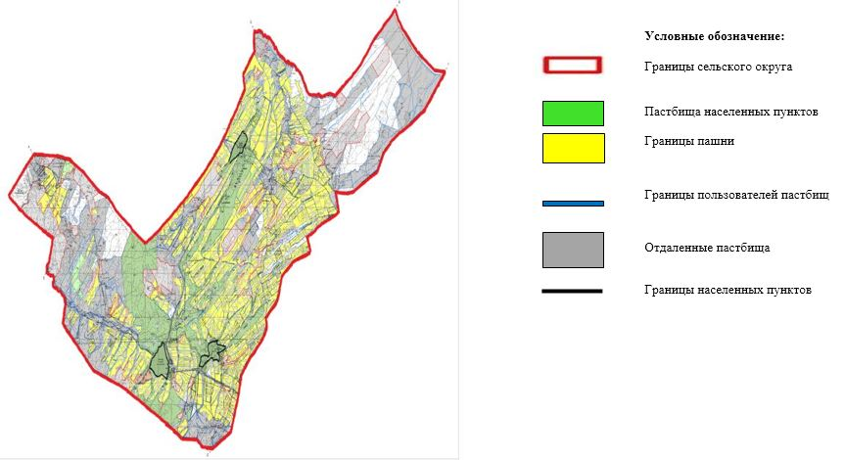

**Список собственников земельных участков на территории Бралдайского сельского округа**

|  |  |
| --- | --- |
|  | Таблица № 1 |

|  |  |  |  |  |  |  |  |  |  |  |  |  |  |
| --- | --- | --- | --- | --- | --- | --- | --- | --- | --- | --- | --- | --- | --- |
| № | Ф.И.О. наименование  землепользователей | Площадь  пастбищ  (га) | Наличие скота по видам,  (гол.) | | | Норма потребности пастбищ на 1 гол., (га) | | | Потребность пастбищ, (га) | | | | Излишки пастбищ, (га) |
| КРС | Овцы и  козы | Лошади | КРС | Овцы и  козы | Лошади | КРС | Овцы и  козы | Лошади | Итого (га) |
| 1 | Курмашев Ш. | 23,0 | 60 |  | 8 | 0,8*4 | 0,1*4 | 1*4 | 192 |  | 32 | 224 | -201 |
| 2 | Адилов Б. | 330 | 89 | 950 | 8 | 284, 8 | 380 | 32 | 696, 8 | -366, 8 |
| 3 | Байжанов Н. | 150 | 10 | 850 | 8 | 32 | 340 | 32 | 404 | -254 |
| 4 | Конашева Ж. | 30 | 79 | 1373 | 23 | 252, 8 | 549, 2 | 92 | 894 | -864 |
| 5 | Кожагелдин К. | 150 | 18 | - | - | 57,6 | - | - | 57,6 | +92,4 |
| 6 | Ертаев Е. | 45,2 | 3 | 425 | - | 9,6 | 170 | - | 179, 6 | -134, 4 |
| 7 | Кылышбаев Т. | 42 | 131 | 950 | 2 | 419,2 | 380 | 8 | 807,2 | -765,2 |
| 8 | Мисерханов С. | - | - | 1200 | - | - | 480 | - | 480 | -480 |
| 9 | Мешелов К. | 208 | 84 | - | 44 | 268,8 | - | 176 | 444,8 | -236,8 |
| 10 | Жумадилов А. | - | 7 | 745 | - | 22,4 | 298 | - | 320,4 | -320,4 |
| 11 | Рустембеков Е. | 338 | 4 | - | 102 | 12,8 | - | 408 | 420,8 | -82,8 |
| 12 | Мамыралиева З. | 30,6 | 100 | 108 | 64 | 320 | 43,2 | 256 | 619,2 | -588,6 |
| 13 | Сурамысов А. | 310 | 80 | 770 | 80 | 256 | 308 | 320 | 884 | -574 |
| 14 | Кыдыралиев С. | 159 | 43 | - | - | 137,6 | - | - | 137,6 | +21,4 |
| 15 | Суликов Н. | 66 | 12 | - | - | 38,4 | - | - | 38,4 | +27,6 |
| 16 | Сарсенбаев Н. | 50,5 | 5 | 730 | 2 | 16 | 292 | 8 | 316 | -265,5 |
| 17 | Сейдлдаев К | 98 | 35 | 380 | 1 | 112 | 152 | 4 | 268 | -170 |
| 18 | Турдалиев Ж | 80 | 15 | 231 | 26 | 48 | 92,4 | 104 | 244,4 | -164,4 |
| 19 | Мамбетбаев У | 66,4 | 13 | 730 | 1 | 41,6 | 292 | 4 | 337,6, | -271,2 |
| 20 | Кабылбеков Ж | - | 132 | 199 | - | 422,4 | 79,6 | - | 502 | -502 |
|  | Қорытынды | 2 176, 7 | 920 | 9641 | 369 | 2994 | 3 856, 4 | 1476 | 8 276, 4 | -6 099, 7 |

**Сведения по перераспределению пастбищ для размещения маточного (дойных) поголовья КРС в разрезе собственников земельных участков по Боралдайскому сельскому округу в разрезе населенных пунктов**

|  |  |
| --- | --- |
|  | Таблица № 2 |

|  |  |  |  |  |  |  |  |  |
| --- | --- | --- | --- | --- | --- | --- | --- | --- |
| № | Населенный пункт | Площадь  пастбищ  (га) | Наличие дойных коров (гол.) | Норма потребности пастбищ на  1 гол., (га) | Потребность пастбищ, (га) | Не обеспечено пастбищами, (га) | Обеспеченность потребности, % | Излишки, (га) |
| 1 | село Колтоган | 1499 | 301 | 0,8*4 | 963,2 | +536,5 | 156 | +536,5 |
| 2 | село Ертай | 656 | 319 |  | 1020,8 | -364,8 | 64 | -364,8 |
| 3 | село Рысбек батыр | 738 | 274 |  | 876,8 | -138,8 | 84 | -138,8 |
|  | Итого | 2893 | 894 |  | 2860,8 | +32,9 | 101,1 | +32,9 |

      Примечание: Недостающие 504 га пастбищные земли для дойных коров обеспечено за счет пастбищ соседних населенных пунктов.

**Сведения по перераспределению пастбищ для размещения поголовья сельскохозяйственного скота в части собственников земельных участков по Боралдайскому сельскому округу**

|  |  |
| --- | --- |
|  | Таблица № 3. |

|  |  |  |  |  |  |  |  |  |  |  |  |  |  |
| --- | --- | --- | --- | --- | --- | --- | --- | --- | --- | --- | --- | --- | --- |
| № | Населенный  пункт | Наличие скота  по видам,(гол) | | | Норма потребности  пастбища 1 гол.,  (га) | | | Потребность пастбищ,  (га) | | | | Распределения пастбищ | Обеспеченность потребности, % |
| КРС | Овцы и  козы | Лошади | КРС | Овцы и  козы | Лошади | К Р С | Овцы и  козы | Лошади | Итого (га) |
| 1 | село Колтоған | 673 | 5 875 | 630 | 0,8* 4 | 0,1* 4 | 1*4 | 2 153, 6 | 2 350 | 2520 | 7 023, 6 | Елеев Б. К. -48  Каипов А. С – 284  Кыдыралиев Т. С. -317  Таскожаева М. Б. - 20  Толымбаев Р. -109  Сейтбеков А. С. – 281  Бошкаев П. – 151  Мырзалиев Н. Н. – 360  Райымбеков Б. – 156  Раев Н. К. - 106  Джайшибеков Р. Г. – 38  Елеева У. -28  Рустембеков Г.А. -45  Нагашбеков Г. – 100  Елеев Н. К.-18  Иманалиев И. Т. - 33,2  Сейтбекова Г. А. -100  Тойгулиев М. С. – 20  Елеев Р. -15  Мананов Т.- 305  Сулейменов Д. -30  Таукебаев К. - 6  Мадемаров М. -30,4  Кишкеев М. -24  Шажалиев Б. – 33,8 | 37,8 |
| 2 | село Ертай | 379 | 4694 | 439 | 0,8*4 | 0,1*4 | 1*4 | 1212,8 | 1877,6 | 1756 | 4846,4 | Жайшыбеков М. З.-83  Кожагелдина К. -268  Медетбек С. Ә. – 44  Нурпеисов Б. -100  Шингисбаев Б. - 47,6  Дуйсебеков Д. Е. – 306  Белгибаев Б. - 64,8  Шалкарбаев Б. – 90  Алиева З. Б. – 40 | 21,5 |
| 3 | село Рысбек батыр | 271 | 3697 | 261 | 867,2 | 1478,8 | 1044 | 3390 | Тажибаев М. С.-441,2  Айымбеков Т. -50,7  Сопбеков Е. Б. -108  Кенжешов А.-26,4  Наурызбаев Т-30  Аугамбаева С. К.-12  Тилепов А. -50  Омаров Ж. -111 | 24,5 |
|  | Итого | 1 323 | 14 266 | 1 330 |  |  |  | 4 233,6 | 5 706,4 | 5 320 | 15 260 | 4531,1 | 29,7 |

|  |  |
| --- | --- |
|  | Приложение 2 к плану  по управлению пастбищам и их  использованию на 2022-2023  годы в Боралдайском сельском  округе |

**Приемлемые схемы пастбищеоборотов**

|  |  |  |  |  |
| --- | --- | --- | --- | --- |
| Годы | Загон 1 | Загон 2 | Загон 3 | Загон 4 |
| 2022 | Весенне-летний сезон | Летний сезон | Осенний сезон | Отдыхающий загон |
| 2023 | Отдыхающий загон | Весенне-летний сезон | Летний сезон | Осенний сезон |

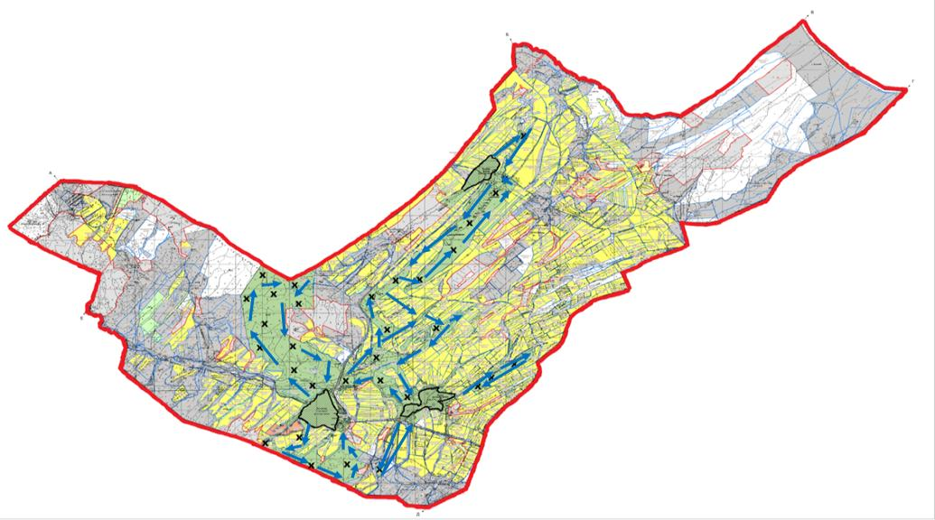

      Условные обозначение:

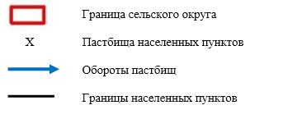

|  |  |
| --- | --- |
|  | Приложение 3 к плану  по управлению пастбищам и их  использованию на 2022-2023  годы в Боралдайском сельском  округе |

**Карта с обозначением внешних и внутренних границ и площадей пастбищ, в том числе сезонных, объектов пастбищной инфраструктуры**

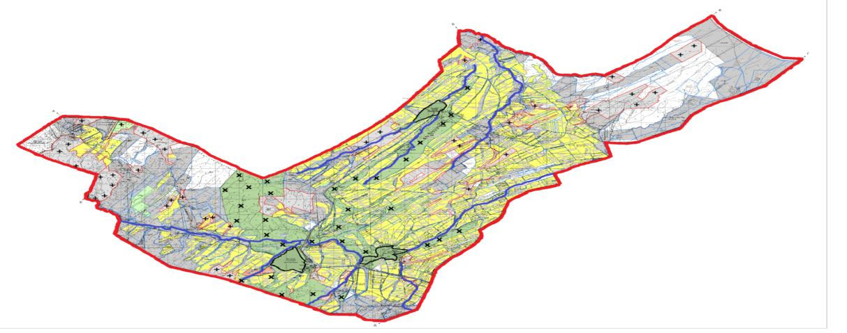

      Условные обозначение:



|  |  |
| --- | --- |
|  | Приложение 4 к плану  по управлению пастбищам и их  использованию на 2022-2023  годы в Боралдайском сельском  округе |

**Схема доступа пастбищепользователей к водоисточникам (озерам, рекам, прудам, копаням, оросительным или обводнительным каналам, трубчатым или шахтным колодцам), составленную согласно норме потребления воды**

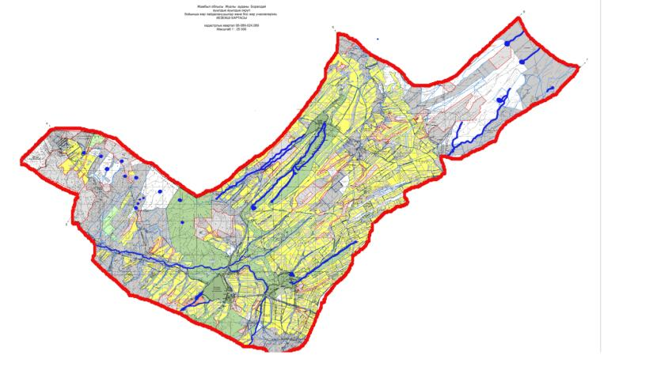

      Условные обозначение:

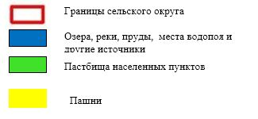

|  |  |
| --- | --- |
|  | Приложение 5 к плану  по управлению пастбищам и их  использованию на 2022-2023  годы в Боралдайском сельском  округе |

**Схема перераспределения пастбищ для размещения поголовья сельскохозяиственных животных физических и (или) юридических лиц, у которых отсутствуют пастбища, и перемещения его на предоставляемые пастбища**

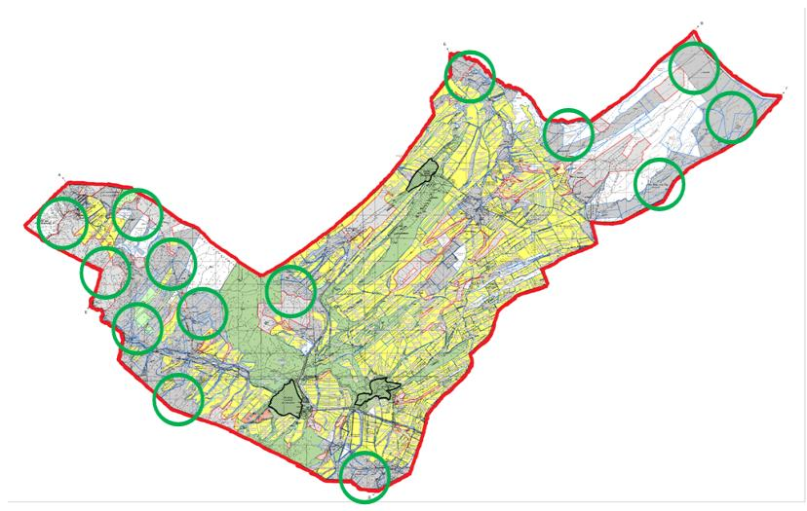

      Условные обозначение:



|  |  |
| --- | --- |
|  | Приложение 6 к плану  по управлению пастбищам и их  использованию на 2022-2023  годы в Боралдайском сельском округе |

**Схема размещения поголовья сельскохозяиственных животных на отгонных пастбищах физических и (или) юридических лиц, не обеспеченных пастбищами, расположенными при сельском округе**

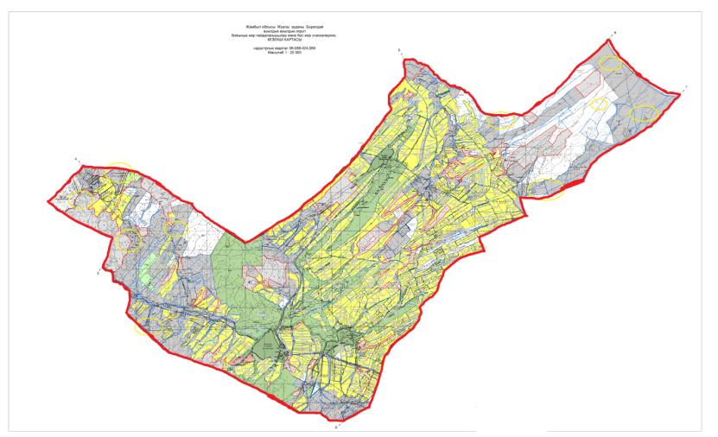

      Условные обозначение:

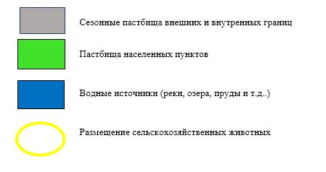

|  |  |
| --- | --- |
|  | Приложение 8 к плану  по управлению пастбищам и их  использованию на 2022-2023  годы в Боралдайском сельском округе |

**Календарный график по использованию пастбищ, устанавливающий сезонные маршруты выпаса и передвижения сельскохозяйственных животных**

|  |  |  |  |  |  |  |  |  |  |
| --- | --- | --- | --- | --- | --- | --- | --- | --- | --- |
| № | Наименование | Количество загонов  в 2022 году | | | | Количество загонов  в 2023 году | | | |
| 1 | 2 |  | 1 | 2 |  | 1 | 2 |
| 1 | Боралдайский | ВЛС | ЛС | ОЗ | ЛОС | ВЛС | ЛС | ЛОС | ОЗ |

      Примечание: расшифровка аббревиатур:

      ТОО – товарищество ограниченной ответственности

      КХ – крестьянское хозяйство

      КРС – крупный рогатый скот

      ВЛС – весенне-летний сезон;

      ЛОС – летне-осенний сезон;

      ЛС – летний сезон;

      ОЗ – отдыхающий загон.

|  |  |
| --- | --- |
|  | Приложение 8 к плану  по управлению пастбищам и их  использованию на 2022-2023  годы в Боралдайском сельском округе |

**Карта с обозначением внешних и внутренних границ и площадей пастбищ, необходимых для удовлетворения нужд населения для выпаса сельскохозяйтвенных животных личного подворья, в зависимости от местных условий и особенностей**

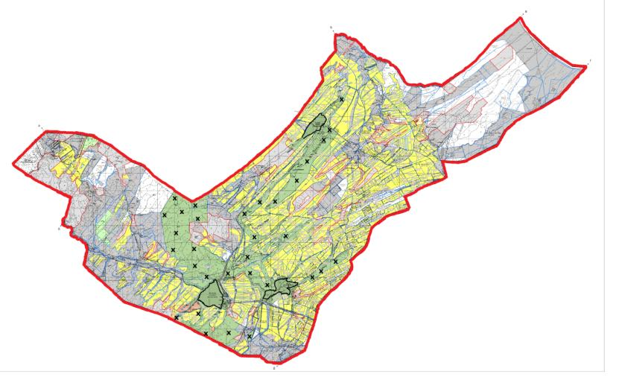

      Шартты белгілер:

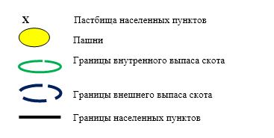

|  |  |
| --- | --- |
|  | Приложение 6 к решению  Жуалынского районого  маслихата от 08 сентября 2022 года №30-2 |

**План по управлению пастбищами и их использованию по Жетитобинскому сельскому округу на 2022-2023 годы**

      Настоящий План по управлению пастбищами и их использованию по Жетитобинскому сельскому округу на 2022-2023 годы (далее - План) разработан в соответствии с Законами Республики Казахстан "О пастбищах", "О местном государственном управлении и самоуправлении в Республике Казахстан", приказом Заместителя Премьер-Министра Республики Казахстан - Министра сельского хозяйства Республики Казахстан от 24 апреля 2017 года №173 "Об утверждении Правил рационального использования пастбищ" и приказом Министра сельского хозяйства Республики Казахстан от 14 апреля 2015 года №3-3/332 "Об утверждении предельно допустимой нормы нагрузки на общую площадь пастбищ".

      План содержит:

      1) схему (карту) расположения пастбищ на территории Жетитобинского сельского округа в разрезе категорий земель, собственников земельных участков и землепользователей на основании правоустанавливающих документов (приложение 1);

      2) приемлемые схемы пастбищеоборотов (приложение 2);

      3) карту с обозначением внешних и внутренних границ и площадей пастбищ, в том числе сезонных, объектов пастбищной инфраструктуры (приложение 3);

      4) схему доступа пастбищепользователей к водоисточникам (озерам, рекам, прудам, копаням, оросительным или обводнительным каналам, трубчатым или шахтным колодцам), составленную согласно норме потребления воды (приложение 4);

      5) схему перераспределения пастбищ для размещения поголовья сельскохозяиственных животных физических и (или) юридических лиц, у которых отсутствуют пастбища, и перемещения его на предоставляемые пастбища (приложение 5);

      6) схему размещения поголовья сельскохозяиственных животных на отгонных пастбищах физических и (или) юридических лиц, не обеспеченных пастбищами, расположенными при селе, сельском округе (приложение 6);

      7) календарный график по использованию пастбищ, устанавливающий сезонные маршруты выпаса и передвижения сельскохозяйственных животных (приложение 7);

      8) Карту с обозначением внешних и внутренних границ и площадей пастбищ, необходимых для удовлетворения нужд населения для выпаса сельскохозяйтвенных животных личного подворья, в зависимости от местных условий и особенностей (приложение 8).

      План принят с учетом сведений о состоянии: геоботанического обследования пастбищ; сведений о ветеринарно-санитарных объектах; численности поголовья сельскохозяиственных животных с указанием их владельцев – пастбищепользователей, физических и (или) юридических лиц; данных о количестве гуртов, отар, табунов, сформированных по видам и половозрастным группам сельскохозяйственных животных; сведений о формировании поголовья сельскохозяйственных животных для выпаса на отгонных пастбищах; особенностей выпаса сельскохозяйственных животных на культурных и аридных пастбищах; сведений о сервитутах для прогона скота; иных данных, предоставленных государственными органами, физическими и (или) юридическими лицами и в целях рационального использования пастбищ, устойчивого обеспечения потребности в кормах и предотвращения процессов деградации пастбищ.

      По природным условиям территория Жетитобинского сельского округа резко-континентальный, зима суровая, часто бывают метели, умеренное жаркое лето, годовое количество осадков достаточное. Почвы преимущественно желто-черные, суглинистые.

      В Жетитобинском сельском округе имеется 1 ветеринарный пункт, 2 раскол, 1 яма Беккера

      По административно-территориальному делению в Жетитобинском сельском округе имеется 6 сельских населенных пункта.

      Общая площадь территории Жетитобинского сельского округа составляет 36839 га, из них пашни – 10621 га, пастбищные земли – 3581 га.

      По категориям земли подразделяются на:

      земли сельскохозяйственного назначения 15102 га;

      земли населенных пунктов - 3070 га;

      сенокосы - 108 гектар.

      На 1 января 2022 года в Жетитобинском сельском округе насчитывается (личное подворье населения и поголовье ТОО, КХ) крупного рогатого скота 6513 голов, из них маточное поголовье 3419 голов, овцы и козы 31443 голов, лошадей 1475 голов. Из них:

      В селе Коныртобе крупного рогатога скота - 1070 голов, из них маточное поголовье - 580 голов, овцы и козы - 4460 голов, лошадей - 227 голов. Площадь пастбищ -594 га.

      В селе Тасбастау крупного рогатога скота - 1025 голов, из них маточное поголовье - 585 голов, овцы и козы - 3500 голов, лошадей - 182 голов. Площадь пастбищ -522 га.

      В селе Карикорган крупного рогатога скота - 952 голов, из них маточное поголовье - 557 голов, овцы и козы - 4513 голов, лошадей - 227 голов. Площадь пастбищ -525 га.

      В селе Космурат крупного рогатога скота - 820 голов, из них маточное поголовье - 430 голов, овцы и козы - 850 голов, лошадей - 25 голов. Площадь пастбищ -774 га.

      В селе Майбулак крупного рогатога скота - 545 голов, из них маточное поголовье - 200 голов, овцы и козы - 830 голов, лошадей - 12 голов. Площадь пастбищ -391 га.

      В селе Шынбулак крупного рогатога скота - 816 голов, из них маточное поголовье - 257 голов, овцы и козы - 11690 голов, лошадей - 684 голов. Площадь пастбищ -521 га.

      Поголовье скота в крестьянских и фермерских хозяйствах Жетитобинского сельского округа: крупный рогатый скот - 1285 головы, из них маточное поголовье - 810 головы, овцы и козы - 5600 голов, лошадей 120 голов. Площадь пастбищ крестьянских хозяйств составляет 3247 гектар.

      Для обеспечения сельскохозяйственных животных пастбищными угодьями по Жетитобинскому сельскому округу имеются всего 6574 га, в черте населенных пунктов числится 3327 га пастбищ.

      В сельском округе насчитывается КРС - 7 стада, лошадей - 6 табуна, овцы и козы - 6 очередей и 1 отар.

      В сельском округе отсутствуют культурные и аридные пастбища. Сервитуты для прогона скота не установлены.

      Согласно статьи 15 Закона О пастбищах для нужд местного населения (с.Коныртобе, Карикорган, Тасбастау, Космурат, Майбулак, Шынбулак) по содержанию маточного (дойного) поголовья сельскохозяйственных животных при имеющихся пастбищных угодьях населенных пунктов в размере 3327 га, потребность составляет 8349 га, при норме нагрузки 0,8*4 га*2609 гол.

      Имеется потребность пастбищных угодий по выпасу других сельскохозяйственных животных местного населения в размере 19664 га. При допустимой норме нагрузки на общую площадь пастбищ составляет КРС-0,8*4 га*гол., овцы и козы - 0,1*4 га*гол., лошадей - 1*4 га*гол.

      Потребность:

      Для КРС - 2144 гол.*0,8*4 га=6861 га;

      Для овец и коз - 20007 гол.*0,1*4 га=8003 га;

      Для лощадей – 1200 гол.*1*4 га=4800 га.

      Всего: 19664 га.

      Сложившуюся потребность пастбищ в размере 711,71 га необходимо восполнить за счет выпаса сельскохозяйственных животных населения на пастбищных угодьях, принадлежащих (крестьянским хозяйствам) К.Курманбекову – 65,439 га, Т.Акимову - 9 га, К.Кожаназаровой - 7 га, К.Абдыкасымовой - 4 га, А.Касымбек - 5 га, К.Тастемировой - 2 га, С.Айтбай - 8 га, А.Кылышбаеву - 25 га, – Д.Онгарбаеву - 10 га, А.Кожабаевой - 0,4 га, Н.Ортаеву – 0,6 га, Ж.Касымбекову - 5 га, А.Торткулбаеву – 0,2 га, Д.Абишеву - 20 га, К.Турлыбаеву -0,1 га, А.Жакыпбекову - 40 га, Ұ.Темирбекову – 0,5 га, М.Токтагуловой - 5 га, Д.Илияс - 109 га, А.Абдалимовой - 16 га, Г.Тұрашевой - 10 га, М.Турашевой – 8,28 га, Ж.Султанбекову - 9 га, Р.Жаксылыкову - 100 га, Е.Батырбаевой - 6 га, М.Абитаеву - 5 га – Г.Абилдаеву - 210 га, Н.Тилеповой - 15 га, М.Маделимовой - 3 га. .

      Пути решения необходимых недостающих пастбищ для размещения поголовья сельскохозяйственных животных местного населения Жетитобинского сельского округа согласно приложению 5 к настоящему плану:

      1)в соответствии с постановлением акимата Жуалынского района от 06 декабря 2021 года №457 "Об утверждении сезонных пастбищных угодий в сельских округах" подготовлены места для выпаса 90 голов лошадей, овцы и козы 1278 голов, 150 голов КРС на 1351 га пастбищных угодий, предоставленных из земельного фонда" Барыс " в горной зоне для группового размещения.

      Лощади – 90*1*4 га= 360 га.

      Овцы и козы – 1278*0,1*4 га= 511 га.

      КРС – 150*0,8*4 га = 480 га.

      Всего: 1351 га.

      2)ведутся работы по возврату 135 га пастбищных земель, принадлежащих 3 крестьянским хозяйствам, расположенных в радиусе 5-7 км.

      3)за счет количества поголовья скота, находящего на откорме на стойлах будет сэкономлено 2080 га земли.

      КРС – 1000*0,8*4 га=3200 га;

      Овцы и козы – 5600*0,1*4 га=2240 га;

      Лощади – 562*1*4 га=2248 га.

      Всего: 7688 га.

      4)выпас овец и коз 6000 голов, крупного рогатого скота 697 голов и лошадей 960 голов в предгорьях Бокея и пастбищных угодьях Биликоль.

      Овцы и козы – 6000*0,1*4 га=2400 га.

      КРС – 697*0,8*4 га=2230 га.

      Лощади – 960*1*4 га=3840 га.

      Всего: 8470 га.

      5)заключены меморандумы с руководителями крестьянских хозяйств на выпас крупного рогатого скота 1083 голов, овцы и козы 824 голов после уборки зерновых крестьянскими хозяйствами с 3795 га пашни, расположенных в радиусе 5 км.

      КРС – 1083*0,8*4 га=3465 га.

      Овцы и козы – 824*0,1*4 га =330 га.

      Всего: 3795 га.

      Все необходимые 21439 га пастбищ необходимо восполнить в соответствии с вышеуказанными подпунктами.

|  |  |
| --- | --- |
|  | Приложение 1 к плану  по управлению пастбищам и их  использованию на 2022-2023  годы в Жетитобинском сельском  округе |

**Схема (карта) расположения пастбищ на территории Жетитобинского сельского округа в разрезе категорий земель, собственников земельных участков и землепользователей на основании правоустанавливающих документов**

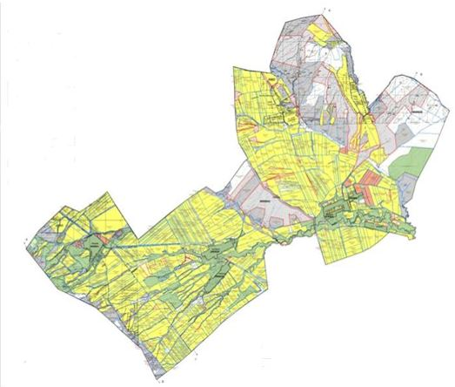

      Условные обозначение:

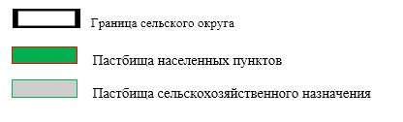

**Список собственников земельных участков на территории Жетитобинского сельского округа**

|  |  |
| --- | --- |
|  | Таблица № 1 |

|  |  |  |  |  |  |  |  |  |  |  |  |  |  |
| --- | --- | --- | --- | --- | --- | --- | --- | --- | --- | --- | --- | --- | --- |
| № | Ф.И.О. наименование  землепользователей | Площадь  пастбищ  (га) | Наличие скота по видам,  (гол.) | | | Норма потребности пастбищ на 1 гол., (га) | | | Потребность пастбищ, (га) | | | | Излишки пастбищ, (га) |
| К Р С | Овцы и козы | Лошади | К Р С | Овцы и  козы | Лошади | К Р С | Овцы и ко зы | Л о ш ад и | Итого (га) |
| 1 | Курманбекова К.Ш | 65, 43 | - | - | - |  |  |  | - | - | - |  | +65, 43 |
| 2 | Исмайлов А. Е. | 274, 3 | - | 959 | 7 | - | 383, 6 | 28 | 411,  6 | -137, 3 |
| 3 | Жарылқасынов К. Б. | 17, 3 | 18 | - | - | 57, 6 | - | - | 57, 6 | -40.3 |
| 4 | Акимов Т. Т. | 9 | - | - | - | - | - | - |  | +9 |
| 5 | Абдрасилов Г. | 25 | 15 | - | - | 48 | - | - | 48 | -23 |
| 6 | Кыргызбаева К. М. | 428, 36 | 135 | - | 112 | 432 | - | 448 | 880 | -451. 64 |
| 7 | Саурыков Е. С. | 273 | 225 | 650 | 106 | 720 | 260 | 424 | 1 404 | -1 131 |
| 8 | Исаков М. К. | 9 | 5 | 63 | 7 | 16 | 25,2 | 28 | 69, 2 | -60. 2 |
| 9 | Кожаназаров Ш. М. | 9 | 7 | - | - | 22,4 | - | - | 22,4 | -13. 4 |
| 10 | Қожаназарова К. К. | 7 | - | - | - | - | - | - |  | +7 |
| 11 | Абдықасымова К. | 4 | - | - | - | - | - | - |  | +4 |
| 12 | Саурыков А. А. | 304, 4 | 4 | - | - | 12,8 | - | - | 12,8 | -291. 6 |
| 13 | Қасымбек А. Н. | 5 | - | - | - | - | - | - |  | +5 |
| 14 | Тастемирова К. А. | 2 | - | - | - | - | - | - |  | +2 |
| 15 | Абдалимов Ш. С. | 5 | 4 | - | 17 | 12,8 | - | 68 | 80,8 | -75.8 |
| 16 | Айтбай С. Д. | 8 | - | - | - | - | - | - |  | +8 |
| 17 | Айтбаев К. С. | 30 | 158 | - | 92 | 505,6 | - | 368 | 873,2 | -843.9 |
| 18 | Абаханов Н. С. | 14,3 | 94 | - | 92 | 300,8 | - | - | 300,8 | -286.5 |
| 19 | Бекмухамбетова О. Т. | 53 | 3 | - | - | 9,6 | - | - | 9,6 | -43,4 |
| 20 | Кылышбаев Ә. Ш. | 25 | - | - | - | - | - | - | - | +25 |
| 21 | Оңғарбаев Д. | 10 | - | - | - | - | - | - | - | +10 |
| 22 | Кожаназаров Ж. | 2,6 | 1 | 50 | - | 3,2 | 20 | - | 23,2 | -20.6 |
| 23 | Абдрахов О. | 0,7 | - | - | 2 | - | - | 8 | 8 | -7.3 |
| 24 | Капалбаев Ә. О. | 0,5 | 19 | 512 | 5 | 60,8 | 204,8 | 20 | 285,6 | -285.1 |
| 25 | Кожабаева А. | 0,4 | - | - | - | - | - | - | - | +0.4 |
| 26 | Абдырахов А. О. | 34 | 12 | 2 | 2 | 38,4 | 0,8 | 8 | 47,2 | -13.2 |
| 27 | Ортаев Н. К. | 0,6 | - | - | - | - | - | - | - | +0.6 |
| 28 | Касымбеков Ж. Н. | 5 | - | - | - | - | - | - | - | +5 |
| 29 | Куралбаев К. | 98 | 2 | - | - | 6,4 | - | - | 6,4 | -91.6 |
| 30 | Жакыпбеков Д. А. | 59,22 | 25 | - | - | 80 | - | - | 80 | -20.78 |
| 31 | Торткулбаев А. А. | 0,2 | - | - | - | - | - | - | - | +0.2 |
| 32 | Абдуалиев А. М. | 2,4 | - | 32 | - | - | 12,8 | - | 12,8 | -10.4 |
| 33 | Утеуов А. К. | 0,9 | - | 4 | - | - | 1,6 | - | 1,6 | -0.7 |
| 34 | Абішев Д. Т. | 20 | - | - | - | - | - | - | - | +20 |
| 35 | Турлыбаев Қ. Т. | 0,1 | - | - | - | - | - | - | - | +0.1 |
| 36 | Шарденов Ш. Ш. | 16,9 | - | - | 2 | - | - | 8 | 8 | -8.9 |
| 37 | Ракишев М. Ж. | 100 | 29 | 300 | 18 | 92,8 | 120 | 72 | 284,8 | -184.8 |
| 38 | Кораласбаев К. | 16,5 | 21 | 740 | 2 | 67,2 | 296 | 8 | 371,2 | -354.7 |
| 39 | Койбаков С. М. | 197 | 1 | 54 | 5 | 3,2 | 21,6 | 20 | 44,8 | -152.2 |
| 40 | Жакыпбеков А. А. | 98 | - | 3500 | 27 | - | 1400 | 108 | 1508 | -1410 |
| 41 | Жакыпбеков Ә. А. | 40 | - | - | - | - | - | - | - | +40 |
| 42 | Темирбекова У. О. | 0,5 | - | - | - | - | - | - | - | +0.5 |
| 43 | Токтагулова М. Х. | 5 | - | - | - | - | - | - | - | +5 |
| 44 | Темербекова Ж. | 19 | - | 20 | - | - | 8 | - | 8 | -11 |
| 45 | Темирбеков Н. К. | 76 | 4 | 1230 | - | 12,8 | 492 | - | 504,8 | -428.8 |
| 46 | Тажибеков М. С. | 3,5 | 45 | 481 | 24 | 144 | 192,4 | 96 | 432,4 | -428.9 |
| 47 | Илияс Д. Ш. | 106 | - | - | - | - | - | - | - | +106 |
| 48 | Усипбаев А. С. | 5,9 | 7 | 31 | 5 | 22,4 | 12,4 | 20 | 54,8 | -48.9 |
| 49 | Абдалимова А. | 16 | - | - | - | - | - | - | - | +16 |
| 50 | Ердалимов Д. К. | 12,2 | 2 | 95 | - | 6,4 | 38 | - | 44,4 | -32.2 |
| 51 | Турашева Г. Т. | 10 | - | - | - | - | - | - | - | +10 |
| 52 | Абдрахов Е. О. | 200 | 1 | - | - | 3,2 | - | - | 3,2 | -196.8 |
| 53 | Турматов Н. А. | 6,7 | 5 | - | - | 16 | - | - | 16 | -9.3 |
| 54 | Сағындыков С. А. | 7 | 23 | - | - | 73,6 | - | - | 73,6 | -66.6 |
| 55 | Турашева М. К. | 8,28 | - | - | - | - | - | - | - | +8.28 |
| 56 | Султанбеков Ж. | 9 | - | - | - | - | - | - | - | +9 |
| 57 | Үсибалиев К. | 48 | 4 | 924 | 2 | 12,8 | 369,6 | 8 | 390,4 | -342.4 |
| 58 | Каржаулова Н. А. | 7,5 | 6 | - | - | 19,2 | - | - | 19.2 | -11.7 |
| 59 | Жаксылыков М. Н. | 160 | 95 | - | - | 304 | - | - | 304 | -144 |
| 60 | Жаксылыков Р. Н. | 100 | - | - | - | - | - | - | - | +100 |
| 61 | Батырбаева Е. К. | 6 | - | - | - | - | - | - | - | +6 |
| 62 | Абитаев М. Д. | 5 | - | - | - | - | - | - | - | +5 |
| 63 | Жолдасова У. А. | 15 | 6 | 11 | 8 | 19,2 | 4,4 | 32 | 55.6 | -40.6 |
| 64 | Абилдаев Ғ. Б. | 210 | - | - | - | - | - | - | - | +210 |
| 65 | Тилепова Н. О. | 15 | - | - | - | - | - | - | - | +15 |
| 66 | Кадырбаев Ө. | 98 | - | 1450 | 15 | - | 580 | 60 | 4700 | -4602 |
| 67 | Маделимова М. К. | 3 | - | - | - | - | - | - | - | +3 |
|  | Қорытынды: | 3 423, 69 | 976 | 11 108 | 458 | 3 123, 2 | 4 443, 2 | 1 832 | 9 398, 4 | -5 974, 71 |

**Сведения по перераспределению пастбищ для размещения маточного (дойных) поголовья КРС в разрезе собственников земельных участков по Жетитобинскому сельскому округу в разрезе населенных пунктов**

|  |  |
| --- | --- |
|  | Таблица № 2 |

|  |  |  |  |  |  |  |  |  |
| --- | --- | --- | --- | --- | --- | --- | --- | --- |
| № | Населенный пункт | Площадь  пастбищ  (га) | Наличие дойных коров (гол.) | Норма потребности пастбищ на  1 гол., (га) | Потребность пастбищ, (га) | Не обеспечено пастбищами, (га) | Обеспеченность потребности, % | Излишки, (га) |
| 1 | село Коныртобе | 594 | 330 | 0,8*4 | 1056 | -462 | 56,2 | - |
| 2 | село Шынбулак | 521 | 257 | 822,4 | -301,4 | 63,3 | - |
| 3 | село Карикорган | 525 | 292 | 934,4 | -409,4 | 56,2 | - |
| 4 | село Тасбастау | 522 | 290 | 928 | -406 | 56,2 | - |
| 5 | село Космурат | 774 | 430 | 1376 | -602 | 56,2 | - |
| 6 | село Майбулак | 391 | 200 | 640 | -249 | 61 | - |
| Итого | | 3327 | 1799 |  | 5757 | 2429,8 | 57,8 | - |

**Сведения по перераспределению пастбищ для размещения поголовья сельскохозяйственных животных в разрезе собственников земельных участков по Жетитобинскому сельскому округу**

|  |  |
| --- | --- |
|  | Таблица № 3 |

|  |  |  |  |  |  |  |  |  |  |  |  |  |  |
| --- | --- | --- | --- | --- | --- | --- | --- | --- | --- | --- | --- | --- | --- |
| № | Населенный пункт | Наличие скота по видам, (гол.) | | | Норма потребности пастбищ на 1 гол., (га) | | | Потребность пастбищ, (га) | | | | Распределение пастбищ | Обеспечен-ность потребности, % |
| КРС | Овцы и  козы | Лошади | К Р С | Овцы и  козы | Лошади | КРС | Овцы и  козы | Лошади | Итого, (га) |
| 1 | село Коныртобе | 580 | 4 460 | 227 | 0,8*4 | 0,1*4 | 1*4 | 1 856 | 1 784 | 908 | 4 548 | Абдирасилов Галымжан – 25 га  Кырғызбаева Күлимхан -428,36 га  Саурыков Еркебулан – 273 га  Саурыков Амантай - 304,4 га  Қасымбек Ардақ – 5 га  Тастемирова Калипа – 2 га  Айтбаев Кайрат – 30 га  Абаханов Ниязбек - 14,3 га  Абдрахов Орынбек - 0,7 га  Капалбаев Азимхан - 0,5 га  Кожабаева Аширкүл - 0,4 га  Абдырахов Ауесхан – 34 га  Ортаев Нуридин - 0,6 га  Куралбаев Канал – 98 га  Жакыпбеков Дәдил -59,22 га  Торткүлбаев Айрбек - 0,2 га  Абдуалиев Асхат - 2,4 га  Утеуов Ахан - 0,9 га  Абишев Дулатбек – 20 га  Турлыбаев Қабылбек - 0,1 га  Жакыпбеков Альби Алиұлы – 98 га  Жакыпбеков Адил Алиұлы – 40 га  Темирбекова Улбан - 0,5 га  Токтагулова Марзия – 5 га  Темербекова Жанылкүл – 19 га  Темирбеков Нұрболат -76 га  Абдрахов Естуре -200 га  Турматов Нурлыбек - 6,7 га  Сағындыков Салимжан – 7га  Султанбеков Жанабек – 9 га  Үсибалиев Кенжебек – 48 га  Батырбаева Еркинбай – 6 га  Абитаев Марат Давлетұлы – 5 га  Жолдасова Уриякуль -15 га  Абильдаев Гали – 210 га  Тілепова Нағима – 15 га  Қадырбаев Утеш – 98 га  Маделимова Маржанкүль – 3 га  Итого: 2160,28 га |  |
| 2 | село Шынбулак | 344 | 11 246 | 529 | 1 100, 8 | 4 498, 4 | 2 116 | 7 715, 2 |
| 3  4 | село Карикорган  село Тасбастау | 360  430 | 1013  1700 | 227  182 |  |  |  | 1152  1376 | 405,2  680 | 908  728 | 2465,2  2784 | Курманбекова К. - 65,43 га  Исмаилов Алипбек - 274,3га  Жарылкасынов Куатбек - 17,3 га  Акимов Танат – 9 га  Исаков Мухтар – 9 га  Кожаназаров Шарханбек – 9 га  Кожаназарова Курбанкүл – 7 га  Абдыкасымова Каныгыз – 4 га  Абдалимов Шайназар – 5га  Айтбай Сапаргали – 8 га  Бекмухамбетова Онласын – 53 га  Кылышбаев Алим -25 га  Қасымбеков Жаксыбек – 5 га  Онгарбаев Дулатбай – 10 га  Кожаназаров Жандос - 2,6 га  Шарденов Шаймерден - 16,9 га  Кораласбаев Куанышбай - 16,5 га  Койбаков Сейтхан – 197 га  Тажибеков Марат - 3,5 га  Илияс Данияр - 106 га  Үсипбаев Алмас - 5,9 га  Абдалимова Айман – 16 га  Ердалимов Досымжан - 12,2 га  Турашева Гүльназид – 10 га  Турашева Мариякуль - 8,28 га  Қаржаулова Натима - 7,5 га  Жаксылыков Мағзымбек - 160 га  Жаксылыков Рахымбек – 100 га  Итого: 1163,41 га |  |
| 5 | село Космурат | 430 | 850 | 23 |  |  |  | 1376 | 340 | 92 | 1808 | Ракишев Мади - 100 га  Итого:100 |  |
| 6 | село Майбулак | 200 | 830 | 12 | 640 | 332 | 48 | 1020 | - |  |
|  | Итого | 2 344 | 20 099 | 1 200 | 7 500, 8 | 8 039, 6 | 4 800 | 20 340, 4 | 3423,69 |  |

|  |  |
| --- | --- |
|  | Приложение 2 к плану  по управлению пастбищам и их  использованию на 2022-2023  годы в Жетитобинском сельском  округе |

**Приемлемые схемы пастбищеоборотов**

|  |  |  |  |  |
| --- | --- | --- | --- | --- |
| Годы | Загон 1 | Загон 2 | Загон 3 | Загон 4 |
| 2022 | Весенне-летний сезон | Летний сезон | Осенний сезон | Отдыхающий загон |
| 2023 | Отдыхающий загон | Весенне-летний сезон | Летний сезон | Осенний сезон |

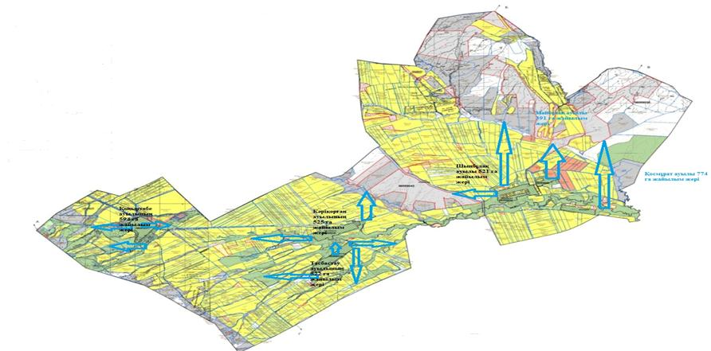

      Условные обозначение:



|  |  |
| --- | --- |
|  | Приложение 3 к плану по  управлению  пастбищам и их использованию  на 2022-2023 годы в Жетитобинском сельском  округе |

**Карта с обозначением внешних и внутренних границ и площадей пастбищ, в том числе сезонных, объектов пастбищной инфраструктуры**

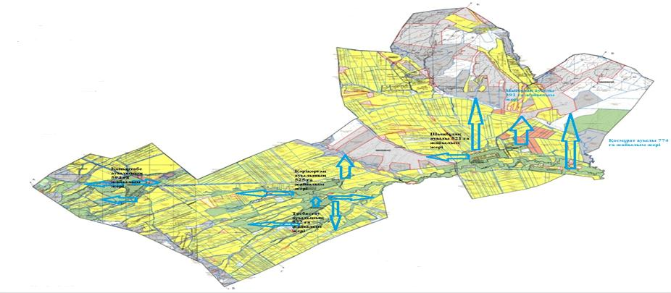

      Условные обозначение:



|  |  |
| --- | --- |
|  | Приложение 4 к плану по  управлению  пастбищам и их использованию  на 2022-2023 годы в Жетитобинском сельском  округе |

**Схема доступа пастбищепользователей к водоисточникам (озерам, рекам, прудам, копаням, оросительным или обводнительным каналам, трубчатым или шахтным колодцам), составленную согласно норме потребления воды**

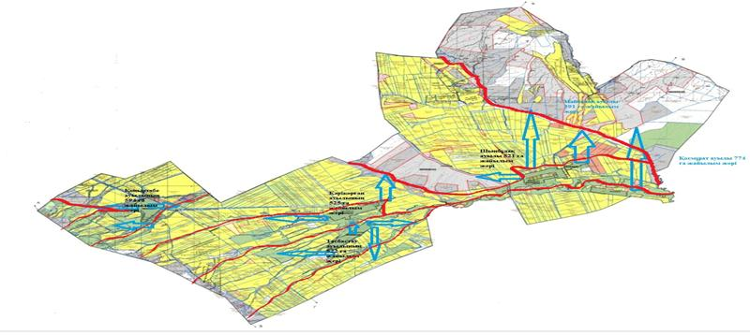

      Условные обозначение:

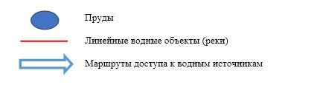

|  |  |
| --- | --- |
|  | Приложение 5 к плану по  управлению  пастбищам и их использованию  на 2022-2023 годы в Жетитобинском сельском  округе |

**Схема перераспределения пастбищ для размещения поголовья сельскохозяиственных животных физических и (или) юридических лиц, у которых отсутствуют пастбища, и перемещения его на предоставляемые пастбища**

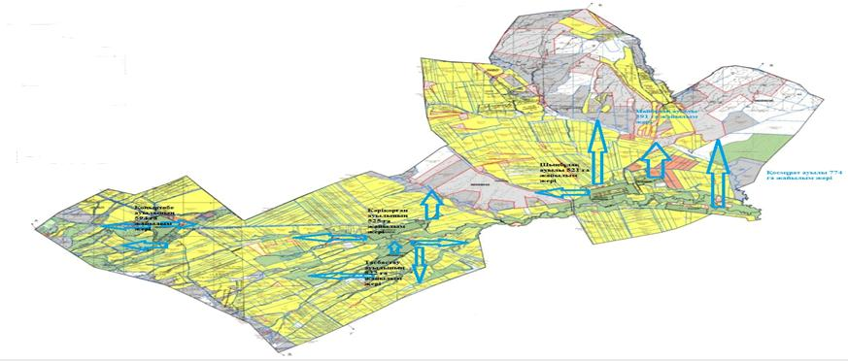

      Условные обозначение:

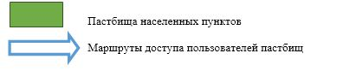

|  |  |
| --- | --- |
|  | Приложение 6 к плану по  управлению  пастбищам и их использованию  на 2022-2023 годы в Жетитобинском сельском  округе |

**Схема размещения поголовья сельскохозяиственных животных на отгонных пастбищах физических и (или) юридических лиц, не обеспеченных пастбищами, расположенными при сельском округе**

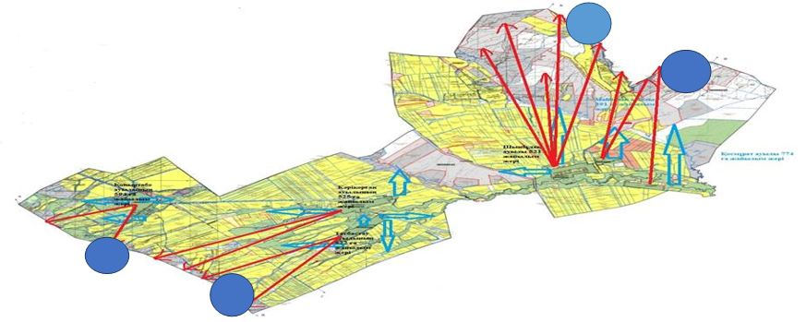

      Условные обозначение:

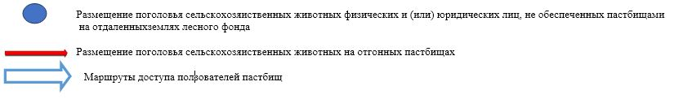

|  |  |
| --- | --- |
|  | Приложение 7 к плану по  управлению  пастбищам и их использованию  на 2022-2023 годы в Жетитобинском сельском  округе |

**Календарный график по использованию пастбищ, устанавливающий сезонные маршруты выпаса и передвижения сельскохозяйственных животных**

|  |  |  |  |
| --- | --- | --- | --- |
| № | Наименование  населенных пунктов | Период отгона животных на пастбища | Период отгона животных с пастбищ |
| 1 | с.Коныртобе | 1 половина апреля | 2 декада октября |
| 2 | с.Карикорган | 1 половина апреля | 2 декада октября |
| 3 | с.Тасбастау | 1 половина апреля | 2 декада октября |
| 4 | с.Космурат | 1 половина апреля | 2 декада октября |
| 5 | с.Майбулак | 1 половина апреля | 2 декада октября |
| 6 | с.Шынбулак | 1 половина апреля | 2 декада октября |

      Примечание: расшифровка аббревиатур:

      ТОО – товарищество ограниченной ответственности

      КХ – крестьянское хозяйство

      КРС – крупный рогатый скот

|  |  |
| --- | --- |
|  | Приложение 8 к плану по  управлению  пастбищам и их использованию  на 2022-2023 годы в Жетитобинском сельском  округе |

**Карта с обозначением внешних и внутренних границ и площадей пастбищ, необходимых для удовлетворения нужд населения для выпаса сельскохозяйтвенных животных личного подворья, в зависимости от местных условий и особенностей**

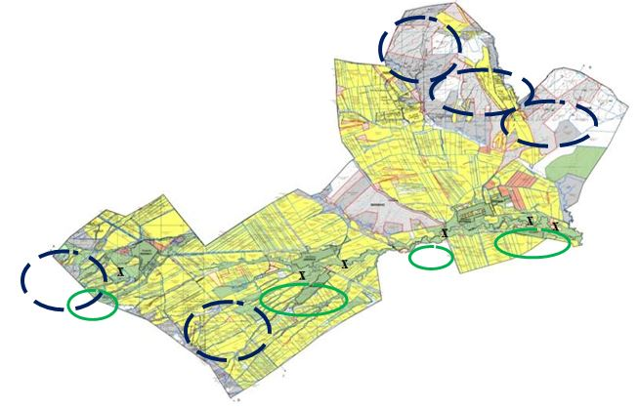

      Условные обозначение:

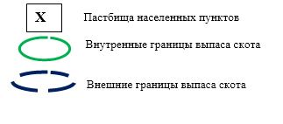

|  |  |
| --- | --- |
|  | Приложение 7 к решению  Жуалынского районого  маслихата от 08 сентября 2022 года №30-2 |

**План по управлению пастбищами и их использованию по Карасазскому сельскому округу на 2022-2023 годы**

      Настоящий План по управлению пастбищами и их использованию по Карасазскому сельскому округу на 2022-2023 годы (далее - План) разработан в соответствии с Законами Республики Казахстан "О пастбищах", "О местном государственном управлении и самоуправлении в Республике Казахстан", приказом Заместителя Премьер-Министра Республики Казахстан - Министра сельского хозяйства Республики Казахстан от 24 апреля 2017 года №173 "Об утверждении Правил рационального использования пастбищ" и приказом Министра сельского хозяйства Республики Казахстан от 14 апреля 2015 года №3-3/332 "Об утверждении предельно допустимой нормы нагрузки на общую площадь пастбищ".

      План содержит:

      1) схему (карту) расположения пастбищ на территории Карасазского сельского округа в разрезе категорий земель, собственников земельных участков и землепользователей на основании правоустанавливающих документов (приложение 1);

      2) приемлемые схемы пастбищеоборотов (приложение 2);

      3) карту с обозначением внешних и внутренних границ и площадей пастбищ, в том числе сезонных, объектов пастбищной инфраструктуры (приложение 3);

      4) схему доступа пастбищепользователей к водоисточникам (озерам, рекам, прудам, копаням, оросительным или обводнительным каналам, трубчатым или шахтным колодцам), составленную согласно норме потребления воды (приложение 4);

      5) схему перераспределения пастбищ для размещения поголовья сельскохозяиственных животных физических и (или) юридических лиц, у которых отсутствуют пастбища, и перемещения его на предоставляемые пастбища (приложение 5);

      6) схему размещения поголовья сельскохозяиственных животных на отгонных пастбищах физических и (или) юридических лиц, не обеспеченных пастбищами, расположенными при селе, сельском округе (приложение 6);

      7) календарный график по использованию пастбищ, устанавливающий сезонные маршруты выпаса и передвижения сельскохозяйственных животных (приложение 7);

      8) Карту с обозначением внешних и внутренних границ и площадей пастбищ, необходимых для удовлетворения нужд населения для выпаса сельскохозяйтвенных животных личного подворья, в зависимости от местных условий и особенностей (приложение 8).

      План принят с учетом сведений о состоянии: геоботанического обследования пастбищ; сведений о ветеринарно-санитарных объектах; численности поголовья сельскохозяиственных животных с указанием их владельцев – пастбищепользователей, физических и (или) юридических лиц; данных о количестве гуртов, отар, табунов, сформированных по видам и половозрастным группам сельскохозяйственных животных; сведений о формировании поголовья сельскохозяйственных животных для выпаса на отгонных пастбищах; особенностей выпаса сельскохозяйственных животных на культурных и аридных пастбищах; сведений о сервитутах для прогона скота; иных данных, предоставленных государственными органами, физическими и (или) юридическими лицами и в целях рационального использования пастбищ, устойчивого обеспечения потребности в кормах и предотвращения процессов деградации пастбищ.

      По природным условиям территория Карасазского сельского округа резко-континентальный, зима суровая, часто бывают метели, умеренное жаркое лето, годовое количество осадков невелико. Почвы преимущественно желто-черные, глинистые.

      В Карасазском сельском округе имеется 1 ветеринарный пункт, 4 сибирских очага, 2 раскола.

      По административно-территориальному делению в Карасазском сельском округе имеется 5 сельских населенных пункта.

      Общая площадь территории Карасазского сельского округа составляет 27872 га, из них пашни – 12178 га, пастбищные земли – 7625 га.

      По категориям земли подразделяются на:

      земли сельскохозяйственного назначения 19878 га;

      земли населенных пунктов - 2234 га;

      прочие земли для нужд промышленности, транспорта, связи, космической деятельности, обороны, национальной безопасности и несельскохозяйственного назначения - 112 га;

      Все остальные земли-693 га;

      Земли запаса-484 га.

      На 1 января 2022 года в Карасазском сельском округе (личное подворье населения и ТОО, КХ) насчитывается крупного рогатого скота 4500 голов, в том числе 1595 голов маточного поголовья, овцы и козы 8033 голов, лошадей 659 голов. Из них поголовье скота в личном подворье населения:

      В селе Карасаз крупного рогатога скота - 2173 голов, из них маточное поголовье - 642 голов, овцы и козы - 3624 голов, лошадей - 218 голов. Площадь пастбищ - 202,83 га.

      В селе Акбастау крупного рогатога скота - 742 голов, из них маточное поголовье - 232 голов, овцы и козы - 1357 голов, лошадей - 127 голов. Площадь пастбищ - 327,1 га.

      В селе Журимбай крупного рогатога скота - 324 голов, из них маточное поголовье - 117 голов, овцы и козы - 323 голов, лошадей - 35 голов. Площадь пастбищ – 491,2 га.

      В селе Карасу крупного рогатога скота - 259 голов, из них маточное поголовье - 67 голов, овцы и козы - 442 голов, лошадей - 36 голов. Площадь пастбищ - 52,02 га.

      В селе Коктас крупного рогатога скота - 266 голов, из них маточное поголовье - 83 голов, овцы и козы - 556 голов, лошадей - 16 голов. Площадь пастбищ - 411,2 га.

      Поголовье скота в крестьянских и фермерских хозяйствах Карасазского сельского округа: крупный рогатый скот - 736 головы, из них маточное поголовье - 454 головы, овцы и козы - 1731 голов, лошадей 227 голов. Площадь пастбищ ПК, крестьянских и и фермерских хозяйств составляет 5743 гектар.

      В ТОО "Аксанат" овцы и козы 800 голов и площадь пастбищь - 398 гектаров.

      Для обеспечения сельскохозяйственных животных пастбищными угодьями по Карасазскому сельскому округу имеются всего 7625 га, пастбищ, в пределах территории населенного пункта 1484 гектара

      В Карасазском сельском округе насчитывается КРС - 7 стада, лошадей - 2 табуна, овцы и козы - 5 отар.

      В сельском округе отсутствуют культурные и аридные пастбища. Сервитуты для прогона скота не установлены.

      Согласно статьи 15 Закона О пастбищах для нужд местного населения (с.Карасаз, Акбастау, Журимбай, Карасу, Коктас) по содержанию маточного (дойного) поголовья сельскохозяйственных животных при имеющихся пастбищных угодьях населенных пунктов в размере 1484 га, потребность составляет 3651 га, при норме нагрузки 0,8*4 га*1141 гол.

      Имеется потребность пастбищных угодий по выпасу других сельскохозяйственных животных местного населения в размере 12642 га. При допустимой норме нагрузки на общую площадь пастбищ составляет КРС-0,8*4 га*гол., овцы и козы - 0,1*4 га*гол., лошадей - 1*4 га*гол.

      Потребность:

      Для КРС – 2623 бас*0,8*4 га=8393,6 га;

      Для овец и коз – 6302 бас*0,1*4 га= 2520,4 га;

      Для лошадей – 432 бас*1*4 га= 1728 га.

      Всего: 12642 га.

      Сложившуюся потребность пастбищ в размере 3798 га необходимо восполнить за счет выпаса сельскохозяйственных животных населения на пастбищных угодьях, принадлежащих Оспанову Ерик Сериковичу - 78,29 га, Раимбердиеву Ельдос Пералиевичу - 100 га, Жаминову Насыр Рахманбековичу - 100 га, Жартыбай Али Салкенулы - 101 га, Борашеву Кенжегали Кулбосыновичу - 21,1 га, Джуматаеву Жанузак Бекбосыновичу - 1,5 га, Оразымбетовой Марякул - 0,86 га, Кудияровой Гульзире Сейтнашиновне - 17 га, Горгопиной Татьяне Ивановне - 18,24 га, Джуматаеву Байузак Бекбосыновичу - 5,2 га, Ертаеву Лесбек - 203,38 га, Естемесову Анарбек Батырбековичу - 194 га, Алимбаеву Ержан Турсынбаевичу - 93,6 га, Абдимановой Сейсекул - 7,8 га, Ораковой Лайлакуль - 12,3 га, Ертаевой Бейбиткуль - 8,88 га, Жаикбаеву Сейткали Жарылкасыновичу - 198,8 га, Темирбековой Жанылкул - 5 га, Койшыгуловой Нурузе - 1,0 га, Темирбековой Ұлбан Онгарбеккызы - 45 га, Сейтбековой Айман Жарасбековне - 132 га, Аманбаевой Гульмире Алтынбековне - 161 га, Елеуову Файзолла Болатовичу - 4 га, Дуралиулы Аманжолу - 22 га, Бурашову Нургали Колбосыновичу - 54,49 га, Сейталиевой Манат - 6 га, Кобесову Алиайдар Сапарбековичу - 13 га, Имантаеву Жанабек Ауезовичу - 1 га, Саурыкову Еркебулан Сансызбаевичу 173,46 га, Туребековой Джумагуль Кенжибековне - 3 га, Булекбаеву Галимжан Абдыевичу - 80 га, Абильдаеву Гали Бекболовичу - 10,9 га, Салиеву Рахим 397,6 га и ПК "Бирлик", крестьянским хозяйствам - 1526 га.

      Пути решения необходимых недостающих пастбищ для размещения поголовья сельскохозяйственных животных местного населения Карасазского сельского округа согласно приложению 5 к настоящему плану:

      1)выпас дойных коров на 12,0 га пастбищных угодий, возвращенных в населенный пункт по решению суда;

      2)в соответствии с постановлением акимата Жуалынского района от 06 декабря 2021 года №457" об утверждении сезонных пастбищных угодий в сельских округах" подготовлены места для выпаса 20 голов лошадей, овцы и козы 545 голов, 58 голов КРС на 484 га пастбищных угодий, предоставленных из земель ПК "Бирлик" в горной зоне для группового размещения.

      Лошади – 20*1*4 га= 80 га.

      Овцы и козы – 545*0,1*4 га= 218 га.

      КРС – 58*0,8*4 га= 186 га.

      Всего: 484 га.

      3) путем проведения работ по возврату 547 га пастбищных угодий, расположенных в радиусе 5-7 километров от ПК "Бирлик", переданных 12 крестьянским хозяйствам.

      4) заключены меморандумы по групповому размещению сельскохозяйственных животных (697 голов КРС, овцы и козы 1090 голов, 228 голов лошадей) на отгонные пастбища в горной зоне и на 3578 га земель, принадлежащих крестьянам.

      РКС – 697*0,8*4 га =2230 га.

      Овцы и козы – 1090*0,1*4 га =436 га.

      Лошади – 228*1*4 га=912 га.

      Всего: 3578 га.

      5) за счет количества поголовья скота, находящего на откорме на стойлах будет сэкономлено 2592 га земли.

      КРС – 127*0,8*4 га=406 га.

      Овцы и козы – 315*0,1*1 га=126 га.

      Лошади – 48*1*4 га=192 га.

      Всего: 724 га.

      6)с руководителями крестьянских хозяйств заключен меморандум на выпас КРС - 977 голов, овцы и козы - 520 голов на 3335 га земли после уборки зерновых культур, расположенных в радиусе 5 км.

      КРС– 977*0,8*4 га=3127 га.

      Овцы и козы – 520*0,1*4 га=208 га.

      Всего: 3335 га.

      Все необходимые 8680 га пастбищ необходимо восполнить в соответствии с вышеуказанными подпунктами.

|  |  |
| --- | --- |
|  | Приложение 1 к плану  по управлению пастбищам и их  использованию на 2022-2023  годы в Карасазском сельском  округе |

**Схема (карта) расположения пастбищ на территории Карасазского сельского округа в разрезе категорий земель, собственников земельных участков и землепользователей на основании правоустанавливающих документов**

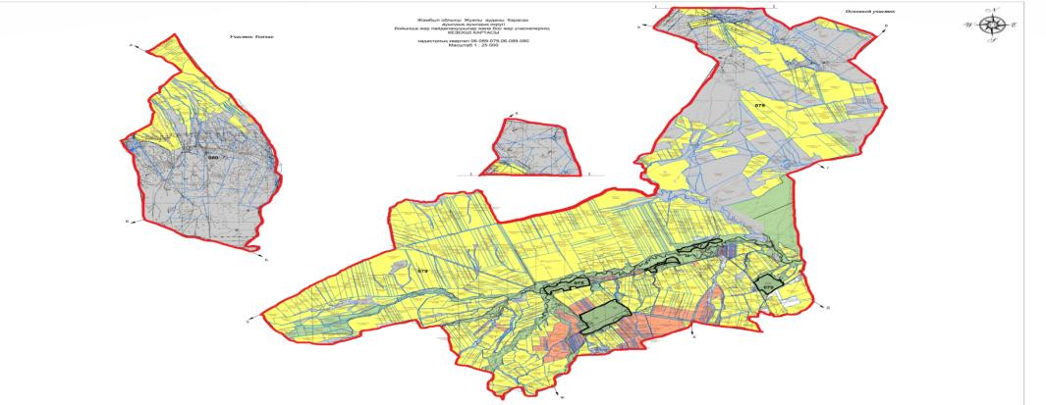

      Условные обозначение:

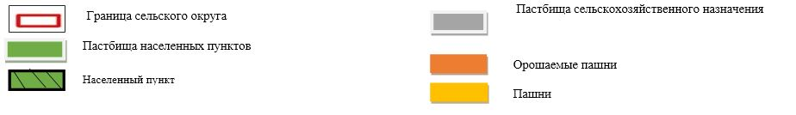

**Список собственников земельных участков на территории Карасазского сельского округа**

|  |  |
| --- | --- |
|  | Таблица № 1 |

|  |  |  |  |  |  |  |  |  |  |  |  |  |  |
| --- | --- | --- | --- | --- | --- | --- | --- | --- | --- | --- | --- | --- | --- |
| № | Ф.И.О. наименование  землепользователей | Площадь  пастбищ  (га) | Наличие скота по видам,  (гол.) | | | Норма потребности пастбищ на 1 гол., (га) | | | Потребность пастбищ, (га) | | | | Излишки пастбищ, (га |
| К Р С | Овцы и  козы | Л о ш ад и | К Р С | Овцы и  козы | Лошади | К Р С | Овцы и козы | Л ош ад и | Итого (га) |  |
| 1 | Оспанов Е. С. | 398, 29 |  | 800 |  | 0,8* 4  0,8* 4 | 0,1* 4  0,1* 4 | 1* 4  1* 4 |  | 320 |  | 320 | +78, 29 |
| 2 | Раимбердиев Е. П. | 100 |  |  |  |  |  |  |  | + 100 |
| 3 | Жаминов Н.Р. | 100 |  |  |  |  |  |  |  | + 100 |
| 4 | Жартыбай Ә.С. | 101 |  |  |  |  |  |  |  | + 101 |
| 5 | Махатаев А.К. | 38 | 83 | 50 | 75 | 266 | 20 | 300 | 586 | - 548 |
| 6 | Жумабеков Е. | 1, 88 | 6 | 7 | 1 | 19 | 3 | 4 | 26 | -24, 12 |
| 7 | Борашев К.К. | 79, 1 | 17 |  | 1 | 54 |  | 4 | 58 | +21, 1 |
| 8 | Бипозов С. | 0,6 | 8 | 26 |  | 26 | 10 |  | 36 | -35 |
| 9 | Дауылбаев Б. | 30, 3 | 56 |  |  | 179 |  |  | 179 | -148, 7 |
| 10 | Рахманбеков К.Ж. | 111, 51 | 37 |  |  | 118 |  |  | 118 | -6, 49 |
| 11 | Джуматаев Ж.Б | 4,7 | 1 |  |  | 3,2 |  |  | 3,20 | +1,5 |
| 12 | Оразымбетова М. | 6, 86 |  | 15 |  |  | 6 |  | 6 | +0,86 |
| 13 | Нартаева К. | 20, 04 | 10 |  |  | 32 |  |  | 32 | -11, 96 |
| 14 | Сыдыкбаев С.Т. | 13, 15 | 61 |  | 2 | 195 |  | 8 | 203 | -189, 85 |
| 15 | Кебекбаев С.С. | 8,1 | 3 |  |  | 10 |  |  | 10 | -1,9 |
| 16 | Кудиярова Г.С. | 52 | 11 |  |  | 35 |  |  | 35 | +17 |
| 17 | Капалбаева Т.О. | 0,4 | 1 |  |  | 3,2 |  |  | 3,2 | -2,8 |
| 18 | Горгопина Т.И. | 37, 44 | 6 |  |  | 19,2 |  |  | 19,2 | +18, 24 |
| 19 | Умирбекова К. | 123, 45 |  |  | 49 |  |  | 196 | 196 | -72, 55 |
| 20 | Орынбаев А. | 4,6 | 3 |  |  | 9,6 |  |  | 9,6 | -5 |
| 21 | Сенгирбаев Е. | 2,0 | 1 |  |  | 3,2 |  |  | 3,2 | -1,2 |
| 22 | Ералы А. | 0,2 | 10 | 25 |  | 32 | 10 |  | 42 | -41, 8 |
| 23 | Джуматаев Б.Б. | 5,2 |  |  |  |  |  |  |  | +5,2 |
| 24 | Сейдалиев Ж.А. | 118, 47 | 10 | 2 |  | 32 | 0,8 |  | 32,8 | -85, 67 |
| 25 | Ертаев Л. | 397, 78 |  | 366 | 12 |  | 146,4 | 48 | 194, 4 | +203, 38 |
| 26 | Естемесов А.Б. | 194 |  |  |  |  |  |  |  | +194 |
| 27 | Алимбаев Е.Т. | 132 | 2 |  | 8 | 6,4 |  | 32 | 38,4 | +93, 6 |
| 28 | Жулдызбекова Б.Ж. | 3,9 | 2 |  |  | 6,4 |  |  | 6,4 | -2,5 |
| 29 | Асрымбетов С.О. | 28, 05 | 20 |  |  | 64 |  |  | 64 | -35, 95 |
| 30 | Абдиманова С. | 27 | 6 |  |  | 19,2 |  |  | 19,2 | +7,8 |
| 31 | Сабанчиев Ж.А. | 14 | 3 | 19 |  | 9,6 | 7,6 |  | 17,2 | -3,2 |
| 32 | Серикбаев К.М. | 10, 76 | 9 | 28 |  | 28,8 | 11,2 |  | 40 | -29, 24 |
| 33 | Оракова Л. | 12,3 |  |  |  |  |  |  |  | +12,3 |
| 34 | Ертаева Б. | 33, 28 |  | 61 |  |  | 24,4 |  | 24,4 | +8, 88 |
| 35 | Абдраманов Б.К. | 20, 15 | 59 | 30 |  | 188,8 | 12 |  | 200,8 | -180, 65 |
| 36 | Жаикбаев С.Ж. | 200 |  | 3 |  |  | 1,2 |  | 1,2 | +198,8 |
| 37 | Каржаубаев Б.Н. | 233, 33 | 182 |  | 34 | 582,4 |  | 136 | 718,4 | -485, 07 |
| 38 | Сейдалиев Ж.А. | 21 | 20 |  | 41 | 64 |  | 164 | 228 | -207 |
| 39 | Абдалиев М.А. | 7,9 | 4 |  |  | 12,8 |  |  | 12,8 | -4,9 |
| 40 | Турмаханбетов А. | 13 | 4 |  | 9 | 12,8 |  | 36 | 48,8 | -35,8 |
| 41 | Ахметов А.Ж. | 104, 5 | 217 |  | 10 | 694, 4 |  | 40 | 734, 4 | -629, 9 |
| 42 | Темербекова Ж. | 5 |  |  |  |  |  |  |  | +5 |
| 43 | Койшыгулова Н. | 1 |  |  |  |  |  |  |  | +1 |
| 44 | Темирбекова Ұ.О. | 45 |  |  |  |  |  |  |  | +45 |
| 45 | Сейтбекова А.Ж | 132 |  |  |  |  |  |  |  | +132 |
| 46 | Аманбаева Г.А. | 161, 0 |  |  |  |  |  |  |  | +161 |
| 47 | Елеуов Ф.Б. | 4 |  |  |  |  |  |  |  | +4 |
| 48 | Дүралиулы А. | 22 |  |  |  |  |  |  |  | +22 |
| 49 | Бурашов Н.К | 131, 29 | 24 |  |  | 76,8 |  |  | 76,8 | +54, 49 |
| 50 | Сейталиева М. | 6,0 |  |  |  |  |  |  |  | +6 |
| 51 | Кобесов А.С. | 13 |  |  |  |  |  |  |  | +13 |
| 52 | Имантаев Ж.А. | 1 |  |  |  |  |  |  |  | +1 |
| 53 | Жуманов Б.А. | 32 | 28 |  | 8 | 89,6 |  | 32 | 121,6 | -89,6 |
| 54 | Саурыков Е.С. | 173, 46 |  |  |  |  |  |  |  | +173, 46 |
| 55 | Туребекова Ж.К. | 3 |  |  |  |  |  |  |  | +3 |
| 56 | Булекбаев Г.А. | 80 |  |  |  |  |  |  |  | +80 |
| 57 | Сарсебек А. | 138 |  |  | 38 |  |  | 152 | 152 | -14 |
| 58 | Абильдаев Г.Б. | 10,9 |  |  |  |  |  |  |  | +10,9 |
| 59 | Бекбаев А. | 398 | 81 | 1 115 |  | 259, 2 | 446 |  | 705, 2 | -307, 2 |
| 60 | Салиев Р. | 404 | 2 |  |  | 6,4 |  |  | 6,4 | +397, 6 |
| 61 | "Бирлик" ПК | 1 526 |  |  |  |  |  |  |  | +1 525 |
|  | Итого | 6 141 | 985 | 2 532 | 288 | 3 158 | 1 019 | 1 152 | 5 329 | +812 |

**Сведения по перераспределению пастбищ для размещения маточного (дойных) поголовья КРС в разрезе собственников земельных участков по Карасазскому сельскому округу в разрезе населенных пунктов**

|  |  |
| --- | --- |
|  | Таблица № 2 |

|  |  |  |  |  |  |  |  |  |
| --- | --- | --- | --- | --- | --- | --- | --- | --- |
| № | Населенный пункт | Площадь  пастбищ  (га) | Наличие дойных коров (гол.) | Норма потребности пастбищ на  1 гол., (га) | Потребность пастбищ, (га) | Не обеспечено пастбищами, (га) | Обеспеченность потребности, % | Излишки, (га) |
| 1 | село Карасаз | 203 | 642 | 0,8*4 | 2054 | - 1851 | 10 | - |
| 2 | село Акбастау | 327 | 232 | 0,8*4 | 742 | - 415 | 44 | - |
| 3 | село Журимбай | 491 | 117 | 0,8*4 | 374 | + 117 | 131 | - |
| 4 | село Карасу | 52 | 67 | 0,8*4 | 214 | - 162 | 24 |  |
| 5 | село Коктас | 411 | 83 | 0,8*4 | 266 | + 146 | 154,5 | - |
|  | Итого | 1484 | 1141 | 0,8*4 | 3651 | 2428 | 41 | - |

**Сведения по перераспределению пастбищ для размещения поголовья сельскохозяйственных животных в разрезе собственников земельных участков по Карасазскому сельскому округу**

|  |  |
| --- | --- |
|  | Таблица № 3 |

|  |  |  |  |  |  |  |  |  |  |  |  |  |  |
| --- | --- | --- | --- | --- | --- | --- | --- | --- | --- | --- | --- | --- | --- |
| № | Населенный пункт | Наличие скота по видам, (гол.) | | | Норма потребности пастбищ на 1 гол., (га) | | | Потребность пастбищ, (га) | | | | Распределение пастбищ | Обеспечен-ность потребности, % етілуі, % |
| КРС | Овцы и  козы | Лошади | КРС | Овцы и  козы | Лошади | КРС | Овцы и  козы | Лошади | Итого  (га) |
| 1 | Село Карасаз | 1531 | 3624 | 218 | 08*4 | 0,1*4 | 1*4 | 4899 | 1450 | 872 | 7221 | Оспанов Е.С. – 78,29 га  Раимбердиев Е.П. – 100,0 га  Жаминов Н.Р – 100,0 га  Жартыбай Ә.С – 101,0 га  Борашев К.К - 21,1 га  Джуматаев Ж. Б – 1,5 га  Оразымбетова М – 0,86 га  Горгопина Т.И – 18,24 га  Джуматаев Б.Б. – 5,2 га  Естемесов А.Б – 194 га  Койшыгулова Н. – 1,0 га  Сейтбекова А.Ж. – 132,0 га  Аманбаева Г.А. – 161 га  Елеуов Ф.Б – 4,0 га  Бурашов Н.К – 54,49 га  Туребекова Ж.К – 3,0 га  Итого: 97 6 га | 12 |
| 1 | Село  Жүрымбай | 207 | 323 | 35 | 662 | 129 | 140 | 931 |
| 3 | Село  Акбастау | 510 | 1357 | 127 | 1632 | 543 | 508 | 2683 | Кудиярова Г.С. – 17,0 га  Ертаев Л – 203,38 га  Естемесов А. – 194 га  Алимбаев Е.Т – 93,6 га  Абдиманова С. – 7,8 га  Оракова Л. – 12,3 га  Ертаева Б. – 8,88 га  Жаикбаев С.Ж – 198,8 га  Темербекова Ж –5,0 га  Темирбекова У.О – 45,0 га Дурәлиулы А. – 22,0 га  Сейталиева М – 6,0 га  Кобесов А.С – 13,0 га  Имантаев Ж.А – 1,0 га  Саурыков Е.С – 173,46 га  Булекбаев Г.А – 80,0 га  Абильдаев Г.Б. – 10,9 га  Салиев Р – 397,6 га  "Бирлик" ПК - 1526 га  Итого: 2822 га | 63 |
| 4 | Село  Карасу | 192 | 442 | 36 | 614 | 177 | 144 | 935 |
| 5 | Село  Коктас | 183 | 556 | 16 | 586 | 222 | 64 | 872 |
|  | Итого | 2623 | 6302 | 432 |  |  |  | 8393 | 2521 | 1728 | 12642 | 3798 |  |

|  |  |
| --- | --- |
|  | Приложение 2 к плану  по управлению пастбищам и их  использованию на 2022-2023  годы в Карасазском сельском  округе |

**Приемлемые схемы пастбищеоборотов**

|  |  |  |  |  |
| --- | --- | --- | --- | --- |
| Годы | Загон 1 | Загон 2 | Загон 3 | Загон 4 |
| 2022 | Весенне-летний сезон | Летний сезон | Осенний сезон | Отдыхающий загон |
| 2023 | Отдыхающий загон | Весенне-летний сезон | Летний сезон | Осенний сезон |

      Примечание: 1, 2, 3, 4 –очередность использование загонов.

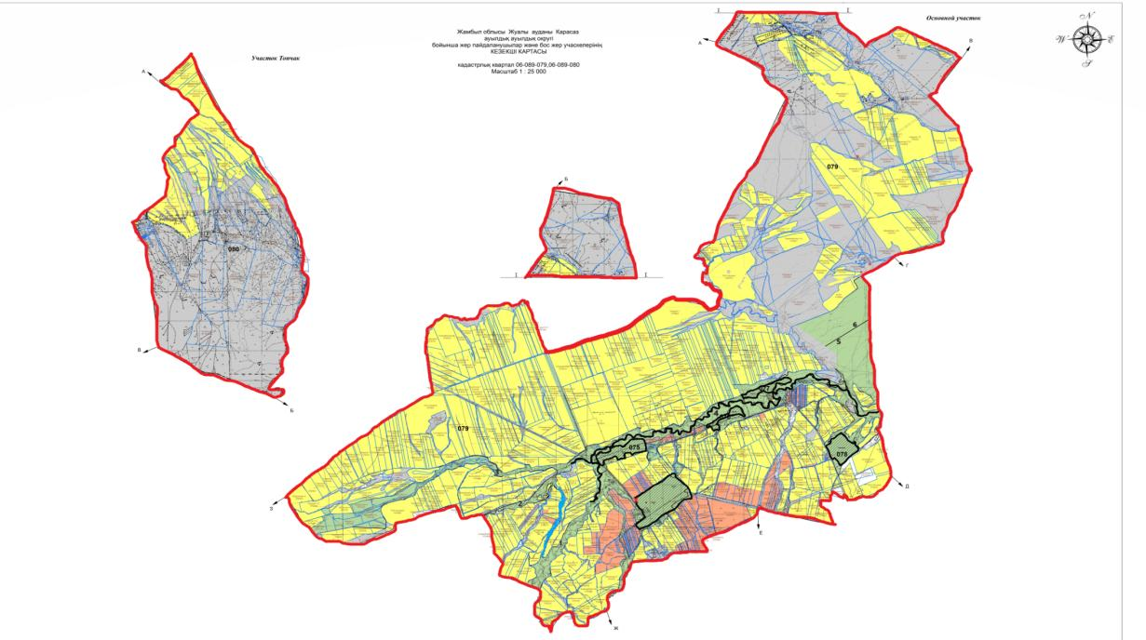

      Шартты белгілер:



|  |  |
| --- | --- |
|  | Приложение 3 к плану  по управлению пастбищам и их  использованию на 2022-2023  годы в Карасазском сельском  округе |

**Карта с обозначением внешних и внутренних границ и площадей пастбищ, в том числе сезонных, объектов пастбищной инфраструктуры**

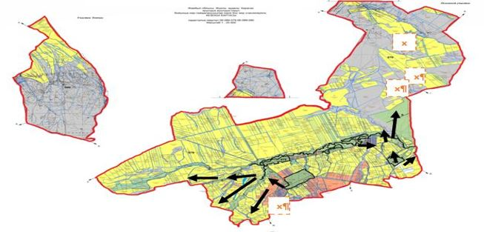

      Условные обозначение:

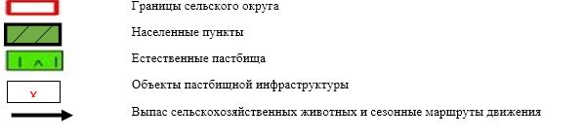

|  |  |
| --- | --- |
|  | Приложение 4 к плану  по управлению пастбищам и их  использованию на 2022-2023  годы в Карасазском сельском  округе |

**Схема доступа пастбищепользователей к водоисточникам (озерам, рекам, прудам, копаням, оросительным или обводнительным каналам, трубчатым или шахтным колодцам), составленную согласно норме потребления воды**

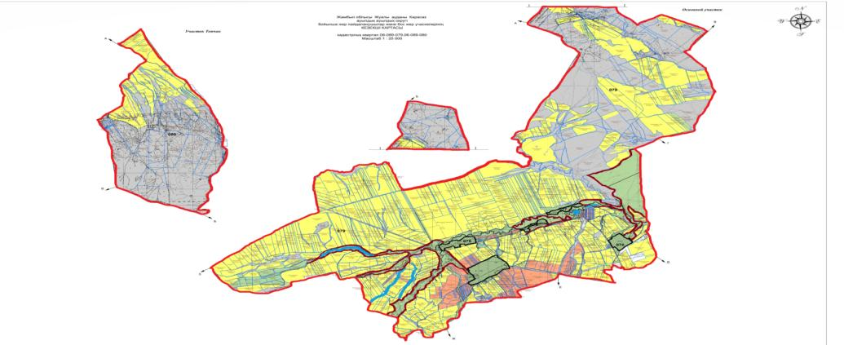

      Условные обозначение:

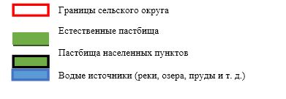

|  |  |
| --- | --- |
|  | Приложение 5 к плану  по управлению пастбищам и их  использованию на 2022-2023  годы в Карасазском сельском  округе |

**Схема перераспределения пастбищ для размещения поголовья сельскохозяиственных животных физических и (или) юридических лиц, у которых отсутствуют пастбища, и перемещения его на предоставляемые пастбища**

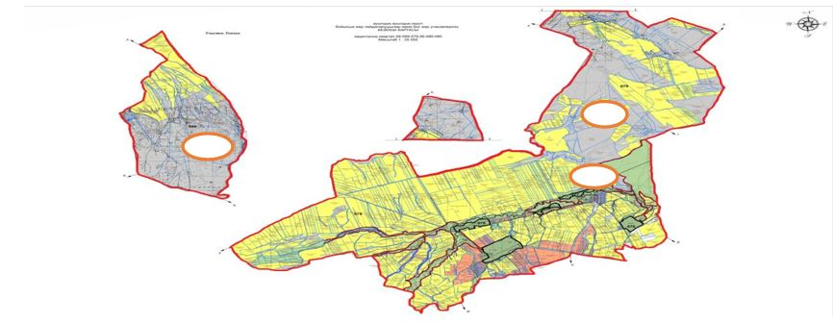

      Условные обозначение:



|  |  |
| --- | --- |
|  | Приложение 6 к плану  по управлению пастбищам и их  использованию на 2022-2023  годы в Карасазском сельском  округе |

**Схема размещения поголовья сельскохозяиственных животных на отгонных пастбищах физических и (или) юридических лиц, не обеспеченных пастбищами, расположенными при сельском округе**

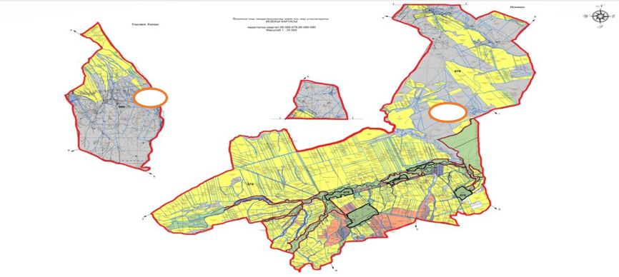

      Условные обозначение:



|  |  |
| --- | --- |
|  | Приложение 7 к плану  по управлению пастбищам и их  использованию на 2022-2023  годы в Карасазском сельском округе |

**Календарный график по использованию пастбищ, устанавливающий сезонные маршруты выпаса и передвижения сельскохозяйственных животных**

|  |  |  |  |  |  |  |  |  |  |
| --- | --- | --- | --- | --- | --- | --- | --- | --- | --- |
| № | Наименование | Количество загонов  в 2022 году | | | | Количество загонов  в 2023 году | | | |
| 1 | 2 | 3 | 4 | 1 | 2 | 3 | 4 |
| 1 | Карасазский | ВЛС | ЛС | ОЗ | ЛОС | ВЛС | ЛС | ЛОС | ОЗ |

      Примечание: расшифровка аббревиатур:

      ТОО – товарищество ограниченной ответственности

      КХ – крестьянское хозяйство

      КРС – крупный рогатый скот

      ПК – пройзводственный коператиз

      ВЛС – весенне-летний сезон;

      ЛОС – летне-осенний сезон;

      ЛС – летний сезон;

      ОЗ – отдыхающий загон.

|  |  |
| --- | --- |
|  | Приложение 8 к плану  по управлению пастбищам и их  использованию на 2022-2023  годы в Карасазском сельском  округе |

**Карта с обозначением внешних и внутренних границ и площадей пастбищ, необходимых для удовлетворения нужд населения для выпаса сельскохозяйтвенных животных личного подворья, в зависимости от местных условий и особенностей**

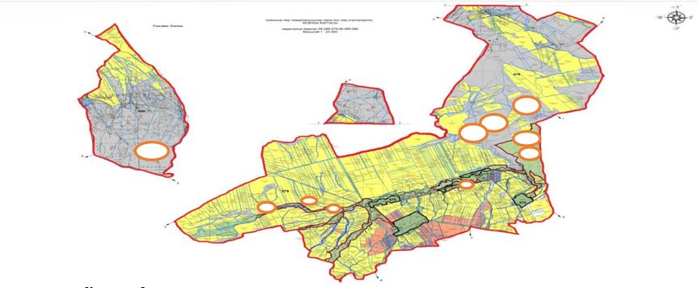

      Условные обозначение:



|  |  |
| --- | --- |
|  | Приложение 8 к решению  Жуалынского районого  маслихата от 08 сентября 2022  года №30-2 |

**План по управлению пастбищами и их использованию по Кошкаратинскому сельскому округу на 2022-2023 годы**

      Настоящий План по управлению пастбищами и их использованию по Кошкаратинскому сельскому округу на 2022-2023 годы (далее - План) разработан в соответствии с Законами Республики Казахстан "О пастбищах", "О местном государственном управлении и самоуправлении в Республике Казахстан", приказом Заместителя Премьер-Министра Республики Казахстан - Министра сельского хозяйства Республики Казахстан от 24 апреля 2017 года №173 "Об утверждении Правил рационального использования пастбищ" и приказом Министра сельского хозяйства Республики Казахстан от 14 апреля 2015 года №3-3/332 "Об утверждении предельно допустимой нормы нагрузки на общую площадь пастбищ".

      План содержит:

      1) схему (карту) расположения пастбищ на территории Кошкаратинского сельского округа в разрезе категорий земель, собственников земельных участков и землепользователей на основании правоустанавливающих документов (приложение 1);

      2) приемлемые схемы пастбищеоборотов (приложение 2);

      3) карту с обозначением внешних и внутренних границ и площадей пастбищ, в том числе сезонных, объектов пастбищной инфраструктуры (приложение 3);

      4) схему доступа пастбищепользователей к водоисточникам (озерам, рекам, прудам, копаням, оросительным или обводнительным каналам, трубчатым или шахтным колодцам), составленную согласно норме потребления воды (приложение 4);

      5) схему перераспределения пастбищ для размещения поголовья сельскохозяиственных животных физических и (или) юридических лиц, у которых отсутствуют пастбища, и перемещения его на предоставляемые пастбища (приложение 5);

      6) схему размещения поголовья сельскохозяиственных животных на отгонных пастбищах физических и (или) юридических лиц, не обеспеченных пастбищами, расположенными при селе, сельском округе (приложение 6);

      7) календарный график по использованию пастбищ, устанавливающий сезонные маршруты выпаса и передвижения сельскохозяйственных животных (приложение 7);

      8) Карту с обозначением внешних и внутренних границ и площадей пастбищ, необходимых для удовлетворения нужд населения для выпаса сельскохозяйтвенных животных личного подворья, в зависимости от местных условий и особенностей (приложение 8).

      План принят с учетом сведений о состоянии: геоботанического обследования пастбищ; сведений о ветеринарно-санитарных объектах; численности поголовья сельскохозяиственных животных с указанием их владельцев – пастбищепользователей, физических и (или) юридических лиц; данных о количестве гуртов, отар, табунов, сформированных по видам и половозрастным группам сельскохозяйственных животных; сведений о формировании поголовья сельскохозяйственных животных для выпаса на отгонных пастбищах; особенностей выпаса сельскохозяйственных животных на культурных и аридных пастбищах; сведений о сервитутах для прогона скота; иных данных, предоставленных государственными органами, физическими и (или) юридическими лицами и в целях рационального использования пастбищ, устойчивого обеспечения потребности в кормах и предотвращения процессов деградации пастбищ.

      По административно-территориальному делению в Кошкаратском сельском округе имеется 3 сельских населенных пункта.

      Общая площадь территории Кошкаратинского сельского округа составляет 21743 га, из них земли сельскохозяйственного назначения - 16515 га, в том числе пашня – 8769 га, пастбище – 7656 га.

      По категориям земли подразделяются на:

      земли сельскохозяйственного назначения 16515 га;

      земли населенных пунктов - 2394 га;

      прочие земли- 49 га;

      земли запаса - 1368 га.

      По природным условиям Кошкаратинский сельский округ расположен в пределах горной зоны, резко континентальный, зима суровая, часто бываю метели, умеренно жаркое лето, характеризуется небольшим количеством годовых осадков.

      Почвы в основном черные.

      В Кошкаратинском сельском округе имеется 1 биотермическая яма (яма Беккера)

      На 1 января 2022 года в Кошкаратинском округе насчитывается (личное подворье населения и поголовье ТОО, КХ) крупного рогатого скота 2580 голов, из них маточное поголовье 1885 голов, овцы и козы 16833 голов, лошадей 852 голов. Из них:

      В селе Кошкарата крупного рогатога скота - 1474 голов, из них маточное поголовье - 1125 голов, овцы и козы - 7593 голов, лошадей - 218 голов. Площадь пастбищ – 1778,9 га.

      В селе Кызтоган крупного рогатога скота - 334 голов, из них маточное поголовье - 293 голов, овцы и козы - 2566 голов, лошадей - 190 голов. Площадь пастбищ – 787,5 га.

      В селе Актасты крупного рогатога скота - 452 голов, из них маточное поголовье - 357 голов, овцы и козы - 2271 голов, лошадей - 243 голов. Площадь пастбищ – 856 га.

      Поголовье скота в ИП, крестьянских и фермерских хозяйствах Кошкаратинского сельского округа: крупный рогатый скот - 320 голов, из них маточное поголовье - 120 голов, овцы и козы – 4241 голов, лошадей 201 голов. Площадь пастбищ крестьянских хозяйств составляет 4329 гектар.

      Для обеспечения сельскохозяйственных животных пастбищными угодьями по Кошкаратинскому сельскому округу имеются всего 7656,4 га, в черте населенных пунктов числится 3422,4 га пастбищ.

      Насчитывается КРС - 7 стада, лошадей - 2 табуна, овцы и козы - 12 очередей и 6 отар.

      В сельском округе отсутствуют культурные и аридные пастбища. Сервитуты для прогона скота не установлены.

      Согласно статьи 15 Закона О пастбищах для нужд местного населения (с.Кошкарата, Актасты, Кызтоган) по содержанию маточного (дойного) поголовья сельскохозяйственных животных при имеющихся пастбищных угодьях населенных пунктов в размере 3422,4 га, потребность составляет 5680 га, при норме нагрузки 0,8*4 га*1775 гол.

      Имеется потребность пастбищных угодий по выпасу других сельскохозяйственных животных местного населения в размере 12333 га. При допустимой норме нагрузки на общую площадь пастбищ составляет КРС-0,8*4 га*гол., овцы и козы - 0,1*4 га*гол., лошадей - 1*4 га*гол.

      Потребность:

      Для КРС - 685 бас*0,8*4 га = 2192 га;

      Для овец и коз - 16833 бас*0,1*4 га = 6733 га;

      Для лошадей - 852 бас*1*4 га = 3408 га;

      Всего: 12333 га.

      Сложившуюся потребность пастбищ в размере 891 га необходимо восполнить за счет выпаса сельскохозяйственных животных населения на пастбищных угодьях, принадлежащих (крестьянским хозяйствам) Е.Тулеушову - 844 га, Э.Дазиеву - 7,4 га, С.Абдикерову - 20 га, Н.Исакову - 156,8 га, Г.Сыздыковой - 200 га.

      Пути решения необходимых недостающих пастбищ для размещения поголовья сельскохозяйственных животных местного населения Кошкаратинского сельского округа согласно приложению 5 к настоящему плану:

      1) выпас дойных коров на пастбищном земельном участке площадью 1368,5 га, закрепленном за территорией Кошкаратинского сельского округа в соответствии с постановлением акимата Жуалынского района от 06 декабря 2021 года №457 "Об утверждении сезонных пастбищных угодий в сельских округах".

      2) Путем перемещения на 2603,5 га отгонных пастбищах округа будут размещены 745 голов КРС, 55 голов лошадей на пастбищах.

      3) выпас 25 голов лошадей, 587 голов овец и коз на 335 га пастбищ, предоставленных населению округа для временного сезонного выпаса скота за счет лесного фонда.

      4) ведется работа по возврату 370 га пастбищных угодий, расположенных в радиусе 5-7 км, переданных 6 крестьянским хозяйствам.

      Все необходимые 4677 га пастбищ необходимо восполнить в соответствии с вышеуказанными подпунктами.

|  |  |
| --- | --- |
|  | Приложение 1 к плану  по управлению пастбищам и их  использованию на 2022-2023  годы в Кошкаратинском  сельском округе |

**Схема (карта) расположения пастбищ на территории Кошкаратинского сельского округа в разрезе категорий земель, собственников земельных участков и землепользователей на основании правоустанавливающих документов**

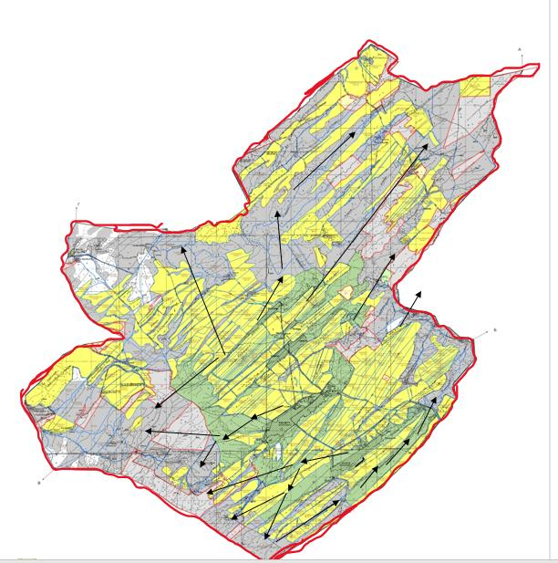

      Условные обазначение:

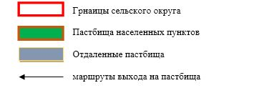

**Список собственников земельных участков на территории Кошкаратинкого сельского округа**

|  |  |
| --- | --- |
|  | Таблица № 1 |

|  |  |  |  |  |  |  |  |  |  |  |  |  |  |
| --- | --- | --- | --- | --- | --- | --- | --- | --- | --- | --- | --- | --- | --- |
| № | Ф.И.О. наименование  землепользователей | Площадь  пастбищ  (га) | Наличие скота по видам,  (гол.) | | | Норма потребности пастбищ на 1 гол., (га) | | | Потребность пастбищ, (га) | | | | Излишки пастбищ, (га) |
| КРС | Овцы и  козы | Лошади | КРС | Овцы и  козы | Лошади | КРС | Овцы и  козы | Лошади | Итого (га) |
| 1 | Тулеушов Ерболат | 1500 | 84 | 216 | 75 | 0,8*4 | 0,1*4 | 1*4 | 268,8 | 86,4 | 300 | 655,2 | +844,8 |
| 2 | Қошатаев Ади | 159,0 | 25 | 413 | 8 | 0,8*4 | 0,1*4 | 1*4 | 80 | 165,2 | 32 | 277,2 | -118,2 |
| 3 | Талипбеков Досымбек | 130,0 | 10 | 1247 | 6 | 0,8*4 | 0,1*4 | 1*4 | 32 | 498,8 | 24 | 554,8 | -424,8 |
| 4 | Пернебек Жанболат | 100,0 | 24 | 569 | 15 | 0,8*4 | 0,1*4 | 1*4 | 76,8 | 227,6 | 60 | 364,4 | -264,4 |
| 5 | Шыршықбаев Жаңабек | 62,0 | 17 | 342 | 7 | 0,8*4 | 0,1*4 | 1*4 | 54,4 | 136,5 | 28 | 219,2 | -157,2 |
| 6 | Абдыкадиров Мейрамбек | 46,0 | 45 | 589 | 25 | 0,8*4 | 0,1*4 | 1*4 | 144 | 235,6 | 100 | 479,6 | -433,6 |
| 7 | Тасбулатов Мади | 315,0 | 0 | 0 | 100 | 0,8*4 | 0,1*4 | 1*4 |  |  | 400 | 400 | -85 |
| 8 | Бердалиева Роза | 100,0 | 20 | 879 | 35 | 0,8*4 | 0,1*4 | 1*4 | 64 | 351,6 | 140 | 555,6 | -455,6 |
| 9 | Дазиев Муцалх | 131,2 | 40 | 870 | 7 | 0,8*4 | 0,1*4 | 1*4 | 128 | 348 | 28 | 504 | -372,8 |
| 10 | Дазиев Элик | 75,4 | 0 | 100 | 7 | 0,8*4 | 0,1*4 | 1*4 |  | 40 | 28 | 68 | +7,4 |
| 11 | Дазиев Ислам | 0 | 36 | 320 | 14 | 0,8*4 | 0,1*4 | 1*4 | 115,2 | 128 | 56 | 299,2 | -299,2 |
| 12 | Сыздықов Ардак | 98,4 | 33 | 0 | 4 | 0,8*4 | 0,1*4 | 1*4 | 105,6 | - | 16 | 121,6 | -23,2 |
| 13 | Нурпейсов Кыдырбав | 74 | 40 | 412 | 18 | 0,8*4 | 0,1*4 | 1*4 | 128 | 164,8 | 72 | 364,8 | -290,8 |
| 14 | Кенжебеков Досмахан | 70 | 14 | 984 | 14 | 0,8*4 | 0,1*4 | 1*4 | 44,8 | 393,6 | 56 | 494,4 | -424,4 |
| 15 | Абдыкадиров Баймен | 106,0 | 47 | 800 | 32 | 0,8*4 | 0,1*4 | 1*4 | 150,4 | 320 | 128 | 598,4 | -492,4 |
| 16 | Тажибаев Даулет | 50,0 | 0 | 0 | 100 | 0,8*4 | 0,1*4 | 1*4 | - | - | 400 | 400 | -350 |
| 17 | Дауренова Мейркул | 0 | 18 | 356 | 9 | 0,8*4 | 0,1*4 | 1*4 | 57,6 | 142,4 | 36 | 236,4 | -236 |
| 18 | Қалдыбаев Нагашбек | 135,0 | 0 | 350 | 12 | 0,8*4 | 0,1*4 | 1*4 | - | 140 | 48 | 188 | -53 |
| 19 | Талипбеков Есенжан | 130,0 | 27 | 1000 | 17 | 0,8*4 | 0,1*4 | 1*4 | 86,4 | 400 | 68 | 554,4 | -424,4 |
| 21 | Киргизбаев Сакен | 78,0 | 10 | 412 | 7 | 0,8*4 | 0,1*4 | 1*4 | 32 | 164,8 | 28 | 224,8 | -146,8 |
| 22 | Сауленбаев Ауесхан | 150,0 | 5 | 0 | 72 | 0,8*4 | 0,1*4 | 1*4 | 16 | - | 288 | 304 | -154 |
| 23 | Маханбетов Манас | 100,0 | 16 | 85 | 34 | 0,8*4 | 0,1*4 | 1*4 | 51,2 | 34 | 136 | 221,2 | -121,2 |
| 24 | Алтынбеков Тастенбек | 204,0 | 100 | 0 | 50 | 0,8*4 | 0,1*4 | 1*4 | 320 | - | 200 | 520 | -316 |
| 25 | Абдыкеров Сағынғали | 98 | 10 | 65 | 5 | 0,8*4 | 0,1*4 | 1*4 | 32 | 26 | 20 | 78 | +20 |
| 26 | Исақов Нұрлан | 200,0 | 6 | 0 | 6 | 0,8*4 | 0,1*4 | 1*4 | 19,2 | - | 24 | 43,2 | +156,8 |
| 27 | Мухтарулы Мейржан | 17,0 | 12 | 0 | 17 | 0,8*4 | 0,1*4 | 1*4 | 38,4 | - | 68 | 106,4 | -89 |
| 28 | Сыздыкова Гүлнар. | 200 | - | - | - | - | - | - | - | - | - | - | +200 |
|  | Итого | 4 329 | 639 | 10 009 | 696 | 0,8*4 | 0,1*4 | 1*4 | 2 044, 8 | 4 003, 6 | 2 784 | 8 832, 4 | -4 503, 4 |

**Сведения по перераспределению пастбищ для размещения маточного (дойных) поголовья КРС в разрезе собственников земельных участков по Кошкаратинскому сельскому округу в разрезе населенных пунктов**

|  |  |
| --- | --- |
|  | Таблица № 2 |

|  |  |  |  |  |  |  |  |  |
| --- | --- | --- | --- | --- | --- | --- | --- | --- |
| № | Населенный пункт | Площадь  пастбищ  (га) | Наличие дойных коров (гол.) | Норма потребности пастбищ на  1 гол., (га) | Потребность пастбищ, (га) | Не обеспечено пастбищами, (га) | Обеспеченность потребности, % | Излишки, (га) |
| 1 | село Кошкарата | 1778,9 | 1125 | 0,8*4 | 3600 | -1821,1 | 49 | - |
| 2 | село Кызтоган | 787,5 | 293 | 0,8*4 | 937,6 | -150,1 | 84 | - |
| 3 | село Актасты | 856 | 357 | 0,8*4 | 1142,4 | -286,4 | 75 | - |
|  | Итого | 3422,4 | 1775 | 0,8*4 | 5680 | -2257,6 | 60 | - |

**Сведения по перераспределению пастбищ для размещения поголовья сельскохозяйственных животных в разрезе собственников земельных участков по Кошкаратинскому сельскому округу**

|  |  |
| --- | --- |
|  | № 3 кесте |

|  |  |  |  |  |  |  |  |  |  |  |  |  |  |
| --- | --- | --- | --- | --- | --- | --- | --- | --- | --- | --- | --- | --- | --- |
| № | Населенный пункт | Наличие скота по видам, (гол.) | | | Норма потребности пастбищ на 1 гол., (га) | | | Потребность пастбищ, (га) | | | | Распределение пастбищ | Обеспеченность потребности, %  етілуі, % |
| КРС | Овцы и  козы | Лошади | КРС | Овцы и  козы | Лошади | КРС | Овцы и  козы | Лошади | Итого  (га) |  |  |
| 1 | село Кошқарата | 1 474 | 7 593 | 218 | 0,8*4 | 0,1*4 | 1*4 | 4 716, 8 | 3 037, 2 | 872 | 8 626 | Тулеушов Е. -1500 га  Кошатаев А.-150 га  Талипбеков Д. -130 га  Пернебеков Ж. -100 га  Шыршықбаев Ж. – 62 га  Тажибаев Д. -50 га  Талипбеков Е.-130 га  Киргизбаев С. -78 га  Абдикеров С.– 98 га  Исаков Н.– 200 га  Бегимбетов М. -17 га  Сыздыкова А. – 98 га  Сыздықова Г. – 200 га  Итого: 2813 га |  |
| 2 | село Кызтоган | 334 | 2566 | 190 | 0,8*4 | 0,1*4 | 1*4 | 1068,8 | 1026,4 | 760 | 2855,2 | Абдикадиров М. -106 га  Тасболатов М. -145 га  Бердалиева Р.-100 га  Абдикадиров Б.-106,6 га  Қалдыбаев Н. -135 га  Кенжебеков Д. -70 га  Итого: 662,6 га |  |
| 3 | село Актасты | 452 | 2271 | 243 | 0,8*4 | 0,1*4 | 1*4 | 1446,4 | 908,4 | 972 | 3326,8 | Дазиев М. -131 га  Дазиев Э. - 75,4 га  Нүрпейсов Қ. – 98 га  Саулимбаев А. -150 га  Махамбетов М. – 100 га  Алтынбеков Т.- 204 га  Итого -758,4 |  |
|  | Итого | 2 260 | 12 430 | 651 | 0,8*4 | 0,1*4 | 1*4 | 7 232 | 4 972 | 2 604 | 14 808 | 4329 |  |

|  |  |
| --- | --- |
|  | Приложение 2 к плану  по управлению пастбищам и их  использованию на 2022-2023  годы в Кошкаратинском  сельском округе |

**Приемлемые схемы пастбищеоборотов**

|  |  |  |  |  |
| --- | --- | --- | --- | --- |
| Годы | Загон 1 | Загон 2 | Загон 3 | Загон 4 |
| 2022 | Весенне-летний сезон | Летний сезон | Осенний сезон | Отдыхающий загон |
| 2023 | Отдыхающий загон | Весенне-летний сезон | Летний сезон | Осенний сезон |

      Примечание: 1, 2, 3, 4 –очередность использование загонов.

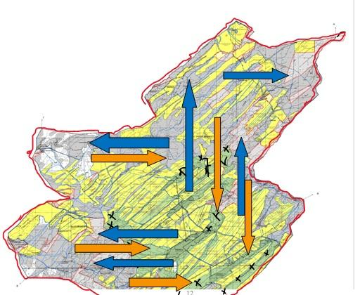

      Условные обозначение:

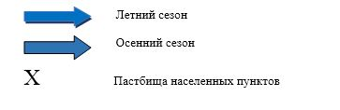

|  |  |
| --- | --- |
|  | Қошқарата ауылдық округі  бойынша жайылымдарды  басқару және оларды пайдалану  жөніндегі 2022-2023 жылдарға  арналған жоспарға 3-қосымша |

**Карта с обозначением внешних и внутренних границ и площадей пастбищ, в том числе сезонных, объектов пастбищной инфраструктуры**

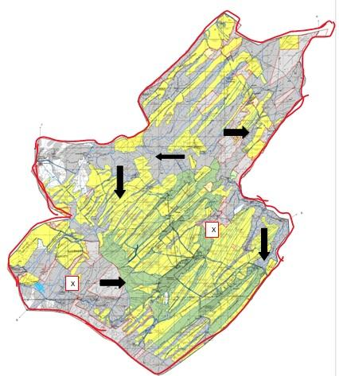

      Условные обозначение:

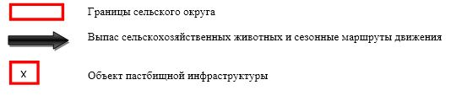

|  |  |
| --- | --- |
|  | Приложение 4 к плану  по управлению пастбищам и их  использованию на 2022-2023  годы в Кошкаратинском  сельском округе |

**Схема доступа пастбищепользователей к водоисточникам (озерам, рекам, прудам, копаням, оросительным или обводнительным каналам, трубчатым или шахтным колодцам), составленную согласно норме потребления воды**

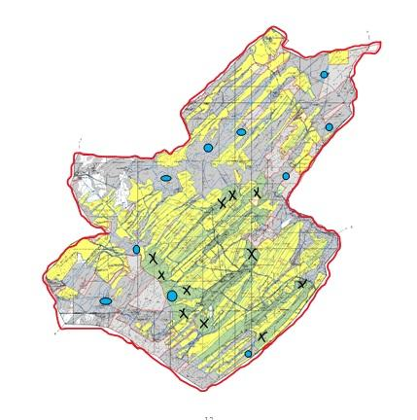

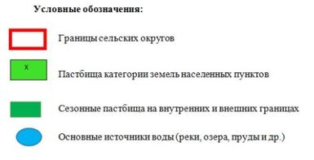

|  |  |
| --- | --- |
|  | Приложение 5 к плану  по управлению пастбищам и их  использованию на 2022-2023  годы в Кошкаратинском  сельском округе |

**Схема перераспределения пастбищ для размещения поголовья сельскохозяиственных животных физических и (или) юридических лиц, у которых отсутствуют пастбища, и перемещения его на предоставляемые пастбища**

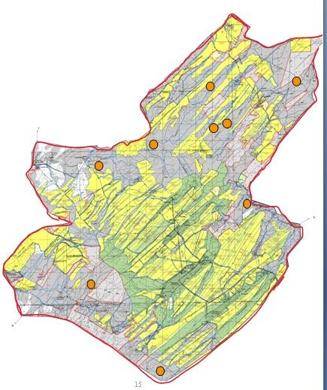

      Условные обазначение:



|  |  |
| --- | --- |
|  | Приложение 6 к плану  по управлению пастбищам и их  использованию на 2022-2023  годы в Кошкаратинском  сельском округе |

**Схема размещения поголовья сельскохозяиственных животных на отгонных пастбищах физических и (или) юридических лиц, не обеспеченных пастбищами, расположенными при сельском округе**

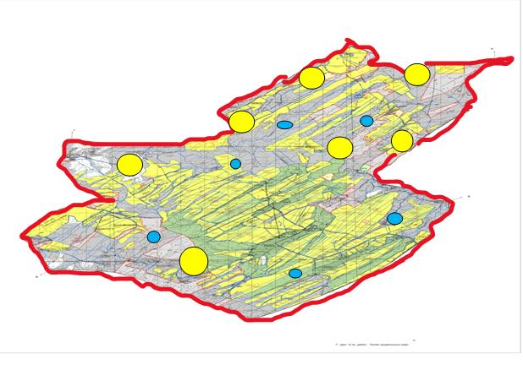

      Условные обазначение:

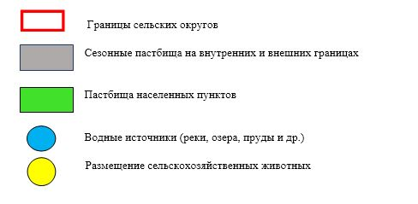

|  |  |
| --- | --- |
|  | Приложение 7 к плану  по управлению пастбищам и их  использованию на 2022-2023  годы в Кошкаратинском  сельском округе |

**Календарный график по использованию пастбищ, устанавливающий сезонные маршруты выпаса и передвижения сельскохозяйственных животных**

|  |  |  |  |  |  |  |  |  |  |
| --- | --- | --- | --- | --- | --- | --- | --- | --- | --- |
| № | Наименование | Количество загонов  в 2022 году | | | | Количество загонов  в 2023 году | | | |
| 1 | 2 | 3 | 4 | 1 | 2 | 3 | 4 |
| 1 | Кошқарата | ВЛС | ЛС | ОЗ | ЛОС | ВЛС | ЛС | ЛОС | ОЗ |

      Примечание: расшифровка аббревиатур:

      ВЛС – весенне-летний сезон;

      ЛОС – летне-осенний сезон;

      ЛС – летний сезон;

      ОЗ – отдыхающий загон.

      ТОО – товарищество ограниченной ответственности

      КХ – крестьянское хозяйство

|  |  |
| --- | --- |
|  | Приложение 8 к плану  по управлению пастбищам и их  использованию на 2022-2023  годы в Кошкаратинском  сельском округе |

**Карта с обозначением внешних и внутренних границ и площадей пастбищ, необходимых для удовлетворения нужд населения для выпаса сельскохозяйтвенных животных личного подворья, в зависимости от местных условий и особенностей**

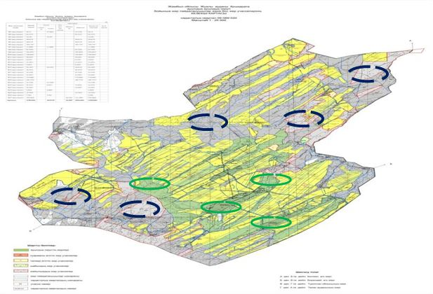

      Условные обазначение:

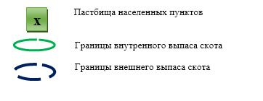

|  |  |
| --- | --- |
|  | Приложение 9 к решению  Жуалынского районого  маслихата от 08 сентября 2022  года №30-2 |

**План по управлению пастбищами и их использованию по Кокбастаускому сельскому округу на 2022-2023 годы**

      Настоящий План по управлению пастбищами и их использованию по Кокбастаускому сельскому округу на 2022-2023 годы (далее - План) разработан в соответствии с Законами Республики Казахстан "О пастбищах", "О местном государственном управлении и самоуправлении в Республике Казахстан", приказом Заместителя Премьер-Министра Республики Казахстан - Министра сельского хозяйства Республики Казахстан от 24 апреля 2017 года №173 "Об утверждении Правил рационального использования пастбищ" и приказом Министра сельского хозяйства Республики Казахстан от 14 апреля 2015 года №3-3/332 "Об утверждении предельно допустимой нормы нагрузки на общую площадь пастбищ".

      План содержит:

      1) схему (карту) расположения пастбищ на территории Кокбастауского сельского округа в разрезе категорий земель, собственников земельных участков и землепользователей на основании правоустанавливающих документов (приложение 1);

      2) приемлемые схемы пастбищеоборотов (приложение 2);

      3) карту с обозначением внешних и внутренних границ и площадей пастбищ, в том числе сезонных, объектов пастбищной инфраструктуры (приложение 3):

      4) схему доступа пастбищепользователей к водоисточникам (озерам, рекам, прудам, копаням, оросительным или обводнительным каналам, трубчатым или шахтным колодцам), составленную согласно норме потребления воды (приложение 4);

      5) схему перераспределения пастбищ для размещения поголовья сельскохозяиственных животных физических и (или) юридических лиц, у которых отсутствуют пастбища, и перемещения его на предоставляемые пастбища (приложение 5);

      6) схему размещения поголовья сельскохозяиственных животных на отгонных пастбищах физических и (или) юридических лиц, не обеспеченных пастбищами, расположенными при селе, сельском округе (приложение 6);

      7) календарный график по использованию пастбищ, устанавливающий сезонные маршруты выпаса и передвижения сельскохозяйственных животных (приложение 7);

      8) Карту с обозначением внешних и внутренних границ и площадей пастбищ, необходимых для удовлетворения нужд населения для выпаса сельскохозяйтвенных животных личного подворья, в зависимости от местных условий и особенностей (приложение 8).

      План принят с учетом сведений о состоянии: геоботанического обследования пастбищ; сведений о ветеринарно-санитарных объектах; численности поголовья сельскохозяиственных животных с указанием их владельцев – пастбищепользователей, физических и (или) юридических лиц; данных о количестве гуртов, отар, табунов, сформированных по видам и половозрастным группам сельскохозяйственных животных; сведений о формировании поголовья сельскохозяйственных животных для выпаса на отгонных пастбищах; особенностей выпаса сельскохозяйственных животных на культурных и аридных пастбищах; сведений о сервитутах для прогона скота; иных данных, предоставленных государственными органами, физическими и (или) юридическими лицами и в целях рационального использования пастбищ, устойчивого обеспечения потребности в кормах и предотвращения процессов деградации пастбищ.

      По административно-территориальному делению в Кокбастауском сельском округе имеется 4 сельских населенных пункта.

      Общая площадь территории Кокбастауского сельского округа составляет 39091га.

      По категориям земли подразделяются на:

      земли сельскохозяйственного назначения – 8044 гектар, в том числе пашни – 9149 га, пастбищных угодий – 12406 га.

      земли населенных пунктов - 2096 гектар;

      По природным условиям территория Кокбастауского сельского округа находится в пределах горной зоны и по агроклиматическим показателям северная часть теплая, побережье реки Терс холоднее, остальная часть характеризуется всеми особенностями континентальности, а также средним количеством годовых осадков.

      Почвы глинистые, умеренно слоистые карбонатные, преимущественно желтые, местами темно-коричневые.

      В Кокбастауском сельском округе имеется 1 биотермическая яма (яма Беккера) и 2 скотомогильника.

      На 1 января 2022 года в Кокбастауском сельском округе (личное подворье населения и ТОО, КХ) насчитывается крупного рогатого скота 2900 голов, в том числе 1348 голов маточного поголовья, овцы и козы 12000 голов, лошадей 750 голов. Из них:

      В селе Терс крупного рогатога скота - 371 голов, из них маточное поголовье - 186 голов, овцы и козы - 488 голов, лошадей - 240 голов. Площадь пастбищ – 435 га.

      В селе Бакалы крупного рогатога скота - 390 голов, из них маточное поголовье - 211 голов, овцы и козы - 840 голов, лошадей - 121 голов. Площадь пастбищ – 310 га.

      В селе Коктобе крупного рогатога скота - 406 голов, из них маточное поголовье - 251 голов, овцы и козы - 704 голов, лошадей - 89 голов. Площадь пастбищ – 114 га.

      В селе Косболтек крупного рогатога скота - 550 голов, из них маточное поголовье - 382 голов, овцы и козы - 660 голов, лошадей - 52 голов. Площадь пастбищ – 184 га.

      Поголовье скота в крестьянских и фермерских хозяйствах Кокбастауского сельского округа: крупный рогатый скот - 1183 головы, из них маточное поголовье - 318 головы, овцы и козы - 9308 голов, лошадей 248 голов. Площадь пастбищ крестьянских хозяйств составляет 8451 гектар.

      Для обеспечения сельскохозяйственных животных пастбищными угодьями по Кокбастаускому сельскому округу имеются всего 12406 га, в черте населенных пунктов числится 1043 га пастбищ.

      В сельском округе насчитывается 8 стада КРС, 3 табуна лошадей, 6 отаров овец и коз.

      В сельском округе отсутствуют культурные и аридные пастбища. Сервитуты для прогона скота не установлены.

      Согласно статьи 15 Закона О пастбищах для нужд местного населения (с.Коктобе, Косболтек, Терс, Бакалы) по содержанию маточного (дойного) поголовья сельскохозяйственных животных при имеющихся пастбищных угодьях населенных пунктов в размере 1043 га, потребность составляет 2253 га, при норме нагрузки 0,8*4 га*1030 голов.

      Имеется потребность пастбищных угодий по выпасу других сельскохозяйственных животных местного населения в размере 5123 га. При допустимой норме нагрузки на общую площадь пастбищ составляет КРС-0,8*4 га*гол., овцы и козы - 0,1*4 га*гол., лошадей - 1*4 га*гол.

      Необходимость, за исключением отгонных зимовок:

      Для КРС - 687 бас*0,8*4 га=2198 га;

      Для овец и коз - 2294 бас * 0,1*4 га= 917 га;

      Для лошадей - 502 бас 1* 4 га = 2008 га.

      Всего: 5123 га.

      Сложившуюся потребность пастбищ в размере 1720 га необходимо восполнить за счет выпаса сельскохозяйственных животных населения на пастбищных угодьях, принадлежащих (крестьянским хозяйствам) А.Оштанову – 38 га, Б. Бекболатову - 79 га, В.Воронову – 111,6 га, Е.Абдыкулову – 56,4 га, Г.Кабылбекову – 87,8 га, А.Катымханову – 275,8 га, Г.Жумагуловой – 44,4 га, К.Раздыкову – 160 га, Д.Аскарову- 126 га, Б.Серкебаеву – 281 га, Г.Серкебаевой – 147,6 га, К.Ниязову – 45 га, Г.Разаевой – 111,6 га, А. Абралиеву – 79,4 га, М.Мыктыбекову – 102 га тиесілі жайылым жерлерде жаю есебінен өтеуге болады.

      Пути решения необходимых недостающих пастбищ для размещения поголовья сельскохозяйственных животных местного населения Кокбастауского сельского округа согласно приложению 5 к настоящему плану:

      1)за счет выпаса 625 голов КРС, 1320 голов овец и коз и 488 голов лошадей после уборки урожая на 4482 га пашни, принадлежащей крестьянским хозяйствам по меморандуму между Аппаратом акима Кокбастауского сельского округа и владельцами крестьянских хозяйств; МІҚ – 625*0,8*4 га= 2000 га.

      Лошади – 488*1*4 га = 1954 га

      Овцы и козы – 1320*0,1*4 га= 528 га.

      Всего: 4482 га.

      2)за счет 12 га пастбищных угодий, расположенных в радиусе 5 километров, добровольно возвращенных крестьянским хозяйством "Медет" на баланс сельского округа

      3)за счет выпаса КРС 312 голов, овец и коз 375 голов, лошадей 143 голов на 1722 га в горной зоне и на отгонных пастбищах, принадлежащих хозяйствам согласно меморамдумам между аппаратом акима Кокбастауского сельского округа и руководителями крестьянских хозяйств.

      КРС– 312*0,8*4 га= 998 га.

      Лошади – 143*1*4 га = 574 га.

      Овцы и козы – 375*0,1*4 га= 150 га.

      Всего: 1722 га.

      4) за счет количества поголовья скота, находящего на откорме на стойлах будет сэкономлено 1160 га земли.

      КРС – 200*0,8*4= 640 га.

      Лошади – 130*1*4 = 520 га.

      Всего: 1160 га.

      Все необходимые 7376 га пастбищ необходимо восполнить в соответствии с вышеуказанными подпунктами.

|  |  |
| --- | --- |
|  | Приложение 1 к плану  по управлению пастбищам и их  использованию на 2022-2023  годы в Кокбастауском сельском  округе |

**Схема (карта) расположения пастбищ на территории Кокбастауского сельского округа в разрезе категорий земель, собственников земельных участков и землепользователей на основании правоустанавливающих документов**

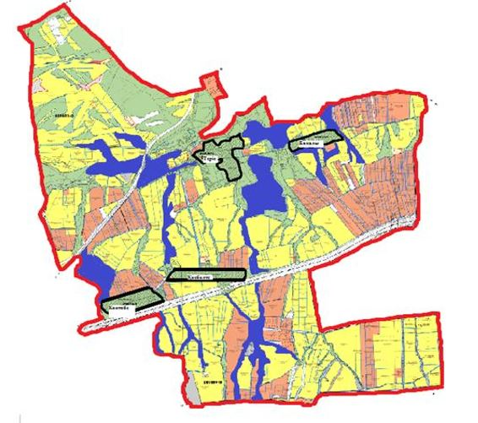

      Условные обозначение:

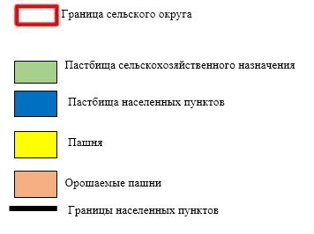

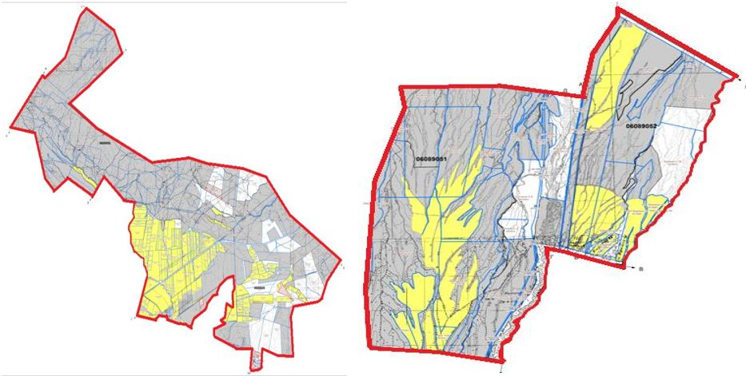

      Условные обозначения:

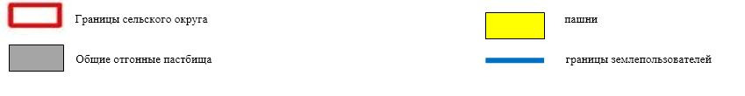

**Список собственников земельных участков на территории Кокбастауского сельского округа**

|  |  |
| --- | --- |
|  | Таблица № 1 |

|  |  |  |  |  |  |  |  |  |  |  |  |  |  |
| --- | --- | --- | --- | --- | --- | --- | --- | --- | --- | --- | --- | --- | --- |
| № | Ф.И.О. наименование  землепользователей | Площадь  пастбищ  (га) | Наличие скота по видам,  (гол.) | | | Норма потребности пастбищ на 1 гол., (га) | | | Потребность пастбищ, (га) | | | | Излишки пастбищ, (га) |
| КРС | Овцы и  козы | Лошади | КРС | Овцы и  козы | Лошади | КРС | Овцы и  козы | Лошади | Итого (га) |
| 1 | Тоқтаев Сейдакпар | 480 | 5 | 1253 | 46 | 0,8*4 | 0,1*4 | 1*4 | 16 | 501,2 | 184 | 701,2 | -221,2 |
| 2 | Оштанов Алтай | 78 |  | 99 |  |  | 39,6 |  | 39,6 | +38,4 |
| 3 | Тулегенов Мейрбек | 100 | 180 |  | 33 | 144 |  | 132 | 708 | -608 |
| 4 | Бекбулатов Базарбай | 79 |  |  |  |  |  |  |  | +79 |
| 5 | Исаков Нурмаханбет | 166 |  | 1972 | 27 |  | 788,8 | 108 | 896,8 | -730,8 |
| 6 | Туменов Ерлан | 170 | 180 |  | 14 | 576 |  | 56 | 632 | -462 |
| 7 | Воронов Виктор | 150 | 12 |  |  | 38,4 |  |  | 38,4 | +111,6 |
| 8 | Абдыкулов Есенгелды | 120 | 5 | 79 | 4 | 16 | 31,6 | 16 | 63,6 | +56,4 |
| 9 | Кошаев Заманбек | 100 | 42 | 73 |  | 134,4 | 29,2 |  | 163,6 | -63,6 |
| 10 | Кабылбеков Галым | 225 |  | 343 |  |  | 137,2 |  | 137,2 | +87,8 |
| 11 | Махашев Оралбек | 60 |  |  |  |  |  |  |  | 60 |
| 12 | Сагынбекова Эльмира | 80 |  |  |  |  |  |  |  | 80 |
| 13 | Мынбаев Аскар | 100 |  |  |  |  |  |  |  | 100 |
| 14 | Тулепбергенов Кунанбай | 98 |  |  |  |  |  |  |  | 98 |
| 15 | Наурызкулов Нарқозы | 98 |  |  |  |  |  |  |  | 98 |
| 16 | Ахметов Асхар | 120 |  |  |  |  |  |  |  | 120 |
| 17 | Фазилов Бахром | 215 |  |  |  |  |  |  |  | 215 |
| 18 | Бегалиева Назымкүл | 70 |  |  |  |  |  |  |  | 70 |
| 19 | Нуралиева Шахида | 137 |  |  |  |  |  |  |  | 137 |
| 20 | Усенов Есенали | 40 |  |  |  |  |  |  |  | 40 |
| 21 | Катымханов Аманалы | 375 | 31 |  |  | 99,2 |  |  | 99,2 | +275,8 |
| 22 | Ахметов Ауез | 250 |  |  |  |  |  |  |  | 250 |
| 23 | Джумагулова Гульнур | 190 | 8 | 50 | 25 | 25,6 | 20 | 10 | 145,6 | +44,4 |
| 24 | Қоянбаев Калмаш | 103 | 9 | 1190 | 2 | 28,8 | 476 | 8 | 512,8 | -409,8 |
| 25 | Исмаилов Улугбек | 125 | 276 |  |  | 883,2 |  |  | 883,2 | -758,2 |
| 26 | Раздыков Кенжехан | 400 | 75 |  |  | 24 |  |  | 240 | +160 |
| 27 | Айнабекова Берикуль | 202 | 155 |  | 60 | 496 |  | 240 | 736 | -534 |
| 28 | Еркимбеков Алимжан | 100 | 15 | 1200 |  | 48 | 480 |  | 528 | -428 |
| 29 | Аскаров Данияр | 190 |  | 160 |  |  | 64 |  | 64 | +126 |
| 30 | Турашева Мариякуль | 80 | 50 |  | 2 | 160 |  | 8 | 168 | -88 |
| 31 | Оразалиев Ташбулат | 60 |  | 900 | 2 |  | 360 | 8 | 368 | -308 |
| 32 | Серкибаев Байузак | 601 | 100 |  |  | 320 |  |  | 320 | +281 |
| 33 | Серкебаева Гулназ | 370 | 7 | 500 |  | 22,4 | 200 |  | 222, 4 | +147, 6 |
| 34 | Кенбаев Казбек | 50 |  | 250 |  |  | 100 |  | 100 | -50 |
| 35 | Ниязов Калдыбек | 45 | 8 |  |  | 25,6 |  |  | 25,6 | +19,4 |
| 36 | Абдраева Бурулсун | 101 |  | 459 | 2 |  | 183, 6 | 8 | 191, 6 | -90,6 |
| 37 | Разаева Гульнар | 150 | 12 |  |  | 38,4 |  |  | 38,4 | +111, 6 |
| 38 | Абралиев Айдос | 285 | 13 | 350 | 6 | 41,6 | 140 | 24 | 205,6 | +79,4 |
| 39 | Мыктыбеков Мухит | 130 |  | 80 |  |  | 32 |  | 32 | +98 |
| 40 | Елеубаева Гульшат | 100 |  |  | 24 |  |  | 96 | 96 | +4 |
| 41 | Артай Алип | 137 |  | 350 | 1 |  | 140 | 4 | 144 | -7 |
|  | Итого: | 6730 | 1183 | 9308 | 248 | 3 785, 6 | 3 723, 2 | 992 | 8 500, 8 | -1 770, 8 |

**Сведения по перераспределению пастбищ для размещения маточного (дойных) поголовья КРС в разрезе собственников земельных участков по Кокбастаускому сельскому округу в разрезе населенных пунктов**

|  |  |
| --- | --- |
|  | Таблица № 2 |

|  |  |  |  |  |  |  |  |  |
| --- | --- | --- | --- | --- | --- | --- | --- | --- |
| № | Населенный пункт | Площадь  пастбищ  (га) | Наличие дойных коров (гол.) | Норма потребности пастбищ на  1 гол., (га) | Потребность пастбищ, (га) | Не обеспечено пастбищами, (га) | Обеспеченность потребности, % | Излишки, (га) |
| 1 | село Терс | 435 | 186 | 0,8*4 | 595,2 | -160,2 | 73,08 | - |
| 2 | село Бакалы | 310 | 211 | 675,2 | -365,2 | 45,9 |  |
| 3 | село Коктобе | 114 | 251 | 803,2 | - 689,2 | 14,2 | - |
| 4 | село Косболтек | 184 | 382 | 1222,4 | -1038,4 | 15 |  |
|  | Итого | 1043 | 1030 | 3296 | - 2253 | 31,6 | - |

**Сведения по перераспределению пастбищ для размещения поголовья сельскохозяйственных животных в разрезе собственников земельных участков по Кокбастаускому сельскому округу**

|  |  |
| --- | --- |
|  | Таблица № 3 |

|  |  |  |  |  |  |  |  |  |  |  |  |  |  |
| --- | --- | --- | --- | --- | --- | --- | --- | --- | --- | --- | --- | --- | --- |
| № | Населенный пункт | Наличие скота по видам, (гол.) | | | Норма потребности пастбищ на 1 гол., (га) | | | Потребность пастбищ, (га) | | | | Распределение пастбищ | Обеспеченность потребности, %  етілуі, % |
| КРС | Овцы и  козы | Лошади | КРС | Овцы и  козы | Лошади | КРС | Овцы и  козы | Лошади | Итого  (га) |
| 1 | село Терс | 185 | 78 | 77 | 0,8*4 | 0,1*4 | 1*4 | 592 | 31 | 308 | 931,2 | Махашев Оралбек - 60 га  Сагынбекова Эльмира -80 га  Мынбаев Аскар – 100 га  Тулепбергенов Кунанбай – 98 га | 25 |
| 2 | село Бакалы | 179 | 120 | 43 | 573 | 48 | 172 | 792,8 | Наурызкулов Нарқозы – 98 га |
| Итого: 436 |
| 3 | село Косболтек | 155 | 90 | 35 | 496 | 36 | 140 | 672 | Ахметов Асхар – 120 га  Фазилов Бахром – 215 га  Бегалиева Назымкүл – 70 га  Нуралиева Шахида – 137 га | 51 |
| 4 | село Коктобе | 168 | 110 | 94 | 537 | 44 | 376 | 957, 6 | Усенов Есенали – 40 га  Ахметов Ауез – 250 га |
| Итого: 832 га |
|  | Итого | 687 | 398 | 249 | 2198 | 159 | 996 | 3 353, 6 | 1268 | 37,8 |

|  |  |
| --- | --- |
|  | Приложение 2 к плану  по управлению пастбищам и их  использованию на 2022-2023  годы |
|  | в Кокбастауском сельском  округе |

**Приемлемые схемы пастбищеоборотов**

|  |  |  |  |  |
| --- | --- | --- | --- | --- |
| Годы | Загон 1 | Загон 2 | Загон 3 | Загон 4 |
| 2022 | Весенне-летний сезон | Летний сезон | Осенний сезон | Отдыхающий загон |
| 2023 | Отдыхающий загон | Весенне-летний сезон | Летний сезон | Осенний сезон |

      Примечание: 1, 2, 3, 4 –очередность использование загонов.

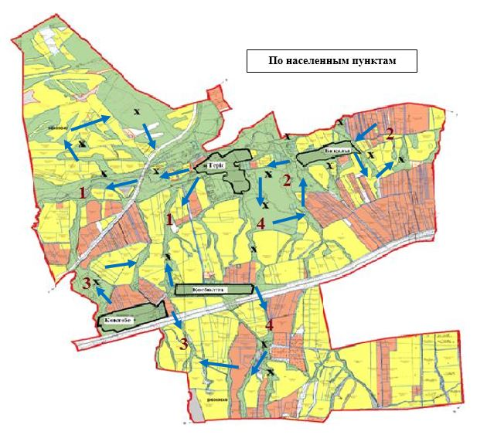

      Условные обозначения:

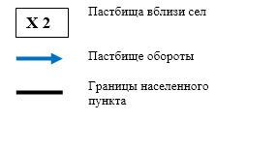

|  |  |
| --- | --- |
|  | Приложение 3 к плану  по управлению пастбищам и их  использованию на 2022-2023  годы в Кокбастауском сельском  округе |

**Карта с обозначением внешних и внутренних границ и площадей пастбищ, в том числе сезонных, объектов пастбищной инфраструктуры**

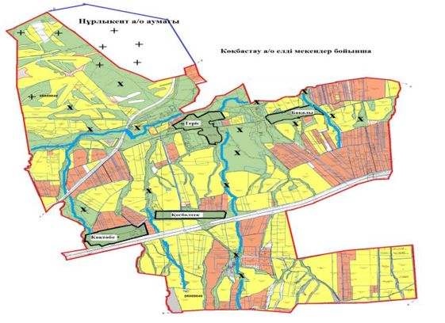

      Условные обозначения:

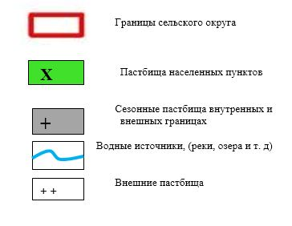

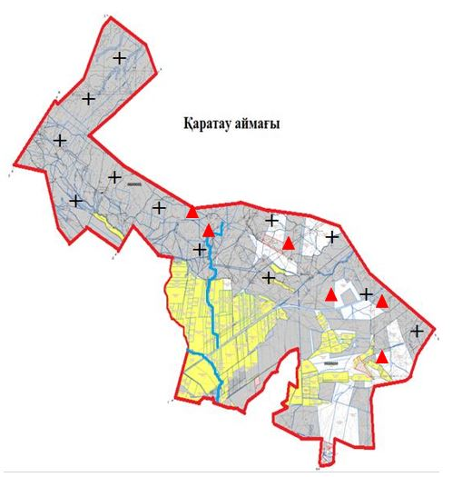

      Условные обозначения:

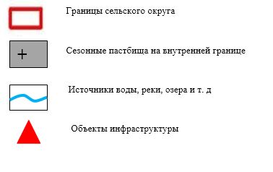

|  |  |
| --- | --- |
|  | Приложение 4 к плану  по управлению пастбищам и их  использованию на 2022-2023  годы в Кокбастауском сельском  округе |

**Схема доступа пастбищепользователей к водоисточникам (озерам, рекам, прудам, копаням, оросительным или обводнительным каналам, трубчатым или шахтным колодцам), составленную согласно норме потребления воды**

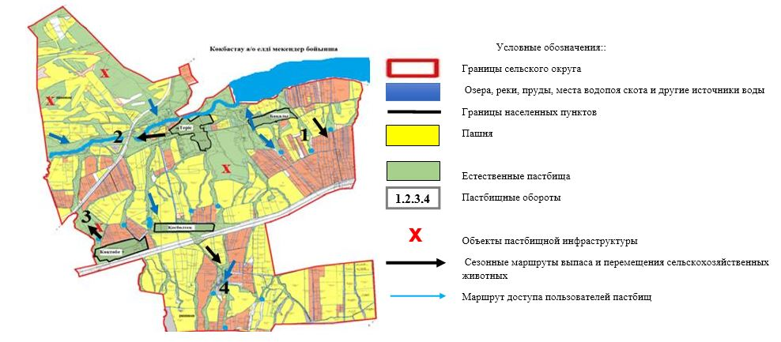

|  |  |
| --- | --- |
|  | Приложение 5 к плану  по управлению пастбищам и их  использованию на 2022-2023  годы в Кокбастауском сельском  округе |

**Схема перераспределения пастбищ для размещения поголовья сельскохозяиственных животных физических и (или) юридических лиц, у которых отсутствуют пастбища, и перемещения его на предоставляемые пастбища**

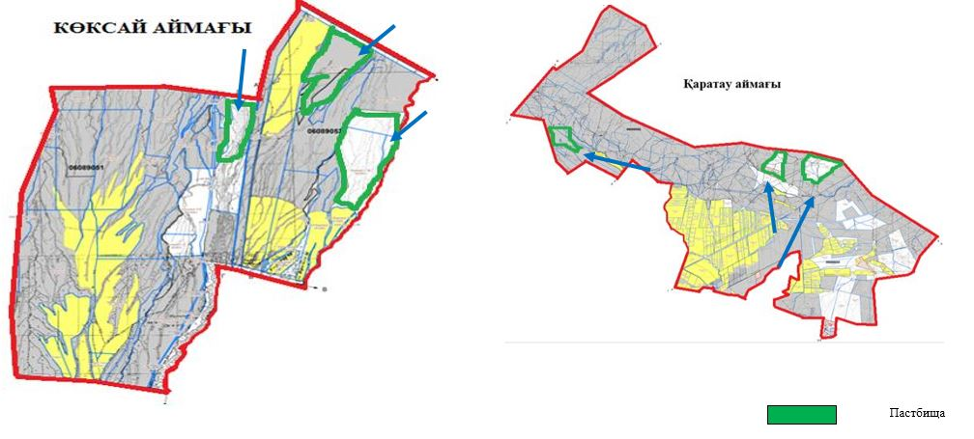

|  |  |
| --- | --- |
|  | Приложение 6 к плану  по управлению пастбищам и их  использованию на 2022-2023  годы в Кокбастауском сельском  округе |

**Схема размещения поголовья сельскохозяиственных животных на отгонных пастбищах физических и (или) юридических лиц, не обеспеченных пастбищами, расположенными при сельском округе**

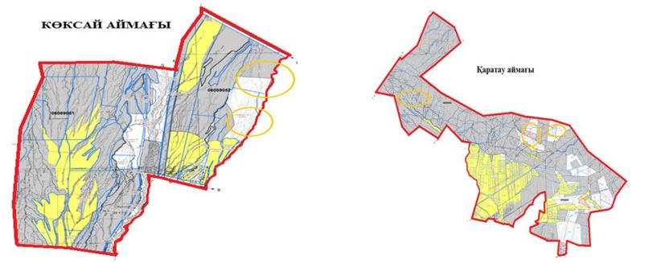

      Условные обозначения:

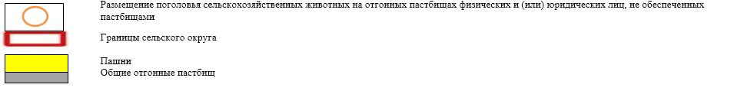

|  |  |
| --- | --- |
|  | Приложение 7 к плану  по управлению пастбищам и их  использованию на 2022-2023  годы в Кокбастауском сельском  округе |

**Календарный график по использованию пастбищ, устанавливающий сезонные маршруты выпаса и передвижения сельскохозяйственных животных**

|  |  |  |  |
| --- | --- | --- | --- |
| № | Населенный пункт земли | Срок отгона скота на пастбища | Срок возврата скота с пастбищ |
| 1 | Терc | Первая половина апреля | Вторая декада октября |
| 2 | Бакалы | Первая половина апреля | Вторая декада октября |
| 3 | Коктобе | Первая половина апреля | Вторая декада октября |
| 4 | Косболтек | Первая половина апреля | Вторая декада октября |

|  |  |
| --- | --- |
|  | Приложение 8 к плану  по управлению пастбищам и их  использованию на 2022-2023  годы в Кокбастауском сельском  округе |

**Карта с обозначением внешних и внутренних границ и площадей пастбищ, необходимых для удовлетворения нужд населения для выпаса сельскохозяйтвенных животных личного подворья, в зависимости от местных условий и особенностей**

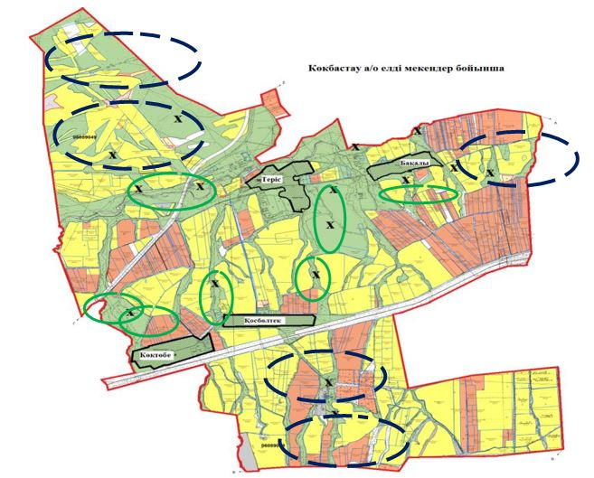

      Условные обозначения::

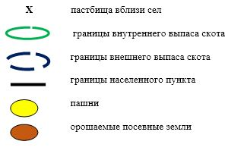

|  |  |
| --- | --- |
|  | Приложение 10 к решению  Жуалынского районого  маслихата от 08 сентября 2022  года №30-2 |

**План по управлению пастбищами и их использованию по Куренбельскому сельскому округу на 2022-2023 годы**

      Настоящий План по управлению пастбищами и их использованию по Куренбельскому сельскому округу на 2022-2023 годы (далее - План) разработан в соответствии с Законами Республики Казахстан "О пастбищах", "О местном государственном управлении и самоуправлении в Республике Казахстан", приказом Заместителя Премьер-Министра Республики Казахстан - Министра сельского хозяйства Республики Казахстан от 24 апреля 2017 года №173 "Об утверждении Правил рационального использования пастбищ" и приказом Министра сельского хозяйства Республики Казахстан от 14 апреля 2015 года №3-3/332 "Об утверждении предельно допустимой нормы нагрузки на общую площадь пастбищ".

      План содержит:

      1) схему (карту) расположения пастбищ на территории Куренбельского сельского округа в разрезе категорий земель, собственников земельных участков и землепользователей на основании правоустанавливающих документов (приложение 1);

      2) приемлемые схемы пастбищеоборотов (приложение 2);

      3) карту с обозначением внешних и внутренних границ и площадей пастбищ, в том числе сезонных, объектов пастбищной инфраструктуры (приложение 3):

      4) схему доступа пастбищепользователей к водоисточникам (озерам, рекам, прудам, копаням, оросительным или обводнительным каналам, трубчатым или шахтным колодцам), составленную согласно норме потребления воды (приложение 4);

      5) схему перераспределения пастбищ для размещения поголовья сельскохозяиственных животных физических и (или) юридических лиц, у которых отсутствуют пастбища, и перемещения его на предоставляемые пастбища (приложение 5);

      6) схему размещения поголовья сельскохозяиственных животных на отгонных пастбищах физических и (или) юридических лиц, не обеспеченных пастбищами, расположенными при селе, сельском округе (приложение 6);

      7) календарный график по использованию пастбищ, устанавливающий сезонные маршруты выпаса и передвижения сельскохозяйственных животных (приложение 7);

      8) Карту с обозначением внешних и внутренних границ и площадей пастбищ, необходимых для удовлетворения нужд населения для выпаса сельскохозяйтвенных животных личного подворья, в зависимости от местных условий и особенностей (приложение 8).

      План принят с учетом сведений о состоянии: геоботанического обследования пастбищ; сведений о ветеринарно-санитарных объектах; численности поголовья сельскохозяиственных животных с указанием их владельцев – пастбищепользователей, физических и (или) юридических лиц; данных о количестве гуртов, отар, табунов, сформированных по видам и половозрастным группам сельскохозяйственных животных; сведений о формировании поголовья сельскохозяйственных животных для выпаса на отгонных пастбищах; особенностей выпаса сельскохозяйственных животных на культурных и аридных пастбищах; сведений о сервитутах для прогона скота; иных данных, предоставленных государственными органами, физическими и (или) юридическими лицами и в целях рационального использования пастбищ, устойчивого обеспечения потребности в кормах и предотвращения процессов деградации пастбищ.

      По административно-территориальному делению в Куренбельском сельском округе имеется 2 сельских населенных пункта.

      Общая площадь территории Куренбельского сельского округа составляет 27385 га, из них пашни – 7229 га, пастбищные земли – 6192 га.

      По категориям земли подразделяются на:

      земли сельскохозяйственного назначения - 13456 га;

      земли населенных пунктов - 4124 га;

      другие земли - 426 га;

      По природным условиям территория Куренбельского сельского округа сухая и резко континентальная, зима суровая, часто бывают метели, умеренно жаркое лето, количество годовых осадков небольшое. Почвы тяжелосуглинистые, средне-слоистые карбонатные, светло-темно-коричневые.

      На территории Куренбельском сельском округе имеется 9 сибирских очагов, 1 биотермическая яма (Беккер).

      На 1 января 2022 года в Куренбельском округе насчитывается (личное подворье населения и поголовье ТОО, КХ) крупного рогатого скота 3570голов, из них маточное поголовье 1025 голов, мелкого рогатого скота 18500 голов, лошадей 955 голов. Из них:

      В селе Куренбель крупного рогатога скота - 2705 голов, из них маточное поголовье - 750 голов, мелкого рогатого скота - 8070 голов, лошадей - 605 голов. Площадь пастбищ -2392 га.

      В селе Каратас крупного рогатога скота - 305 голов, из них маточное поголовье - 150 голов, мелкого рогатого скота - 1580 голов, лошадей - 200 голов. Площадь пастбищ -1226 га.

      Поголовье скота в крестьянских и фермерских хозяйствах: крупный рогатый скот - 560 головы, из них маточное поголовье - 125 головы, овцы и козы - 8850 голов, лошадей 185 голов.

      Площадь пастбищ крестьянских хозяйств составляет 6192 гектар.

      Для обеспечения сельскохозяйственных животных пастбищными угодьями по Куренбельскому сельскому округу имеются всего 9810 га, в черте населенных пунктов числится 3618 га пастбищ.

      В Куренбельском сельском округе насчитывается 7 стада КРС, 3 табуна лошадей, овцы и козы 4 очередей.

      В сельском округе отсутствуют культурные и аридные пастбища. Сервитуты для прогона скота не установлены.

      Согласно статьи 15 Закона О пастбищах для нужд местного населения (с.Куренбель, Каратас) по содержанию маточного (дойного) поголовья сельскохозяйственных животных при имеющихся пастбищных угодьях населенных пунктов в размере 3618 га, потребность составляет 2880 га, при норме нагрузки 0,8*4 га*900 голов, то есть обеспечено на 125,6 процента.

      Имеется потребность пастбищных угодий по выпасу других сельскохозяйственных животных местного населения в размере 13832 га. При допустимой норме нагрузки на общую площадь пастбищ составляет КРС-0,8*4 га*гол., овцы и козы - 0,1*4 га*гол., лошадей - 1*4 га*гол.

      Потребность:

      Для КРС - 2110*0,8*4 га =6752 га;

      Для овец и коз - 9650 * 0,1*4 га=3860 га;

      Для лошадей - 805 * 1*4 га =3220 га;

      Всего: 13832 га.

      Сложившуюся потребность пастбищ в размере 4541 га необходимо восполнить за счет выпаса сельскохозяйственных животных населения на пастбищных угодьях, принадлежащих (крестьянским хозяйствам) М.Байсакалову - 150 га, Д.Жебешову - 150 га, Т.Садыкову – 252 га, Д.Миябаевой - 30 га, Г.Кудериевой - 28 га, С.Усенбаевой - 23 га, Н.Байгонысову - 87 га, А.Нысанову - 1313 га, Б.Бердалиеву -14 га, А.Жакыпбекову - 200 га, Ж.Баялиеву - 30 га, Р.Жапарову - 257 га, Б.Киргизбаеву - 470 га, Л.Тултаевой - 278 га, К.Заурбековой - 33 га, Е.Саурыкову - 700 га, Ж.Юсупову - 62 га, Ж.Темирбековой - 20 га, Н.Темирбекову - 20 га, П.Джамалбековой - 37 га, Д.Нургабылову - 12 га, ПК "Куренбель" - 385 га.

      Пути решения необходимых недостающих пастбищ для размещения поголовья сельскохозяйственных животных местного населения Куренбельского сельского округа согласно приложению 5 к настоящему плану:

      1) крестьянское хозяйство "Жолшын"добровольно вернуло на административный учет 50 га пастбищных угодий, расположенных в радиусе 5-7 км. Ведется работа по возврату пастбищных угодий "Курсай" и "Спорный".

      2) за счет выпаса 265 голов КРС, 5600 голов овец и коз и 30 голов лошадей после уборки пашни на 3209 га, принадлежащих крестьянским хозяйствам по меморандуму между аппаратом акима Куренбельского сельского округа и владельцами крестьянских хозяйств.

      Овцы и козы – 5600*0,1*4 га= 2240 га.

      КРС – 265*0,8*4 га= 849 га.

      Лошади – 30*1*4 га = 120 га

      Всего: 3209 га.

      3) заключен меморандум между аппаратом акима Куренбельского сельского округа и руководителями крестьянских хозяйств на выпас КРС 300 голов, овцы и козы 3250 голов, лошадей 50 голов по групповому размещению на 2460 га земель, принадлежащих крестьянским хозяйствам в горной зоне и на отгонных пастбищах.

      Овцы и козы – 3250*0,1*4 га=1300 га.

      КРС – 300*0,8*4 га=960 га.

      Лошади – 50*1*4 га=200 га.

      Всего: 2460 га.

      4) на пастбищных угодьях в предгорьях Бокея и на территории Биликольского сельского округа пасутся 3700 голов овец и коз, 300 голов КРС и 120 голов лошадей.

      КРС – 300*0,8*4 га=960 га.

      Овцы и козы– 3700*0,1*4 га=1480 га.

      Лошади – 120*1*4 га=480 га.

      Всего: 2920 га.

      5) за счет количества поголовья скота, находящего на откорме на стойлах будет сэкономлено 2080 га земли.

      КРС – 120*0,8*4 га=384 га.

      Овцы и козы – 315*0,1*4 га=126 га.

      Лошади – 48*1*4 га =192 га.

      Всего: 702 га.

      Все необходимые 9291 га пастбищ необходимо восполнить в соответствии с вышеуказанными подпунктами.

|  |  |
| --- | --- |
|  | Приложение 1 к плану  по управлению пастбищам и их  использованию на 2022-2023  годы в Куренбельском сельском  округе |

**Схема (карта) расположения пастбищ на территории Куренбельского сельского округа в разрезе категорий земель, собственников земельных участков и землепользователей на основании правоустанавливающих документов**

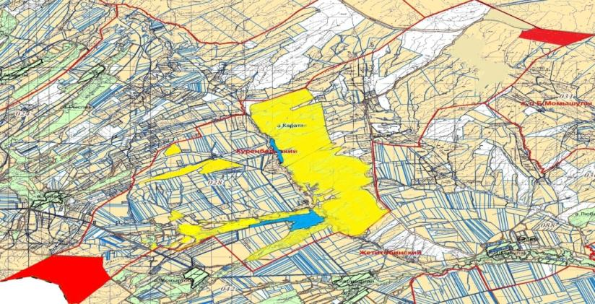

      Условные обозначения:

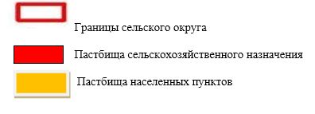

**Список собственников земельных участков на территории Куренбельского сельского округа**

|  |  |
| --- | --- |
|  | Таблица № 1 |

|  |  |  |  |  |  |  |  |  |  |  |  |  |  |
| --- | --- | --- | --- | --- | --- | --- | --- | --- | --- | --- | --- | --- | --- |
| № | Ф.И.О. наименование землепользователей | Площадь  пастбищ  (га) | Наличие скота по видам,  (гол.) | | | Норма потребности пастбищ на 1 гол., (га) | | | Потребность пастбищ, (га) | | | | Излишки пастбищ, (га |
| К Р С | Овцы и  козы | Л о ш ад и | К Р С | Овцы и  козы | Лошади | К Р С | Овцы и  козы | Лошади | Итого |
| 1 | Усенбаева С.О. | 23, 0 | - | - | - | 0,8* 4 | 0,1* 4 | 1*4 | - | - | - | - | 23 |
| 2 | Турдалиев Т.А. | 67, 0 | 16 | 85 | 8 | 51, 2 | 34 | 32 | 117, 2 | -50, 2 |
| 3 | Байғонысов Н.Қ. | 109, 0 | 7 | - | - | 22, 4 | 0 | 0 | 22,4 | 86, 6 |
| 4 | Темірбеков Н.Қ. | 20 | - | - | - | 0 | 0 | 0 | 0 | 20 |
| 5 | Нысанов А.М. | 1 421 | 4 | 52 | 19 | 12, 8 | 20, 8 | 76 | 109, 6 | 1 311 4 |
| 6 | Байтуриев Ж. | 28, 0 | 7 | 30 | 3 | 22, 4 | 12 | 12 | 46, 4 | -18, 4 |
| 7 | Солтыбаев Е.Б. | 150, 0 | 129 | - | - | 412, 8 | 0 | 0 | 412, 8 | -262, 8 |
| 8 | Бердалиев Б.Е. | 34, 0 | - | - | 5 | 0 | 0 | 20 | 20 | 14 |
| 9 | Кенжетаева С.М. | 37, 0 | 2 | 105 | 7 | 6,4 | 42 | 28 | 76, 4 | -39, 4 |
| 10 | Абитаев Д.М. | 50,0 | - | - | 20 | 0 | 0 | 80 | 80 | -30 |
| 11 | Сейталиев М. | 71,0 | 56 | - | - | 179,2 | 0 | 0 | 179,2 | -108, 2 |
| 12 | Сауранбаева Б.О. | 29,0 | 10 | 211 | - | 32 | 84,4 | 0 | 116, 4 | -87,4 |
| 13 | Жақыпбеков А.А. | 200,0 | - | - | - | 0 | 0 | 0 | 0 | 200 |
| 14 | Турдалиев Р.А. | 13,0 | 5 | - | 2 | 16 | 0 | 8 | 24 | -11 |
| 15 | Миябаева Д. | 62,5 | 2 | 35 | 2 | 6,4 | 14 | 8 | 28,4 | 34,1 |
| 16 | Алиева З.Б. | 45,0 | 50 | 3 000 | 5 | 160 | 1 200 | 20 | 1 380 | -1 335 |
| 17 | Темірбекова Ж. | 20,0 | - | - | - | 0 | 0 | 0 | 0 | 20 |
| 18 | Нурбекова А.А. | 134 | 5 | 150 | 15 | 16 | 60 | 60 | 136 | -2 |
| 19 | Нағашбеков Е.Т. | 150 | 11 | 60 | 30 | 35,2 | 24 | 120 | 179,2 | -29,2 |
| 20 | Кудериева Г. | 28,0 | - | - | - | 0 | 0 | 0 | 0 | 28 |
| 21 | Баялиев Ж. | 50,0 | 2 | 16 | 1 | 6,4 | 6,4 | 4 | 16,8 | 33,2 |
| 22 | Киргизбаев Б. | 470 | - | - | - | 0 | 0 | 0 | 0 | 470 |
| 23 | Жапаров Р.А. | 263, 2 | 2 | - | - | 6,4 | 0 | 0 | 6,4 | 256, 8 |
| 24 | Тултаева Л.Б. | 329, 9 | - | 55 | 7 | 0 | 22 | 28 | 50 | 279, 9 |
| 25 | Заурбекова К. | 56, 52 | 4 | 13 | 2 | 12,8 | 5,2 | 8 | 26 | 30, 52 |
| 26 | Алиева Л.А. | 15,0 | 19 | - | - | 60,8 | 0 | 0 | 60,8 | -45,8 |
| 27 | Парманов С. | 85,0 | - | - | 31 | 0 | 0 | 124 | 124 | -39 |
| 28 | Саурықов Е.С. | 700 | - | - | - | 0 | 0 | 0 | 0 | 700 |
| 29 | Садықов Т.У. | 368, 0 | 3 | 85 | 21 | 9,6 | 34 | 84 | 127,6 | 240, 4 |
| 30 | Юсупов Ж. | 134 | 15 | 55 | - | 48 | 22 | 0 | 70 | 64 |
| 31 | Нұрғабылов Д. | 19,0 | 1 | - | 1 | 3,2 | 0 | 4 | 7,2 | 11,8 |
| 32 | Абдулаев М. | 150 | 98 | 100 | 7 | 313, 6 | 40 | 28 | 381, 6 | -231, 6 |
| 33 | Жебешов Д. | 150 | - | - | - | 0 | 0 | 0 | 0 | 150 |
| 34 | Мамытов П. | 100 | - | 1590 | - | 0 | 636 | 0 | 636 | -536 |
| 35 | Жунусалиев Н. | 34 | - | 220 | - | 0 | 88 | 0 | 88 | -54 |
| 36 | Ортаев Н. | 5 | 112 | 2988 | - | 358, 4 | 1 195, 2 | 0 | 1 553, 6 | -1 548, 6 |
| 37 | Байсақалова М. | 150 | - | - | - | 0 | 0 | 0 | 0 | 150 |
| 38 | Джамалбекова П. | 37,3 | - | - | - | 0 | 0 | 0 | 0 | 37,3 |
| 39 | "Күреңбел" ӨК | 385 | - | - | - | 0 | 0 | 0 | 0 | 385 |
|  | Итого | 6 193, 42 | 560 | 8 850 | 186 | 1 792 | 3 540 | 744 | 6 076 | 117, 42 |

**Сведения по перераспределению пастбищ для размещения маточного (дойных) поголовья КРС в разрезе собственников земельных участков по Куренбельскому сельскому округу в разрезе населенных пунктов**

|  |  |
| --- | --- |
|  | Таблица № 2 |

|  |  |  |  |  |  |  |  |  |
| --- | --- | --- | --- | --- | --- | --- | --- | --- |
| № | Населенный пункт | Площадь  пастбищ  (га) | Наличие дойных коров (гол.) | Норма потребности пастбищ на  1 гол., (га) | Потребность пастбищ, (га) | Не обеспечено пастбищами, (га) | Обеспеченность потребности, % | Излишки, (га) |
| 1 | Село Куренбел | 2392 | 750 | 0,8*4 | 2400 | -8 | 99,7 | - |
| 2 | Село Каратас | 1226 | 150 | 0,8*4 | 480 | 746 | 255,4 | 746 |
|  | Итого | 3618 | 900 | 0,8*4 | 2880 | 738 | 125,6 | 746- |

**Сведения по перераспределению пастбищ для размещения поголовья сельскохозяйственных животных в разрезе собственников земельных участков по Куренбельскому сельскому округу**

|  |  |
| --- | --- |
|  | Таблица № 3 |

|  |  |  |  |  |  |  |  |  |  |  |  |  |  |
| --- | --- | --- | --- | --- | --- | --- | --- | --- | --- | --- | --- | --- | --- |
| № | Населенный пункт | Наличие скота по видам, (гол.) | | | Норма потребности пастбищ на 1 гол., (га) | | | Потребность пастбищ, (га) | | | | Распределение пастбищ | Обеспеченность потребности, %  етілуі, % |
| КРС | Овцы и  козы | Лошади | КРС | Овцы и  козы | Лошади | КРС | Овцы и  козы | Лошади | Итого  (га) |
| 1 | село Куренбел | 2705 | 8070 | 605 | 0,8*4 | 0,1*4 | 1*4 | 8656 | 3228 | 2420 | 14304 | Жапаров Р. - 257 га  Тултаева Л. - 278 га  Заурбекова К. - 30 га  Кудериева Г. - 28 га  Бердалиев Б. - 14 га  Жақыпбеков А. - 200 га  Садықов Т. - 240 га  Усенбаева С. - 23 га  Нысанов А. - 1313 га  Нұрғабылов Д. - 12 га  "Күреңбел" ӨК - 385 га  Итого: 2780 га |  |
| 2 | село Каратас | 305 | 1580 | 200 | 976 | 632 | 800 | 2408 | Темірбеков Н. - 20 га  Миябаева Д. - 30 га  Темірбекова Ж. - 20 га  Баялиев Ж. - 33 га  Киргизбаев Б. - 470 га  Байғонысов Н. - 87 га  Саурықов Е. - 700 га  Жебешов Д. - 150 га  Байсакалова М. - 150 га  Юсупов Ж. - 64 га  Джамалбекова П. - 37 га  Итого: 1761 га |  |
|  | Итого | 3010 | 9650 | 805 | 9632 | 3860 | 3220 | 16 712 | 4541 |  |

|  |  |
| --- | --- |
|  | Приложение 2 к плану  по управлению пастбищам и их  использованию на 2022-2023  годы в Куренбельском сельском  округе |

**Приемлемые схемы пастбищеоборотов**

|  |  |  |  |  |
| --- | --- | --- | --- | --- |
| Годы | Загон 1 | Загон 2 | Загон 3 | Загон 4 |
| 2022 | Весенне-летний сезон | Летний сезон | Осенний сезон | Отдыхающий загон |
| 2023 | Отдыхающий загон | Весенне-летний сезон | Летний сезон | Осенний сезон |

      Примечание: 1, 2, 3, 4 –очередность использование загонов.

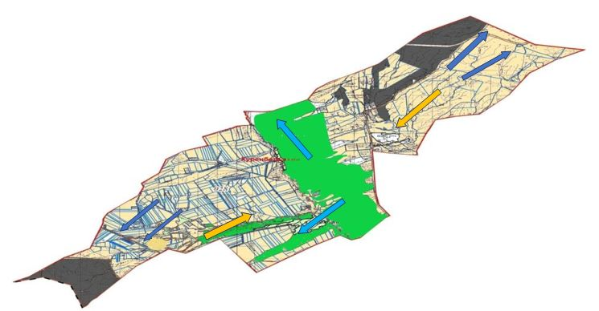

      Условные обозначения:

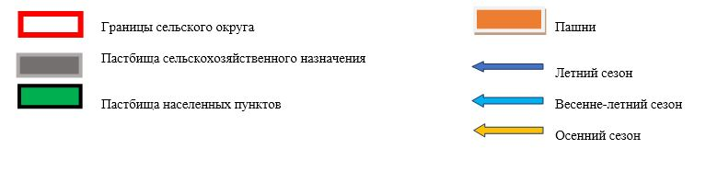

|  |  |
| --- | --- |
|  | Приложение 3 к плану  по управлению пастбищам и их  использованию на 2022-2023  годы в Куренбельском сельском  округе |

**Карта с обозначением внешних и внутренних границ и площадей пастбищ, в том числе сезонных, объектов пастбищной инфраструктуры**

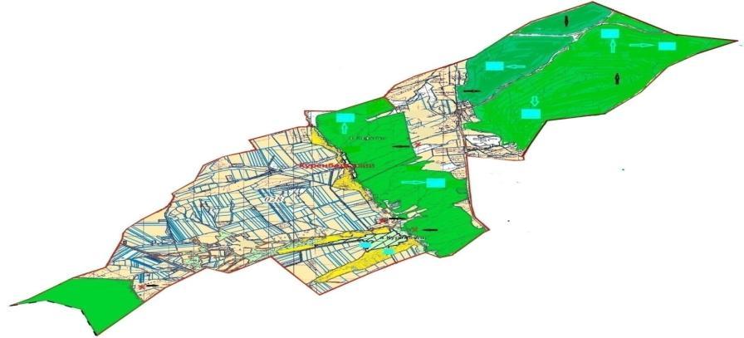

      Условные обозначения:

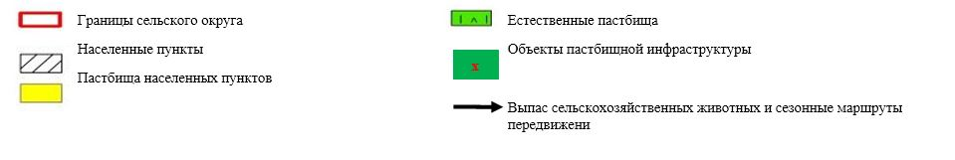

|  |  |
| --- | --- |
|  | Приложение 4 к плану  по управлению пастбищам и их  использованию на 2022-2023  годы в Куренбельском сельском  округе |

**Схема доступа пастбищепользователей к водоисточникам (озерам, рекам, прудам, копаням, оросительным или обводнительным каналам, трубчатым или шахтным колодцам), составленную согласно норме потребления воды**

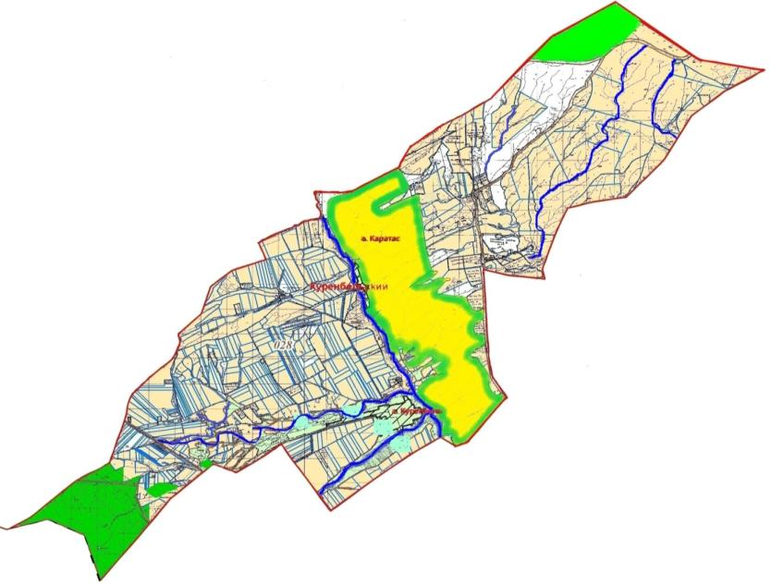

      Условные обозначения:

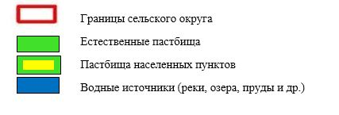

|  |  |
| --- | --- |
|  | Приложение 5 к плану  по управлению пастбищам и их  использованию на 2022-2023  годы в Куренбельском сельском  округе |

**Схема перераспределения пастбищ для размещения поголовья сельскохозяиственных животных физических и (или) юридических лиц, у которых отсутствуют пастбища, и перемещения его на предоставляемые пастбища**

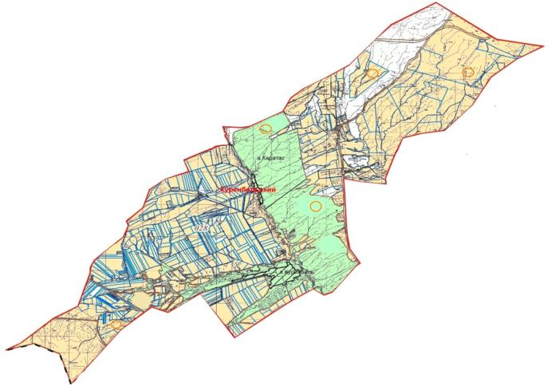

      Условные обозначения :



|  |  |
| --- | --- |
|  | Приложение 6 к плану  по управлению пастбищам и их  использованию на 2022-2023  годы в Куренбельском сельском  округе |

**Схема размещения поголовья сельскохозяиственных животных на отгонных пастбищах физических и (или) юридических лиц, не обеспеченных пастбищами, расположенными при сельском округе**

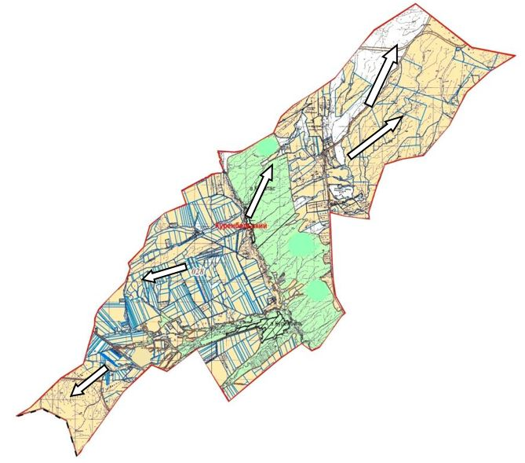

      Условные обозначения:



|  |  |
| --- | --- |
|  | Приложение 7 к плану  по управлению пастбищам и их  использованию на 2022-2023  годы в Куренбельском сельском  округе |

**Календарный график по использованию пастбищ, устанавливающий сезонные маршруты выпаса и передвижения сельскохозяйственных животных**

|  |  |  |  |
| --- | --- | --- | --- |
| № | Населенный пункт земли | Срок отгона скота на пастбища | Срок возврата скота с пастбищ |
|  |  |
| 1 | Село Куренбел | Первая половина апреля | Вторая декада октября |
| 2 | Село Каратас | Первая половина апреля | Вторая декада октября |

|  |  |
| --- | --- |
|  | Приложение 8 к плану  по управлению пастбищам и их  использованию на 2022-2023 годы в Куренбельском сельском  округе |

**Карта с обозначением внешних и внутренних границ и площадей пастбищ, необходимых для удовлетворения нужд населения для выпаса сельскохозяйтвенных животных личного подворья, в зависимости от местных условий и особенностей**

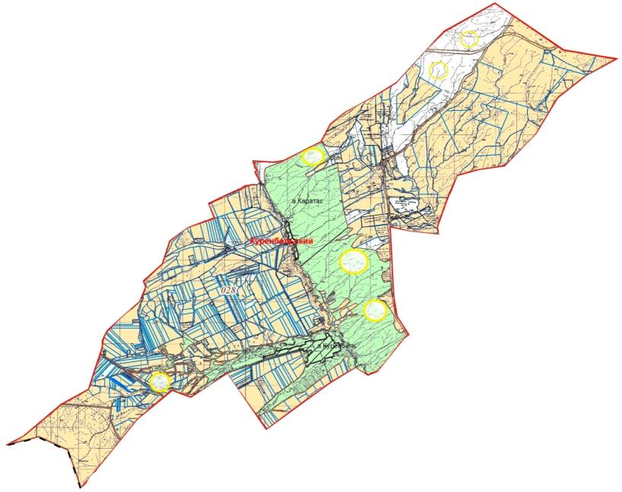

      Условные обозначения:



|  |  |
| --- | --- |
|  | Приложение 11 к решению  Жуалынского районого  маслихата от 08 сентября 2022  года №30-2 |

**План по управлению пастбищами и их использованию по Кызыларыкскому сельскому округу на 2022-2023 годы**

      Настоящий План по управлению пастбищами и их использованию по Кызыларыкскому сельскому округу на 2022-2023 годы (далее - План) разработан в соответствии с Законами Республики Казахстан "О пастбищах", "О местном государственном управлении и самоуправлении в Республике Казахстан", приказом Заместителя Премьер-Министра Республики Казахстан - Министра сельского хозяйства Республики Казахстан от 24 апреля 2017 года №173 "Об утверждении Правил рационального использования пастбищ" и приказом Министра сельского хозяйства Республики Казахстан от 14 апреля 2015 года №3-3/332 "Об утверждении предельно допустимой нормы нагрузки на общую площадь пастбищ".

      План содержит:

      1) схему (карту) расположения пастбищ на территории Кызыларыкского сельского округа в разрезе категорий земель, собственников земельных участков и землепользователей на основании правоустанавливающих документов (приложение 1);

      2) приемлемые схемы пастбищеоборотов (приложение 2);

      3) карту с обозначением внешних и внутренних границ и площадей пастбищ, в том числе сезонных, объектов пастбищной инфраструктуры (приложение 3):

      4) схему доступа пастбищепользователей к водоисточникам (озерам, рекам, прудам, копаням, оросительным или обводнительным каналам, трубчатым или шахтным колодцам), составленную согласно норме потребления воды (приложение 4);

      5) схему перераспределения пастбищ для размещения поголовья сельскохозяиственных животных физических и (или) юридических лиц, у которых отсутствуют пастбища, и перемещения его на предоставляемые пастбища (приложение 5);

      6) схему размещения поголовья сельскохозяиственных животных на отгонных пастбищах физических и (или) юридических лиц, не обеспеченных пастбищами, расположенными при селе, сельском округе (приложение 6);

      7) календарный график по использованию пастбищ, устанавливающий сезонные маршруты выпаса и передвижения сельскохозяйственных животных (приложение 7);

      7-1) Карту с обозначением внешних и внутренних границ и площадей пастбищ, необходимых для удовлетворения нужд населения для выпаса сельскохозяйтвенных животных личного подворья, в зависимости от местных условий и особенностей (приложение 8).

      План принят с учетом сведений о состоянии: геоботанического обследования пастбищ; сведений о ветеринарно-санитарных объектах; численности поголовья сельскохозяиственных животных с указанием их владельцев – пастбищепользователей, физических и (или) юридических лиц; данных о количестве гуртов, отар, табунов, сформированных по видам и половозрастным группам сельскохозяйственных животных; сведений о формировании поголовья сельскохозяйственных животных для выпаса на отгонных пастбищах; особенностей выпаса сельскохозяйственных животных на культурных и аридных пастбищах; сведений о сервитутах для прогона скота; иных данных, предоставленных государственными органами, физическими и (или) юридическими лицами и в целях рационального использования пастбищ, устойчивого обеспечения потребности в кормах и предотвращения процессов деградации пастбищ.

      По административно-территориальному делению в Кызыларыкском сельском округе имеется 5 сельских населенных пункта.

      Общая площадь территории Кызыларыкского сельского округа составляет 16010 га, из них пашни – 6163 га, пастбищные земли – 5293 га.

      По категориям земли подразделяются на:

      земли сельскохозяйственного назначения – 8609 гектар;

      земли населенных пунктов - 2841 гектар;

      все остальные земли - 31 га.

      По природным условиям территория Кызыларыкского сельского округа расположена в Горно-равнинной местности.

      Почвы суглинистые, светло-каштановые и местами светло-темно-коричневые.

      В Кызыларыкском сельском округе имеется 1 ветеринарный пункт.

      На 1 января 2022 года в Кызыларыкском сельском округе (личное подворье населения и ТОО, КХ) насчитывается крупного рогатого скота 2057 голов, в том числе 1068 голов маточного поголовья, овцы и козы 11761 голов, лошадей 1084 голов. Из них:

      В селе Кызыларык крупного рогатога скота - 251 голов, из них маточное поголовье - 114 голов, овцы и козы - 2369 голов, лошадей - 99 голов. Площадь пастбищ – 520 га.

      В селе Актобе крупного рогатога скота - 477 голов, из них маточное поголовье - 235 голов, овцы и козы - 1685 голов, лошадей - 112 голов. Площадь пастбищ – 1337,4 га.

      В селе Алатау крупного рогатога скота - 358 голов, из них маточное поголовье - 216 голов, овцы и козы - 2214 голов, лошадей - 109 голов. Площадь пастбищ – 886,6 га.

      В селе Сурым крупного рогатога скота - 367 голов, из них маточное поголовье - 137 голов, овцы и козы - 1633 голов, лошадей - 77 голов. Пастбищ – нет

      В селе Терс-Ащыбулак крупного рогатога скота - 202 голов, из них маточное поголовье - 57 голов, овцы и козы - 394 голов, лошадей - 15 голов. Площадь пастбищ – 8 га.

      Поголовье скота в крестьянских и фермерских хозяйствах Кызыларыкского сельского округа: крупный рогатый скот - 402 головы, овцы и козы - 3466 голов, лошадей 672 голов. Площадь пастбищ крестьянских хозяйств составляет 2541 гектар.

      Для обеспечения сельскохозяйственных животных пастбищными угодьями по Кызыларыкскому сельскому округу имеются всего 5293 га, в черте населенных пунктов числится 2752 га пастбищ.

      В Кызыларыкском сельском округе насчитывается 8 стада КРС, 5 табуна лошадей, овцы и козы 10 отаров.

      В сельском округе отсутствуют культурные и аридные пастбища. Сервитуты для прогона скота не установлены.

      Согласно статьи 15 Закона О пастбищах для нужд местного населения (с.Кызыларык, Актобе, Алатау, Сурым, Терс-Ащыбулак) по содержанию маточного (дойного) поголовья сельскохозяйственных животных при имеющихся пастбищных угодьях населенных пунктов в размере 2752 га, потребность составляет 2428,8 га, при норме нагрузки 0,8*4 га*759 голов, то есть охвачено 113 процентов.

      Имеется потребность пастбищных угодий по выпасу других сельскохозяйственных животных местного населения в размере 10262 га. При допустимой норме нагрузки на общую площадь пастбищ составляет КРС-0,8*4 га*гол., овцы и козы - 0,1*4 га*гол., лошадей - 1*4 га*гол.

      Потребность, за исключением отдаленных зимующих животных:

      Для КРС - 1655 * 0,8 *4 га=5296 га.

      Для овец и коз - 8295 * 0,1 * 4 га= 3318 га.

      Для лошадей - 412* 1 * 4 га= 1648га.

      Всего: 10262 га.

      Пути решения необходимых недостающих пастбищ для размещения поголовья сельскохозяйственных животных местного населения Кызыларыкского сельского округа согласно приложению 5 к настоящему плану:

      1) выпас 72 голов крупного рогатого скота на 230 га возвращенных пастбищных угодий, расположенных в радиусе 5-7 км от 5 крестьянских хозяйств.

      2) с руководителями крестьянских хозяйств заключен меморандум на выпас КРС - 1011 голов, овцы и козы - 3808 голов, лошади 212 голов на 5607 га земли после уборки зерновых культур, расположенных в радиусе 5 км.

      3) заключены меморандумы по групповому размещению сельскохозяйственных животных (305 голов КРС, 200 голов лошадей) на отгонные пастбища в горной зоне и на 1776 га земель, принадлежащих крестьянам.

      4) Путем передачи 1517 га пастбищных земель запаса в округ будут обеспечены пастбищами267 голов КРС, 1657 голов овец и коз.

      5) Оставшиеся 2830 голов овец и коз выпасаются на 1132 га пастбищных угодий Кокбастауского и Нурлыкентского сельских округов.

      Все необходимые 10262 га пастбищ необходимо восполнить в соответствии с вышеуказанными подпунктами.

|  |  |
| --- | --- |
|  | Приложение 1 к плану  по управлению пастбищам и их  использованию на 2022-2023  годы в Кызыларыкском  сельском округе |

**Схема (карта) расположения пастбищ на территории Кызыларыкского сельского округа в разрезе категорий земель, собственников земельных участков и землепользователей на основании правоустанавливающих документов**

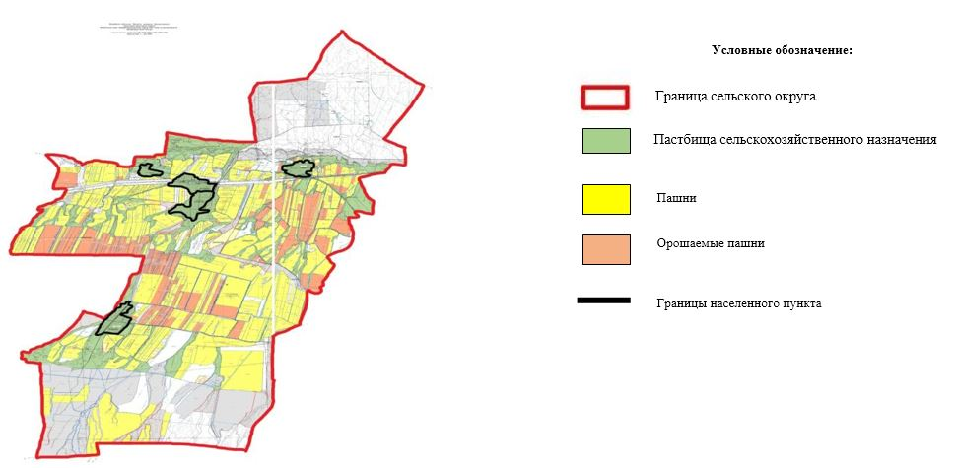

**Список собственников земельных участков на территории Кызыларыкского сельского округа**

|  |  |
| --- | --- |
|  | Таблица № 1 |

|  |  |  |  |  |  |  |  |  |  |  |  |  |  |
| --- | --- | --- | --- | --- | --- | --- | --- | --- | --- | --- | --- | --- | --- |
| № | Ф.И.О. наименование  землепользователей | Площадь  пастбищ  (га) | Наличие скота по видам,  (гол.) | | | Норма потребности пастбищ на 1 гол., (га) | | | Потребность пастбищ, (га) | | | | Излишки пастбищ, (га) |
| КРС | Овцы и  козы | Лошади | К Р С | Ов цы и ко зы | Лошади | КРС | Овцы и  козы | Лошади | Итого (га) |
| 1 | Ахметов Торехан | 2 | 7 | - | 1 | 0,8*4 | 0,1*4 | 1*4 | 22, 4 | - | 4 | 26, 4 | -24, 4 |
| 2 | Сейсебаев Муратали | 7 | 3 | - | - | 9,6 | - | - | 9,6 | -2,6 |
| 3 | Миралиева Кулданеш | 6,6 | - | 41 | - | - | 16,4 |  | 16, 4 | -9,8 |
| 4 | Зиябеков Мусилим | 1 | 2 | 13 | 6 | 6,4 | 5,2 | 24 | 35, 6 | -34, 6 |
| 5 | Сыздыкбаев Фархат | 59, 4 | 110 | - | - | 352 | - | - | 352 | -292, 6 |
| 6 | Ахметова Калдагиз | 19 | 225 | - | - | 720 | - | - | 720 | -701 |
| 7 | Усенбаев Даулет | 280 | 124 | 506 | 48 | 396, 8 | 202, 4 | 192 | 791, 2 | -511, 2 |
| 8 | Молдабеков Максут | 10 | - | 305 | - | - | 122 | - | 122 | -112 |
| 9 | Сламбай Олжас | 14 | - | 282 | - | - | 112, 8 | - | 112, 8 | -98, 8 |
| 10 | Исабаев Карим | 3 | 7 | 23 | - | 22,4 | 9,2 | - | 31,6 | -28,6 |
| 11 | Садирова Сарсекуль | 19 | - | 117 | - | - | 46,8 | - | 46,8 | -27,8 |
| 12 | Оштанов Алтай | 80 | - | 1 338 | - | - | 535, 2 | - | 535, 2 | -455, 2 |
| 13 | Искаков Бауыржан | 27 | 3 | 12 | - | 9,6 | 4,8 | - | 14,4 | 12,6 |
| 14 | Кадыров Адилет | 4 | - | 73 | - | - | 29,2 | - | 29,2- | -25,2 |
| 15 | Исаков Нурмаханбет | 1 400 | 25 | 1 967 | 187 | 80 | 786, 8 | 748 | 1 614, 8 | -214, 8 |
| 16 | Мамыткулов Алтынбек | 15 | 3 | - | 2 | 9,6 | - | 8 | 17,6 | -2,6 |
| 17 | Капалбеков Даулет | 6 | 14 | - | - | 44,8 | - | - | 44,8 | -38,8 |
| 18 | Утеулиева Бодаукуль | 10 |  | - | - | - | - | - | - | 10 |
| 19 | Сарбаев Нурбек | 2 | 53 | - | - | 169, 6 | - | - | 169,6 | -167,6 |
| 20 | Комбаров Малик | 100 | - | - | - | - | - | - | - | 100 |
| 21 | Сатаров Калижан | 50 | 66 | - | 60 | 211, 2 | - | 240 | 451, 2 | -401, 2 |
| 22 | Жумашев Абен | 120 | - | 674 | - | - | 269,6 |  | 269, 6 | -149,  6 |
| 23 | Жолдыбек Абылай | 150 | - | - | - | - | - | - | - | 150 |
| 24 | Елекбаев Айбек | 150 | - | - | - | - | - | - | - | 150 |
| 25 | Сабыров Бахтияр | 6 | 5 | 4 | - | 16 | 1,6 | - | 17,6 | -11,6 |
| Итого: | | 2 541 | 647 | 5 355 | 304 | 2 070, 4 | 2 142 | 1 216 | 5 428, 4 | -2 887, 4 |

**Сведения по перераспределению пастбищ для размещения маточного (дойных) поголовья КРС в разрезе собственников земельных участков по Кызыларыкскому сельскому округу в разрезе населенных пунктов**

|  |  |
| --- | --- |
|  | Таблица № 2 |

|  |  |  |  |  |  |  |  |  |
| --- | --- | --- | --- | --- | --- | --- | --- | --- |
| № | Населенный пункт | Площадь  пастбищ  (га) | Наличие дойных коров (гол.) | Норма потребности пастбищ на  1 гол., (га) | Потребность пастбищ, (га) | Не обеспечено пастбищами, (га) | Обеспеченность потребности, % | Излишки, (га) |
| 1 | Кызыларык | 520 | 114 | 0,8*4 | 364,8 | 155,2 | 142 | 155,2 |
| 2 | Актобе | 1337,4 | 235 | 752 | 585,4 | 177 | 585,4 |
| 3 | Алатау | 886,6 | 216 | 691,2 | 195,4 | 128 | 195,4 |
| 4 | Сурым | 0 | 137 | 438,4 | -438,4 | 0 |  |
| 5 | Терис Ащыбулак | 8 | 57 | 182,4 | -174,4 | 4,3 |  |
|  | Итого | 2752 | 759 | 2428,8 | 323,2 | 113 | 323,2 |

|  |  |
| --- | --- |
|  | Приложение 2 к плану  по управлению пастбищам и их  использованию на 2022-2023  годы в Кызыларыкском  сельском округе |

**Приемлемые схемы пастбищеоборотов**

|  |  |  |  |  |
| --- | --- | --- | --- | --- |
| Годы | Загон 1 | Загон 2 | Загон 3 | Загон 4 |
| 2022 | Весенне-летний сезон | Летний сезон | Осенний сезон | Отдыхающий загон |
| 2023 | Отдыхающий загон | Весенне-летний сезон | Летний сезон | Осенний сезон |

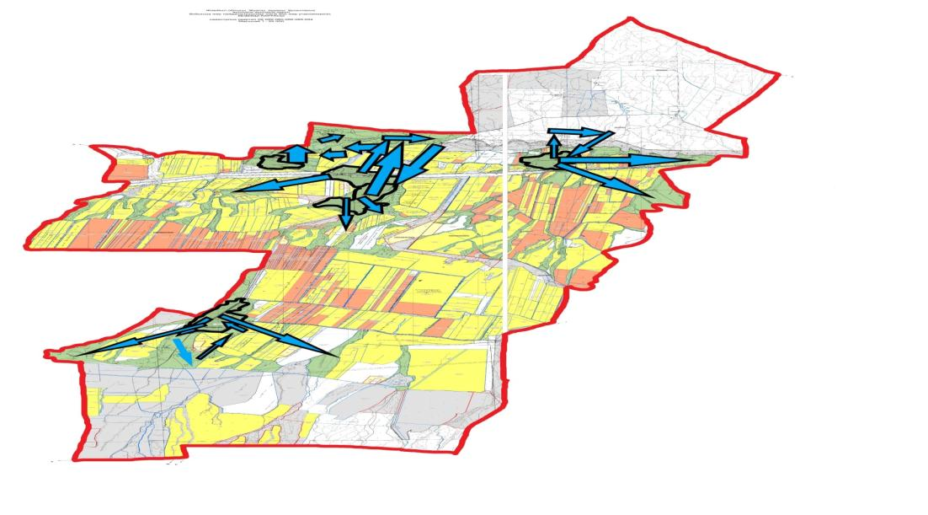

      Условные обозначение:



|  |  |
| --- | --- |
|  | Приложение 3 к плану  по управлению пастбищам и их  использованию на 2022-2023  годы в Кызыларыкском  сельском округе |

**Карта с обозначением внешних и внутренних границ и площадей пастбищ, в том числе сезонных, объектов пастбищной инфраструктуры**

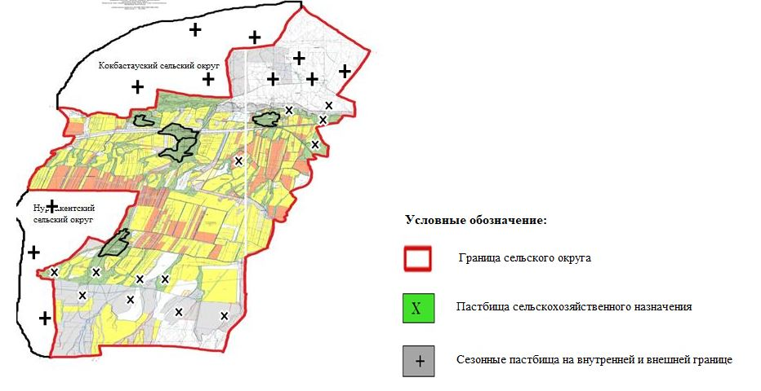

|  |  |
| --- | --- |
|  | Приложение 4 к плану  по управлению пастбищам и их  использованию на 2022-2023  годы в Кызыларыкском  сельском округе |

**Схема доступа пастбищепользователей к водоисточникам (озерам, рекам, прудам, копаням, оросительным или обводнительным каналам, трубчатым или шахтным колодцам), составленную согласно норме потребления воды**

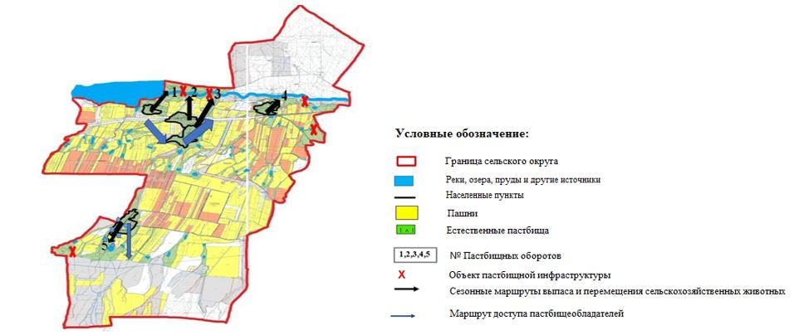

|  |  |
| --- | --- |
|  | Приложение 5 к плану  по управлению пастбищам и их  использованию на 2022-2023  годы в Кызыларыкском  сельском округе |

**Схема перераспределения пастбищ для размещения поголовья сельскохозяиственных животных физических и (или) юридических лиц, у которых отсутствуют пастбища, и перемещения его на предоставляемые пастбища**

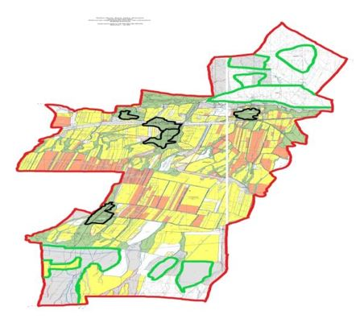

      Условные обозначение:



|  |  |
| --- | --- |
|  | Приложение 6 к плану   по управлению пастбищами и  их использованию на 2022-2023  годы по Кызыларыкском  сельскому округу |

**Схема размещения поголовья сельскохозяйственных животных на отгонных пастбищах физических и (или) юридических лиц, не обеспеченных пастбищами, расположенными при сельском округе**

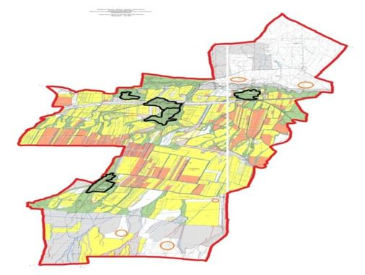

      Условные обозначение:



|  |  |
| --- | --- |
|  | Приложение 7 к плану  по управлению пастбищам и их  использованию на 2022-2023  годы в Кызыларыкском  сельском округе |

**Календарный график по использованию пастбищ, устанавливающий сезонные маршруты выпаса и передвижения сельскохозяйственных животных**

|  |  |  |  |  |  |  |  |  |  |
| --- | --- | --- | --- | --- | --- | --- | --- | --- | --- |
| № | Наименование | Количество загонов  в 2022 году | | | | Количество загонов  в 2023 году | | | |
| 1 | 2 | 3 | 4 | 1 | 2 | 3 | 4 |
| 1 | Кызыларык | ВЛС | ЛС | ОЗ | ЛОС | ВЛС | ЛС | ЛОС | ОЗ |

      Примечание: расшифровка аббревиатур:

      ТОО – товарищество ограниченной ответственности

      КХ – крестьянское хозяйство

      КРС – крупный рогатый скот

      ВЛС – весенне-летний сезон;

      ЛОС – летне-осенний сезон;

      ЛС – летний сезон;

      ОЗ – отдыхающий загон.

|  |  |
| --- | --- |
|  | Приложение 8 к плану  по управлению пастбищам и их  использованию на 2022-2023  годы в Кызыларыкском  сельском округе |

**Карта с обозначением внешних и внутренних границ и площадей пастбищ, необходимых для удовлетворения нужд населения для выпаса сельскохозяйтвенных животных личного подворья, в зависимости от местных условий и особенностей**

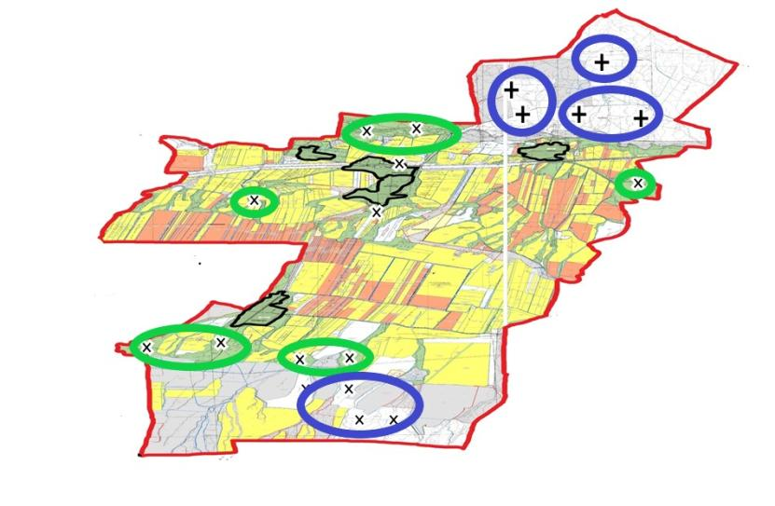

      Условные обозначение:

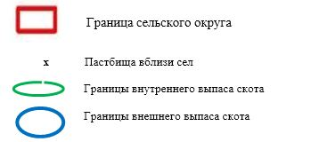

|  |  |
| --- | --- |
|  | Приложение 12 к решению  Жуалынского районого  маслихата от 08 сентября 2022  года №30-2 |

**План по управлению пастбищами и их использованию по Мынбулакскому сельскому округу на 2022-2023 годы**

      Настоящий План по управлению пастбищами и их использованию по Мынбулакскому сельскому округу на 2022-2023 годы (далее - План) разработан в соответствии с Законами Республики Казахстан "О пастбищах", "О местном государственном управлении и самоуправлении в Республике Казахстан", приказом Заместителя Премьер-Министра Республики Казахстан - Министра сельского хозяйства Республики Казахстан от 24 апреля 2017 года №173 "Об утверждении Правил рационального использования пастбищ" и приказом Министра сельского хозяйства Республики Казахстан от 14 апреля 2015 года №3-3/332 "Об утверждении предельно допустимой нормы нагрузки на общую площадь пастбищ".

      План содержит:

      1) схему (карту) расположения пастбищ на территории Мынбулакского сельского округа в разрезе категорий земель, собственников земельных участков и землепользователей на основании правоустанавливающих документов (приложение 1);

      2) приемлемые схемы пастбищеоборотов (приложение 2);

      3) карту с обозначением внешних и внутренних границ и площадей пастбищ, в том числе сезонных, объектов пастбищной инфраструктуры (приложение 3);

      4) схему доступа пастбищепользователей к водоисточникам (озерам, рекам, прудам, копаням, оросительным или обводнительным каналам, трубчатым или шахтным колодцам), составленную согласно норме потребления воды (приложение 4);

      5) схему перераспределения пастбищ для размещения поголовья сельскохозяиственных животных физических и (или) юридических лиц, у которых отсутствуют пастбища, и перемещения его на предоставляемые пастбища (приложение 5);

      6) схему размещения поголовья сельскохозяиственных животных на отгонных пастбищах физических и (или) юридических лиц, не обеспеченных пастбищами, расположенными при селе, сельском округе (приложение 6);

      7) календарный график по использованию пастбищ, устанавливающий сезонные маршруты выпаса и передвижения сельскохозяйственных животных (приложение 7);

      8) Карту с обозначением внешних и внутренних границ и площадей пастбищ, необходимых для удовлетворения нужд населения для выпаса сельскохозяйтвенных животных личного подворья, в зависимости от местных условий и особенностей (приложение 8).

      План принят с учетом сведений о состоянии: геоботанического обследования пастбищ; сведений о ветеринарно-санитарных объектах; численности поголовья сельскохозяиственных животных с указанием их владельцев – пастбищепользователей, физических и (или) юридических лиц; данных о количестве гуртов, отар, табунов, сформированных по видам и половозрастным группам сельскохозяйственных животных; сведений о формировании поголовья сельскохозяйственных животных для выпаса на отгонных пастбищах; особенностей выпаса сельскохозяйственных животных на культурных и аридных пастбищах; сведений о сервитутах для прогона скота; иных данных, предоставленных государственными органами, физическими и (или) юридическими лицами и в целях рационального использования пастбищ, устойчивого обеспечения потребности в кормах и предотвращения процессов деградации пастбищ.

      По административно-территориальному делению в Мынбулакском сельском округе имеется 2 сельских населенных пункта.

      Общая площадь территории Мынбулакского сельского округа составляет 15801 га, из них пашни – 6042 га, пастбищные земли – 3796 га.

      По категориям земли подразделяются на:

      земли сельскохозяйственного назначения - 9895 га;

      земли населенных пунктов - 1839 га;

      все остальные земли -1839 га;

      земли запаса - 4296 га.

      По природным условиям территория Мынбулакского сельского округа резко-континентальный, зима суровая, часто бывают метели, умеренное жаркое лето. Часть Коксайского и Аксайского каналов холодная, остальная часть округа характеризуется всеми особенностями континентальности. Годовое количество осадков среднее.

      Почвы в основном желтые и черные. На территории округа встречаются наиболее распространенные желтые карбонатные виды почв. В основном распространены на равнинах средних и нижних гор, а также на нижних склонах.

      В Мынбулакском сельском округе имеются: 1 ветеринарный пункт, 2 захоронения очагов сибирской язвы, 1 биотермическая яма (яма Беккера).

      На 1 января 2022 года в Мынбулакском округе насчитывается (личное подворье населения и поголовье ТОО, КХ) крупного рогатого скота 1890 голов, из них маточное поголовье 1323 голов, овцы и козы 5919 голов, лошадей 521 голов. Из них:

      В селе Колбастау крупного рогатога скота - 873 голов, из них маточное поголовье - 613 голов, овцы и козы - 1814 голов, лошадей - 185 голов. Площадь пастбищ - 297 га.

      В селе Талапты крупного рогатога скота - 715 голов, из них маточное поголовье - 487 голов, овцы и козы - 1609 голов, лошадей - 125 голов. Площадь пастбищ - 364 га.

      Поголовье скота в крестьянских и фермерских хозяйствах Мынбулакского сельского округа: крупный рогатый скот - 302 головы, из них маточное поголовье - 198 головы, овцы и козы - 2496 голов, лошадей 213 голов. Площадь пастбищ крестьянских хозяйств составляет 3796 гектар.

      Для обеспечения сельскохозяйственных животных пастбищными угодьями по Мынбулакскому сельскому округу имеются всего 4457 га, в черте населенных пунктов числится 661 га пастбищ.

      В сельском округе насчитывается КРС - 5 стада, лошадей - 3 табуна, овцы и козы - 6 очередей и 1 отар.

      В сельском округе отсутствуют культурные и аридные пастбища. Сервитуты для прогона скота не установлены.

      Согласно статьи 15 Закона О пастбищах для нужд местного населения (с.Колбастау, Талапты) по содержанию маточного (дойного) поголовья сельскохозяйственных животных при имеющихся пастбищных угодьях населенных пунктов в размере 661 га, потребность составляет 3520 га, при норме нагрузки 0,8*4 га*1125 гол.

      Имеется потребность пастбищных угодий по выпасу других сельскохозяйственных животных местного населения в размере 10500 га. При допустимой норме нагрузки на общую площадь пастбищ составляет КРС-0,8*4 га*гол., овцы и козы - 0,1*4 га*гол., лошадей - 1*4 га*гол.

      Потребность в пастбищах, за исключением животных зимующих на отгонах:

      Для КРС – 1890 бас*0,8*4 га = 6048 га;

      Для овец и коз – 5919 бас*0,1*4га = 2368 га;

      Для лошадей – 521 бас*1*4 га=2084 га.

      Всего: 10500 га.

      Сложившуюся потребность пастбищ в размере 711,71 га необходимо восполнить за счет выпаса сельскохозяйственных животных населения на пастбищных угодьях, принадлежащих (крестьянским хозяйствам) Отарбаеву Адилхан - 118,2 га, Сатарову Дауан - 76,6 га, Саякову Керимбек - 15,5 га, Гоеву Алмана - 42,6 га, Урысбаеву Улыкбек - 76,7 га, Бегалы Нуржигиту - 66 га, Халыктаеву Ерлан - 78 га, Айдосову Нурмахамбет - 68 га, Мажибаеву Пердебай - 61,1 га, 172 га - Ахметов Оскенбайға, 164 га - Ашыкбеков Шырынбекке, 40 га - Абдиханов Кыдырбекке, Майкенову Нурдаулет - 123,6 га, Усенбаеву Даулет - 58 га, Бердимбетову Рашиддин - 27,6 га, Капалбекову Даулетбек - 54,8 га, Пешеновой Айман - 157 га, Уалихан Сейтжан - 20 га.

      Пути решения необходимых недостающих пастбищ для размещения поголовья сельскохозяйственных животных местного населения Мынбулакского сельского округа согласно приложению 5 к настоящему плану:

      1. выпас дойных коров на 25,4 га пастбищ сельскохозяйственного назначения, возвращенных в населенный пункт.

      2. в соответствии с постановлением акимата Жуалынского района от 06 декабря 2021 года №457 "Об утверждении сезонных пастбищных угодий в сельских округах" подготовлены места для выпаса 44 голов лошадей, овцы и козы 652 голов, 75 голов КРС на 677 га пастбищных угодий, предоставленных из земельного фонда Мынбулак" в горной зоне для группового размещения.

      Лошади – 44*1*4 га= 176 га.

      Овцы и козы – 652*0,1*4 га= 261 га.

      КРС – 75*0,8*4 га= 240 га.

      Всего: 677 га.

      3. ведутся работы по возврату 23 га пастбищных угодий в радиусе 5-7 км от 3-х крестьянских хозяйств.

      4. заключены меморандумы по группировке 697 голов КРС, 1095 голов овец и коз, 258 голов лошадей на 3700 га земель, принадлежащих крестьянам в горной местности и на отгонных пастбищах.

      КРС – 697*0,8*4 ға=2230 га.

      Овцы и козы – 1095*0,1*4 га=438 га.

      Лошади – 258*1*4 га=1032 га.

      Всего: 3700 га.

      5. за счет количества поголовья скота, находящего на откорме на стойлах будет сэкономлено 2080 га земли.

      КРС – 364*0,8*4 га=1165 га.

      Овцы и козы – 712*0,1*4 га=285 га.

      Лошади – 165*1*4 га=660 га.

      Всего: 2110 га.

      6. заключены меморандумы с руководителями крестьянских хозяйств на выпас 884 голов КРС, 497 голов овец и коз после уборки зерновых с 3027,6 га пашни, расположенной в радиусе 5 км.

      КРС – 884*0,8*4 га=2828,8 га.

      Овцы и козы – 497*0,1*4 га=198,8 га.

      Всего: 3027,6 га.

      Все необходимые 9563 га пастбищ необходимо восполнить в соответствии с вышеуказанными подпунктами.

|  |  |
| --- | --- |
|  | Приложение 1 к плану   по управлению пастбищами и  их использованию на 2022-2023  годы по Мынбулакскому  сельскому округу |

**Схем (карта) расположения пастбищ на территории Мынбулакского сельского округа в разрезе категорий земель, собственников земельных участков и землепользователей на основании правоустанавливающих документов**

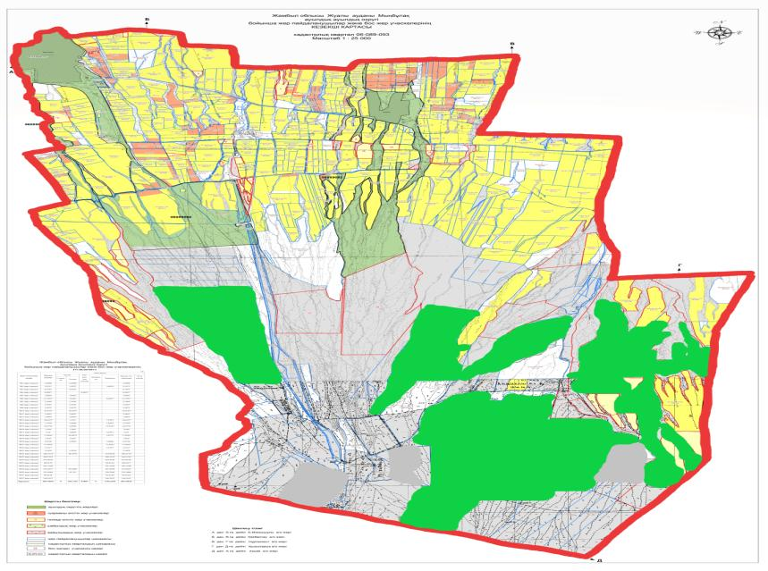

      Условные обозначения:

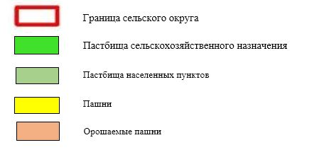

**Список землепользователей на территории Мынбулакского сельского округа**

|  |  |
| --- | --- |
|  | Таблица № 1 |

|  |  |  |  |  |  |  |  |  |  |  |  |  |  |
| --- | --- | --- | --- | --- | --- | --- | --- | --- | --- | --- | --- | --- | --- |
| № | Наименование землепользователей земельных участков | Площадь пастбищ, (га) | Наличие скота по видам, (гол) | | | Норма потребности пастбищ на 1 гол., (га) | | | Потребность пастбищ, (га) | | | | Излишки пастбищ, (га) |
| КРС | Овцы и козы | Лошади | КРС | Овцы и козы | Лошади | КРС | Овцы и козы | Лошади | Итого (га) |
| 1 | Отарбаев Адилхан | 168,6 | 7 | 20 | 5 | 0,8*4 | 0,1*4 | 1*4 | 22,4 | 8 | 20 | 50,4 | 118,2 |
| 2 | Сатаров Дауан | 131 | 2 | 20 | 10 | 6,4 | 8 | 40 | 54,4 | 76,6 |
| 3 | Дембаев Самат | 50 | 12 |  | 8 | 38,4 | 0 | 32 | 70,4 | -20,4 |
| 4 | Ашыкбеков Шырынбек | 464 |  | 50 | 70 | 0 | 20 | 280 | 300 | 164 |
| 5 | Абдиханов Кыдырбек | 74 |  | 45 | 4 | 0 | 18 | 16 | 34 | 40 |
| 6 | Абдраева Бурулсун | 170 |  |  | 80 | 0 | 0 | 320 | 320 | -150 |
| 7 | Саяков Керимбек | 39,5 | 5 |  | 2 | 16 | 0 | 8 | 24 | 15,5 |
| 8 | Майкенов Нурдаулет | 170 | 2 | 60 | 4 | 6,4 | 24 | 16 | 46,4 | 123,6 |
| 9 | Гоев Алман | 81 | 7 | 20 | 2 | 22,4 | 8 | 8 | 38,4 | 42,6 |
| 10 | Тулегенов Мейрбек | 320 |  |  | 120 | 0 | 0 | 480 | 480 | -160 |
| 11 | Кантарбаева Анар | 195 |  |  | 114 | 0 | 0 | 456 | 456 | -261 |
| 12 | Пешенова Айман | 229 | 5 | 20 | 12 | 16 | 8 | 48 | 72 | 157 |
| 13 | Усенбаев Даулет | 110 |  | 40 | 9 | 0 | 16 | 36 | 52 | 58 |
| 14 | Урысбаев Улыкбек | 76,7 |  |  |  | 0 | 0 | 0 | 0 | 76,7 |
| 15 | Бегалы Нуржигит | 128,4 | 12 |  | 6 | 38,4 | 0 | 24 | 62,4 | 66 |
| 16 | Халыктаев Ерлан | 78 |  |  |  | 0 | 0 | 0 | 0 | 78 |
| 17 | Айдосов Нурмахамбет | 68 |  |  |  | 0 | 0 | 0 | 0 | 68 |
| 18 | Мажибаев Пердебай | 103,5 | 7 |  | 5 | 22,4 | 0 | 20 | 42,4 | 61,1 |
| 19 | Киргизбаев Ратбек | 45,4 | 61 | 80 |  | 195,2 | 32 | 0 | 227,2 | -181,8 |
| 20 | Каримова Светлана | 120 | 70 |  | 9 | 224 | 0 | 36 | 260 | -140 |
| 21 | Уалихан Сеитжан | 100 | 20 |  | 4 | 64 | 0 | 16 | 80 | 20 |
| 22 | Тойшибеков Азимхан | 100 |  | 200 | 10 | 0 | 80 | 40 | 120 | -20 |
| 23 | Капалбеков Даулетбек | 102 | 13 | 14 |  | 41,6 | 5,6 | 0 | 47,2 | 54,8 |
| 24 | Бердимбетов Рашиддин | 130 | 32 |  |  | 102,4 | 0 | 0 | 102,4 | 27,6 |
| 25 | Турекулов Нурлыхан | 150 | 7 | 901 | 12 | 22,4 | 360, 4 | 48 | 430, 8 | -280, 8 |
| 26 | Ахметов Оскенбай | 300 | 40 |  |  | 128 | 0 | 0 | 128 | 172 |
| 27 | Есеналиев Ерманап | 92 |  | 1026 |  | 0 | 410, 4 | 0 | 410,4 | -318, 4 |
|  | Итого: | 3 796, 1 | 302 | 2 496 | 486 | 966,4 | 998, 4 | 1 944 | 3 908, 8 | -112, 7 |

**Сведения по распределению пастбищ для размещения маточного (дойного) поголовья КРС по Мынбулакскому сельскому округу в разрезе населенных пунктов**

|  |  |
| --- | --- |
|  | Таблица № 2 |

|  |  |  |  |  |  |  |  |  |
| --- | --- | --- | --- | --- | --- | --- | --- | --- |
| № | Наименование сельского округа | Площадь пастбищ, (га) | Наличие дойных коров (гол.) | Норма потребности в пастбищах на условное поголовье | Потребность пастбищ, (га) | Не обеспечено пастбищами (га) | Обеспеченность потребности, % | Излишки, (га) |
| 1 | село Кольбастау | 297 | 613 | 0,8*4 | 1961,6 | -1664,6 | 15,1 | - |
| 2 | село Талапты | 364 | 487 | 1558,4 | -1194,4 | 23,3 | - |
|  | Итого | 661 | 1100 | 3520 | - 2 859 | 18,7 | - |

**Сведения по перераспределерию пастбищ для размещения поголовья сельскохозяйственных животных в разрезе землепользователей земельных участков по Мынбулакскому сельскому округу**

|  |  |
| --- | --- |
|  | Таблица № 3 |

|  |  |  |  |  |  |  |  |  |  |  |  |  |  |
| --- | --- | --- | --- | --- | --- | --- | --- | --- | --- | --- | --- | --- | --- |
| № | Наименование сельского округа | Наличие скота  по видам, (гол) | | | Норма потребности в пастбищах на условное поголовье | | | Потребность пастбищ, (га) | | | | Распределение пастбищ (га) | Обеспеченность потребности, % |
| КРС | Овцы и козы | Лошади | КРС | Овцы и козы | Лошади | КРС | Овцы и козы | Лошади | Итого (га) |
| 1 | село Кольбастау | 1043 | 2910 | 275 | 0,8*4 | 0,1*4 | 1*4 | 3 337, 6 | 1164 | 1100 | 5 601, 6 | Отарбаев Адилхан - 118,2 га  Сатаров Дауан - 76,6 га  Саяков Керимбек - 15,5 га  Гоев Алман - 42,6 га  Урысбаев Улыкбек - 76,7 га  Бегалы Нуржигит – 66 га  Халыктаев Ерлан -78 га  Айдосов Нурмахамбет –68 га  Мажибаев Пердебай -61,1га  Ахметов Оскенбай -172 га  Итого: - 774,7 га | 13,8 |
| 2 | село Талапты | 847 | 3009 | 246 | 2 710, 4 | 1 203, 6 | 984 | 4 898 | Ашыкбеков Шырынбек -164 га  Абдиханов Кыдырбек – 40 га  Майкенов Нурдаулет - 123,6 га  Усенбаев Даулет – 58 га  Бердимбетов Рашиддин - 27,6 га  Капалбеков Даулетбек - 54,8 га  Пешенова Айман – 157 га  Уәлихан Сеитжан – 20 га  Итого: - 645 га | 13,2 |
|  | Итого | 1 890 | 5 919 | 521 |  |  |  | 6048 | 2 367, 6 | 2 084 | 10 499, 6 | 1419,7 | 13,5 |

|  |  |
| --- | --- |
|  | Приложение 2 к плану   по управлению пастбищами и  их использованию на 2022-2023  годы по Мынбулакскому  сельскому округу |

**Приемлемые схемы пастбищеоборотов**

|  |  |  |  |  |
| --- | --- | --- | --- | --- |
| Годы | Загон 1 | Загон 2 | Загон 3 | Загон 4 |
| 2022 | Весенне-летний сезон | Летний сезон | Осенний сезон | Отдыхающий загон |
| 2023 | Отдыхающий загон | Весенне-летний сезон | Летний сезон | Осенний сезон |

      Примечание: 1, 2, 3, 4 - очередь использования поля в год.

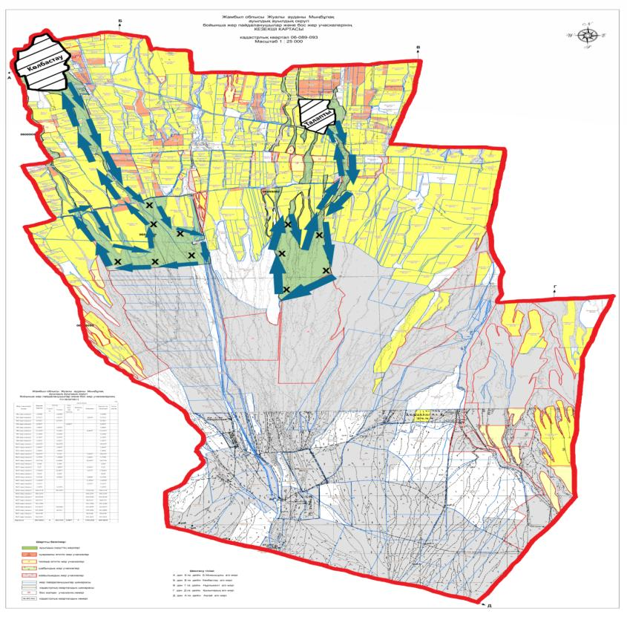

      Условные обозначения:

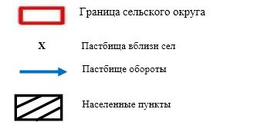

|  |  |
| --- | --- |
|  | Приложение 3 к плану   по управлению пастбищами и  их использованию на 2022-2023  годы по Мынбулакскому  сельскому округу |

**Карта с обозначением внешних и внутренних границ и площадей пастбищ, в том числе сезонных, объектов пастбищной инфраструктуры**

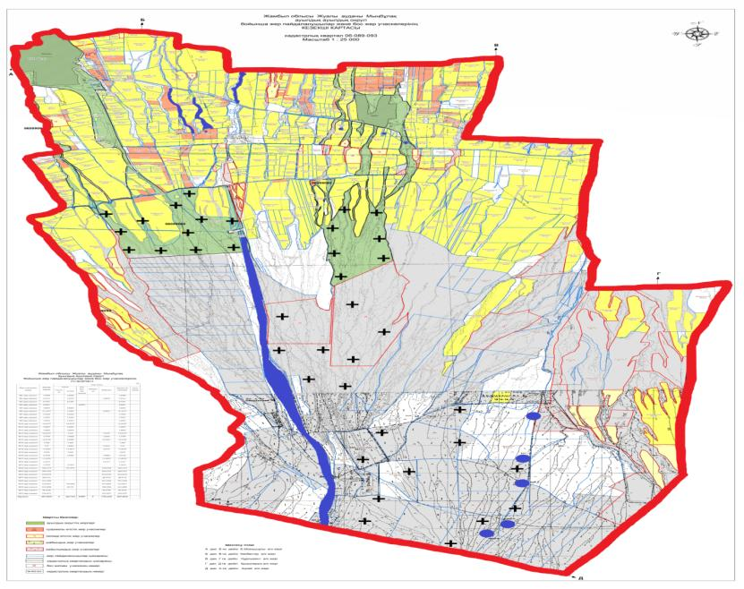

      Условные обозначения:

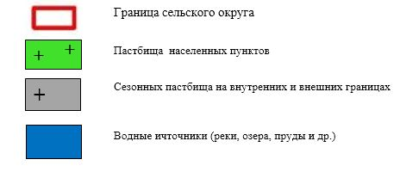

|  |  |
| --- | --- |
|  | Приложение 4 к плану   по управлению пастбищами и  их использованию на 2022-2023  годы по Мынбулакскому сельскому  округу |

**Схема доступа пастбищепользователей к водоисточникам (озерам, рекам, прудам, копаням, оросительным или обводнительным каналам, трубчатым или шахтным колодцам), составленную согласно норме потребления воды**

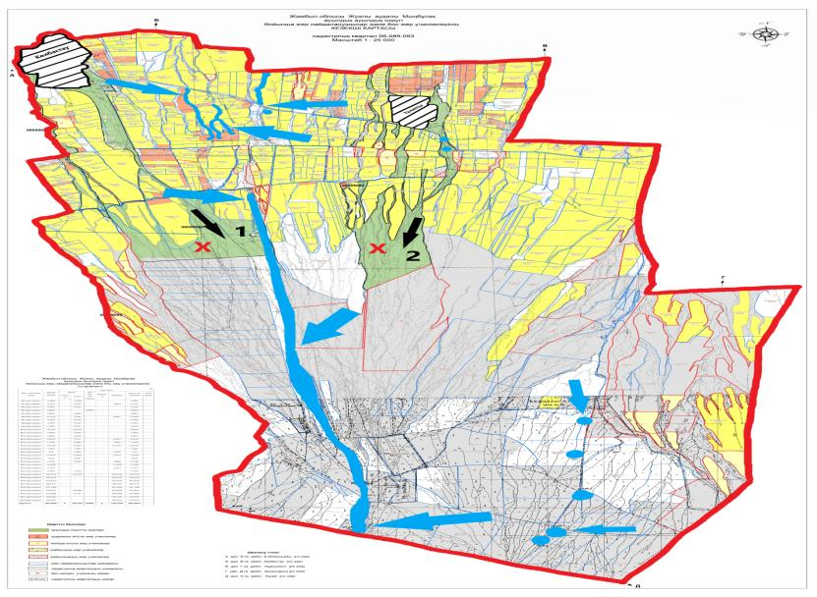

      Условные обозначения:

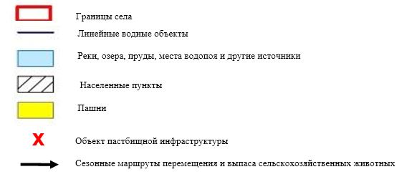

|  |  |
| --- | --- |
|  | Приложение 5 к плану   по управлению пастбищами и  их использованию на 2022-2023  годы по Мынбулакскому  сельскому округу |

**Схема перераспределения пастбищ для размещения поголовья сельскохозяйственных животных физических и (или) юридических лиц, у которых отсутствуют пастбища, и перемещения его на предоставляемые пастбища**

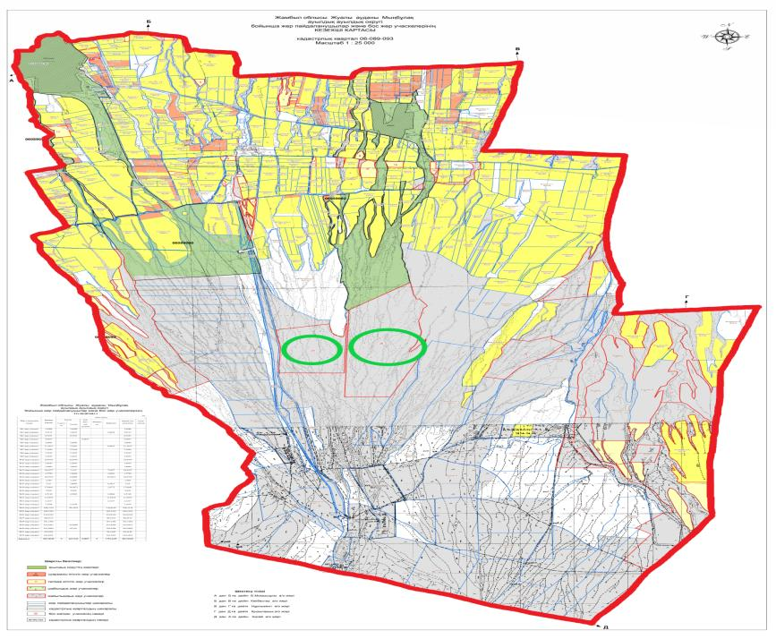

      Условные обозначения:

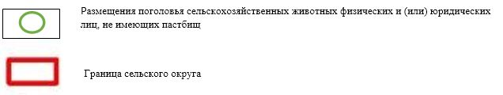

|  |  |
| --- | --- |
|  | Приложение 6 к плану  по управлению пастбищами и  их использованию на 2022-2023  годы по Мынбулакскому  сельскому округу |

**Схема размещения поголовья сельскохозяйственных животных на отгонных пастбищах физических и (или) юридических лиц, не обеспеченных пастбищами, расположенными при сельском округе**

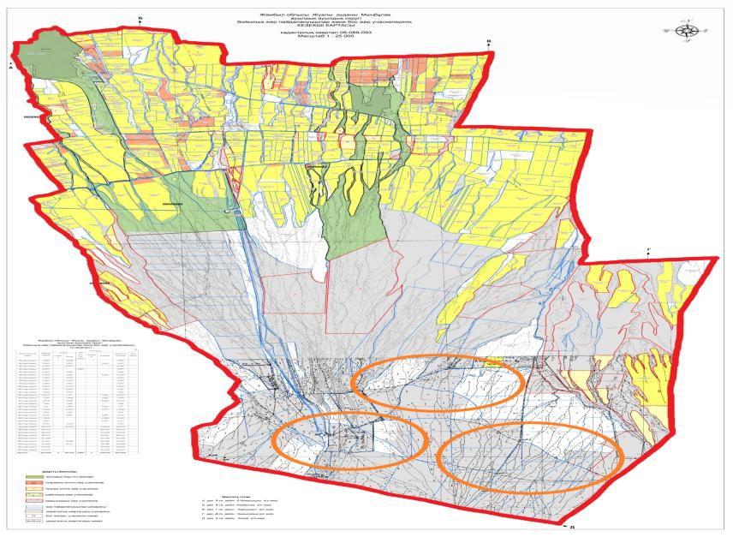

      Условные обозначения:

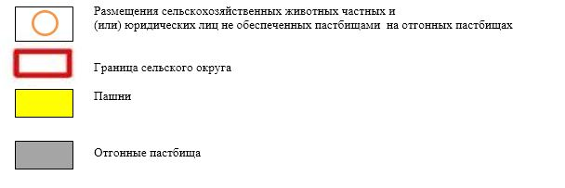

|  |  |
| --- | --- |
|  | Приложение 7 к плану   по управлению пастбищами и  их использованию на 2022-2023  годы по Мынбулакскому  сельскому округу |

**Календарный график по использованию пастбищ, устанавливающий сезонные маршруты выпаса и передвижения сельскохозяйственных животных**

|  |  |  |  |
| --- | --- | --- | --- |
| № | Наименование | Количество загонов в 2022 году | Количество загонов в 2023 году |
| 1 | село Кольбастау | Первая половина апреля | Вторая декада октября |
| 2 | село Талапты | Первая половина апреля | Вторая декада октября |

      Примечание: расшифровка аббревиатур:

      Примечание: расшифровка аббревиатур:

      ТОО – товарищество ограниченной ответственности

      КХ – крестьянское хозяйство

      КРС – крупный рогатый скот

|  |  |
| --- | --- |
|  | Приложение 8 к плану   по управлению пастбищами и  их использованию на 2022-2023  годы по Мынбулакскому  сельскому округу |

**Карта с обозначением внешних и внутренних границ и площадей пастбищ, необходимых для удовлетворения нужд населения для выпаса сельскохозяйственных животных личного подворья, в зависимости от местных условий и особенностей**

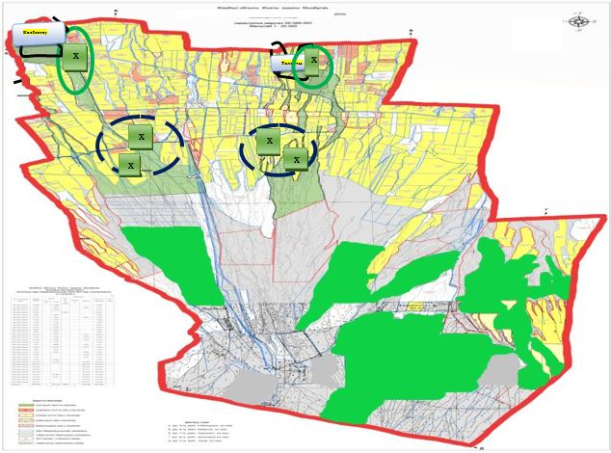

      Условные обозначения:

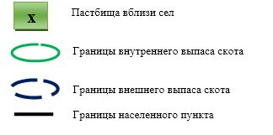

|  |  |
| --- | --- |
|  | Приложение 1 к решению  Жуалынского районого  маслихата от 08 сентября 2022  года №30-3 |

**План по управлению пастбищами и их использованию по Нурлыкентскому сельскому округу на 2022-2023 годы**

      Настоящий План по управлению пастбищами и их использованию по по Нурлыкентскому сельскому округу на 2022-2023 годы (далее - План) разработан в соответствии с Законами Республики Казахстан "О пастбищах", "О местном государственном управлении и самоуправлении в Республике Казахстан", приказом Заместителя Премьер-Министра Республики Казахстан - Министра сельского хозяйства Республики Казахстан от 24 апреля 2017 года №173 "Об утверждении Правил рационального использования пастбищ" и приказом Министра сельского хозяйства Республики Казахстан от 14 апреля 2015 года №3-3/332 "Об утверждении предельно допустимой нормы нагрузки на общую площадь пастбищ".

      План содержит:

      1) схему (карту) расположения пастбищ на территории Нурлыкентского сельского округа в разрезе категорий земель, собственников земельных участков и землепользователей на основании правоустанавливающих документов (приложение 1);

      2) приемлемые схемы пастбищеоборотов (приложение 2);

      3) карту с обозначением внешних и внутренних границ и площадей пастбищ, в том числе сезонных, объектов пастбищной инфраструктуры (приложение 3);

      4) схему доступа пастбищепользователей к водоисточникам (озерам, рекам, прудам, копаням, оросительным или обводнительным каналам, трубчатым или шахтным колодцам), составленную согласно норме потребления воды (приложение 4);

      5) схему перераспределения пастбищ для размещения поголовья сельскохозяиственных животных физических и (или) юридических лиц, у которых отсутствуют пастбища, и перемещения его на предоставляемые пастбища (приложение 5);

      6) схему размещения поголовья сельскохозяиственных животных на отгонных пастбищах физических и (или) юридических лиц, не обеспеченных пастбищами, расположенными при селе, сельском округе (приложение 6);

      7) календарный график по использованию пастбищ, устанавливающий сезонные маршруты выпаса и передвижения сельскохозяйственных животных (приложение 7);

      8) Карту с обозначением внешних и внутренних границ и площадей пастбищ, необходимых для удовлетворения нужд населения для выпаса сельскохозяйтвенных животных личного подворья, в зависимости от местных условий и особенностей (приложение 8).

      План принят с учетом сведений о состоянии: геоботанического обследования пастбищ; сведений о ветеринарно-санитарных объектах; численности поголовья сельскохозяиственных животных с указанием их владельцев – пастбищепользователей, физических и (или) юридических лиц; данных о количестве гуртов, отар, табунов, сформированных по видам и половозрастным группам сельскохозяйственных животных; сведений о формировании поголовья сельскохозяйственных животных для выпаса на отгонных пастбищах; особенностей выпаса сельскохозяйственных животных на культурных и аридных пастбищах; сведений о сервитутах для прогона скота; иных данных, предоставленных государственными органами, физическими и (или) юридическими лицами и в целях рационального использования пастбищ, устойчивого обеспечения потребности в кормах и предотвращения процессов деградации пастбищ.

      По природным условиям территория Нурлыкентского сельского округа относится к горно-равнинной местности. По агроклиматическим показателям центральная и северная часть теплая, прибрежная часть реки Терс прохладное, остальная часть характеризуется всеми признаками континентальности.

      Почвы в основном черные, местами желтые.

      В Нурлыкентском сельском округе имеется 1 ветеринарный пункт, 1 пункт осеменения.

      По административно-территориальному делению в Нурлыкентском сельском округе имеется 3 сельских населенных пункта.

      Общая площадь территории Нурлыкентского сельского округа составляет 9224 га, из них пашни – 5748 га, пастбищные земли – 2486 га, все остальные земли - 910 га, сенокосы -31 га, многолетние насаждения-48 га.

      По категориям земли подразделяются на:

      земли сельскохозяйственного назначения – 6814 га;

      земли населенных пунктов - 1901 га;

      Прочие земли для нужд промышленности, транспорта, связи, космической деятельности, обороны, национальной безопасности и несельскохозяйственного назначения - 484 га.

      На 1 января 2022 года в Нурлыкентском сельском округе насчитывается (личное подворье населения и поголовье ТОО, КХ) крупного рогатого скота 4764 голов, из них маточное поголовье 2433 голов, мелкого рогатого скота 6310 голов, лошадей 497 голов. Из них:

      В селе Нурлыкент крупного рогатога скота - 1542 голов, из них маточное поголовье - 800 голов, овцы и козы - 2120 голов, лошадей - 211 голов. Площадь пастбищ -557 га.

      В селе Туктибай крупного рогатога скота - 1198 голов, из них маточное поголовье - 662 голов, овцы и козы - 2025 голов, лошадей - 162 голов. Площадь пастбищ - 835 га.

      В разъезде Казбастау КРС 52 голов, из них маточное поголовье - 21 голов, овцы и козы 123 голов. Нет пастбищ.

      Поголовье скота в крестьянских и фермерских хозяйствах Нурлыкентского сельского округа: крупный рогатый скот - 272 головы, из них маточное поголовье - 150 головы, овцы и козы - 2042 голов, лошадей 94 голов. Площадь пастбищ крестьянских хозяйств составляет 642 гектар.

      Количество поголовья сельскохозяйственных животных в ТОО "Гамбург: крупный рогатый скот 1700 голов, маточное поголовье 800 голов, лошадь 30 голов. Площадь пастбищ - 452 га.

      Для обеспечения сельскохозяйственных животных пастбищными угодьями по Нурлыкентскому сельскому округу имеются всего 2486 га, в черте населенных пунктов числится 1392 га пастбищ.

      В сельском округе насчитывается 2 стада КРС, 3 табуна лошадей, 6 отаров овец и коз.

      В сельском округе отсутствуют культурные и аридные пастбища. Сервитуты для прогона скота не установлены.

      Согласно статьи 15 Закона О пастбищах для нужд местного населения (с.Нурлыкент, Туктибай и разъезд Казбастау) по содержанию маточного (дойного) поголовья сельскохозяйственных животных при имеющихся пастбищных угодьях населенных пунктов в размере 1392 га, потребность составляет 3353 га, при норме нагрузки 0,8*4 га*1483 голов.

      Имеется потребность пастбищных угодий по выпасу других сельскохозяйственных животных местного населения в размере 7388 га. При допустимой норме нагрузки на общую площадь пастбищ составляет КРС-0,8*4 га*гол., овцы и козы - 0,1*4 га*гол., лошадей - 1*4 га*гол.

      Потребность в пастбищах, за исключением животных зимующих на отгонах:

      Для КРС -1309 бас*0,8*4 га=4188,8 га;

      Для овец и коз - 4268 бас* 0,1 *4 га= 1707,2 га;

      Для лошадей - 373 бас* 1*4 га= 1492 га

      Всего: 7388 га.

      Сложившуюся потребность пастбищ в размере 882 га необходимо восполнить за счет выпаса сельскохозяйственных животных населения на пастбищных угодьях, принадлежащих Т Айдарбекову – 90,12 га, Ш.Ашыкбекову (КХ "Кунекей") - 40 га, К.Дуйинову (КХ "Бармак батыр") - 36 га, А.Жолдыбек (КХ "Ерболат") - 248 га.

      Пути решения необходимых недостающих пастбищ для размещения поголовья сельскохозяйственных животных местного населения Аксайского сельского округа согласно приложению 5 к настоящему плану:

      1)в соответствии с постановлением акимата Жуалынского района от 06 декабря 2021 года №457 "Об утверждении сезонных пастбищных угодий для сельских округов" уменьшается потребность земель в Нурлыкентском сельском округе за счет земельных участков, предоставленных из земельного фонда "Мынбулак" - 285 га, из земельного фонда "Бурный" - 101,42 га.

      Овцы и козы - 255*0,1*4=102 га.

      Лошади - 71*1*4=284 га.

      Всего: 386 га.

      2)количество поголовья скота отдельно от стада, табуна, отара, находящиеся за пределами населенного пункта 23 жителей по Нурлыкентскому сельскому округу:

      КРС - 584*0,8*4=1868,8 га;

      Овцы и козы - 1120*0,1*4=448 га ;

      Лошади - 172*1*4=688 га;

      Всего: 3004,8 га.

      3)Подписан меморандум между аппаратом акима Нурлыкентского сельского округа и с руководителями крестьянских хозяйств на сезонный выпас скота после уборки урожая с 3563 га пашни и иных земель хозяйств, расположенных в сельском округе:

      КРС- 1048*0,8*4=3353,6 га;

      Овцы и козы - 523*0,1*4=209,2 га;

      Всего: 3562,8 га.

      4)на 900 га пастбищных угодий, расположенных в других округах (Кокбастау и Мынбулак), принадлежащий крестьянскому хозяйству "Толеген" 106 голов КРС крестьянского хозяйства, 100 голов КРС сельского населения, 60 голов лошадей размещаются на сезонных пастбищах.

      Всего: 900 га.

      5)за счет количества поголовья скота, находящего на откорме на стойлах будет сэкономлено 2080 га земли.

      КРС - 397*0,8*4=1270,4 га.

      Овцы и козы - 652*0,1*4=260,8 га.

      Лошади - 98*1*4=392 га.

      Всего: 1923,2 га.

      6)в связи с убыванием обьема воды из водохранилища "Терс-Ащыбулак" с июля месяца будет возможность выпаса скота по обоим берегам на 320 га.

      КРС- 100*0,8*4=320 га.

      Всего: 320 га.

      7)Возместить из земельного фонда районного лесного хозяйства необходимых пастбищных земель площадью 320 га для нужд населения.

      Овцы и козы - 483*0,1*4=193,2 га.

      Лошади - 32*1*4=128 га.

      Всего: 321,2 га.

      Все необходимые 10418 га пастбищ необходимо восполнить в соответствии с вышеуказанными подпунктами.

|  |  |
| --- | --- |
|  | Приложение 1 к плану  по управлению пастбищам и их  использованию на 2022-2023  годы в Нурлыкентском  сельском округе |

**Схема (карта) расположения пастбищ на территории Нурлыкентского сельского округа в разрезе категорий земель, собственников земельных участков и землепользователей на основании правоустанавливающих документов**

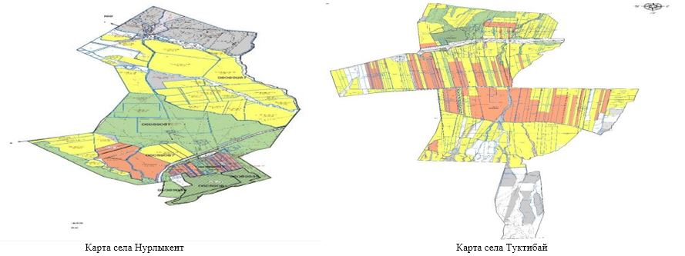

      Условные обозначение:

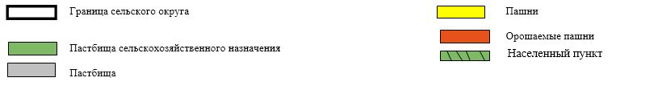

**Список собственников земельных участков на территории Нурлыкентского сельского округа**

|  |  |
| --- | --- |
|  | Таблица № 1 |

|  |  |  |  |  |  |  |  |  |  |  |  |  |  |
| --- | --- | --- | --- | --- | --- | --- | --- | --- | --- | --- | --- | --- | --- |
| № | Ф.И.О. наименование  землепользователей | Площадь  пастбищ  (га) | Наличие скота по видам,  (гол.) | | | Норма потребности пастбищ на 1 гол., (га) | | | Потребность пастбищ, (га) | | | | Излишки пастбищ, (га) |
| КРС | Овцы и  козы | Лошади | КРС | Овцы и  козы | Лошади | КРС | Овцы и  козы | Лошади | Итого (га) |
| 1 | Елекбаев А. | 250 | 100 | 2042 | - | 0,8*4 | 0,1*4 | 1*4 | 320 | 816,8 | - | 1136,8 | -886,8 |
| 2 | Тулегенов М. | 30 | 9 | - | - | 28,8 | - | - | 28,8 | +1,2 |
| 3 | Тулегенов Ж. | 8 | 8 | 18 | 5 | 25,6 | 7,2 | 20 | 52,8 | -44,8 |
| 4 | Буздаев Н. | 10 | 5 | 19 | - | 16 | 7,6 | - | 23,6 | -13,6 |
| 5 | Мамыралиев Т. | 14 | 3 | 10 | - | 9,6 | 4 | - | 13,6 | 0 |
| 6 | Ашыкбеков Ш. | 40 | - | - | - | - | - | - | - | +40 |
| 7 | Дуйинов К. | 36 | - | - | - |  | - | - | - | +36 |
| 8 | Жолдыбек А. | 248 | - | - | - | - | - | - | - | +248 |
| 9 | Мамыталиев М. | 6 | - | 5 | 2 | - | 2 | 8 | 10 | -4 |
|  | Итого: | 642 | 151 | 2094 | 7 | 400 | 837,6 | 28 | 1265,6 | - 623,6 |

**Сведения по перераспределению пастбищ для размещения маточного (дойных) поголовья КРС в разрезе собственников земельных участков по Нурлыкентскому сельскому округу в разрезе населенных пунктов**

|  |  |
| --- | --- |
|  | Таблица № 2 |

|  |  |  |  |  |  |  |  |  |
| --- | --- | --- | --- | --- | --- | --- | --- | --- |
| № | Населенный пункт | Площадь  пастбищ  (га) | Наличие дойных коров (гол.) | Норма потребности пастбищ на  1 гол., (га) | Потребность пастбищ, (га) | Не обеспечено пастбищами, (га) | Обеспеченность потребности, % | Излишки, (га) |
| 1 | село Нурлыкент | 557 | 800 | 0,8*4 | 2560 | -2003 | 22 | - |
| 2 | село Туктибай | 835 | 662 | 0,8*4 | 2118,4 | -1283,4 | 39 |  |
| 3 | Разъезд Казбастау | 0 | 21 | 0,8*4 | 67,2 | - 67,2 | 0 | - |
|  | Итого: | 1392 | 1483 |  | 4745,6 | - 3353,6 | 29 | - |

**Сведения по перераспределерию пастбищ для размещения поголовья сельскохозяйственных животных в разрезе землепользователей земельных участков по Нурлыкентскому сельскому округу**

|  |  |
| --- | --- |
|  | Таблица № 3 |

|  |  |  |  |  |  |  |  |  |  |  |  |  |  |
| --- | --- | --- | --- | --- | --- | --- | --- | --- | --- | --- | --- | --- | --- |
| № | Наименование сельского округа | Наличие скота  по видам, (гол) | | | Норма потребности в пастбищах на условное поголовье | | | Потребность пастбищ, (га) | | | | Распределение пастбищ (га) | Обеспеченность потребности, % |
| КРС | Овцы и козы | Лошади | КРС | Овцы и козы | Лошади | КРС | Овцы и козы | Лошади | Итого (га) |
| 1 | село Нурлыкент | 742 | 2120 | 211 | 0,8*4 | 0,1*4 | 1*4 | 2 374, 4 | 848 | 844 | 4 066, 4 | Дуйинов К.  КХ "Бармак-батыр" - 36  Итого: 36 |  |
| 2 | село Туктибай | 536 | 2025 | 162 | 1 715, 2 | 810 | 648 | 3 173, 2 | Жолдыбек А.  КХ "Ерболат" - 248  Ашыкбеков Ш.  КХ "Кунекей" - 40  Итого: 288 |  |
| 3 | Разъезд Казбастау | 31 | 123 | - | 99,2 | 49,2 | - | 148, 4 |  |  |
|  | Итого | 1 309 | 4 268 | 373 | 4 188, 8 | 1 707, 2 | 1 492 | 7 388 | 324 |  |

|  |  |
| --- | --- |
|  | Приложение 2 к плану  по управлению пастбищам и их  использованию на 2022-2023  годы в Нурлыкентском сельском  округе |

**Приемлемые схемы пастбищеоборотов**

|  |  |  |  |  |
| --- | --- | --- | --- | --- |
| Годы | Загон 1 | Загон 2 | Загон 3 | Загон 4 |
| 2022 | Весенне-летний сезон | Летний сезон | Осенний сезон | Отдыхающий загон |
| 2023 | Отдыхающий загон | Весенне-летний сезон | Летний сезон | Осенний сезон |

      Примечание: 1, 2, 3, 4 - годовая последовательность использования пастбищных оборотов

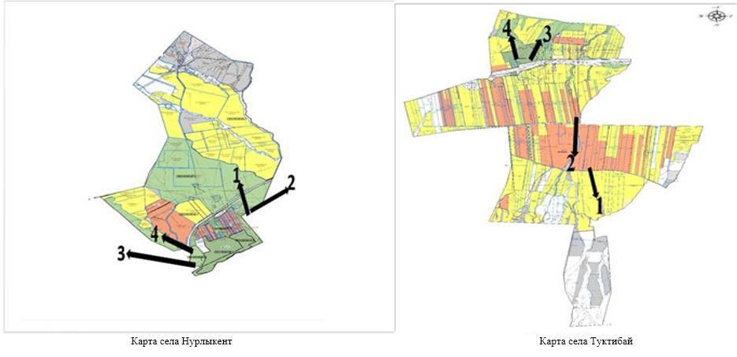

      Условные обозначение:

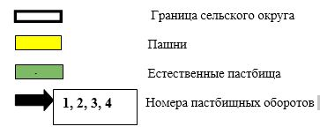

|  |  |
| --- | --- |
|  | Приложение 3 к плану  по управлению пастбищам и их  использованию на 2022-2023  годы в Нурлыкентскому  сельском округе |

**Карта с обозначением внешних и внутренних границ и площадей пастбищ, в том числе сезонных, объектов пастбищной инфраструктуры**

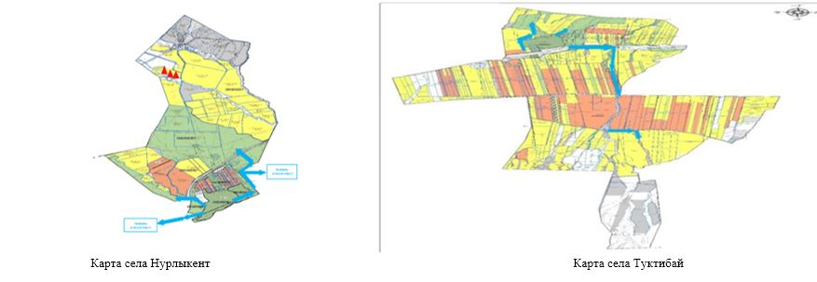

      Условные обозначение:

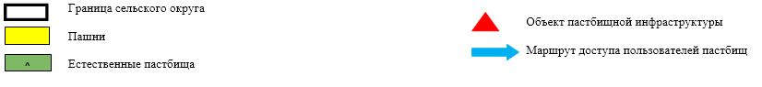

|  |  |
| --- | --- |
|  | Приложение 4 к плану  по управлению пастбищам и их  использованию на 2022-2023  годы в Нурлыкентском сельском  округе |

**Схема доступа пастбищепользователей к водоисточникам (озерам, рекам, прудам, копаням, оросительным или обводнительным каналам, трубчатым или шахтным колодцам), составленную согласно норме потребления воды**

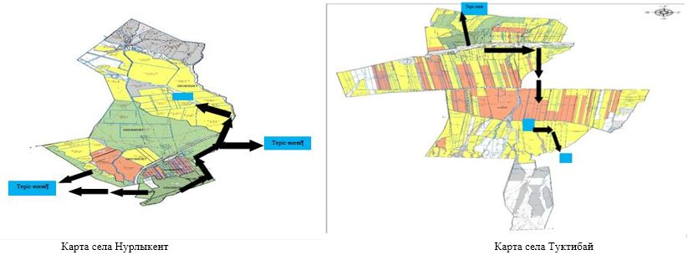

      Условные обозначение:

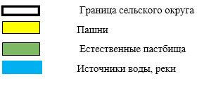

|  |  |
| --- | --- |
|  | Приложение 5 к плану по  управлению пастбищам и их  использованию на 2022-2023  годы в Кызыларыкском  сельском округе |

**Схема перераспределения пастбищ для размещения поголовья сельскохозяиственных животных физических и (или) юридических лиц, у которых отсутствуют пастбища, и перемещения его на предоставляемые пастбища**

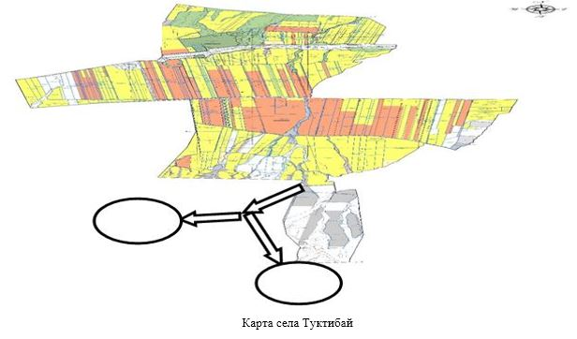

      Условные обозначение:



|  |  |
| --- | --- |
|  | Приложение 6 к плану   по управлению пастбищами и  их использованию на 2022-2023  годы по Кызыларыкском  сельскому округу |

**Схема размещения поголовья сельскохозяйственных животных на отгонных пастбищах физических и (или) юридических лиц, не обеспеченных пастбищами, расположенными при сельском округе**

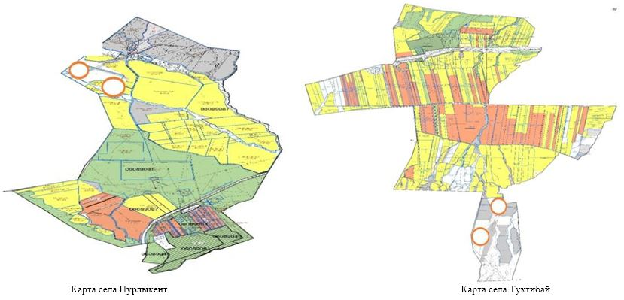

      Условные обозначение:



|  |  |
| --- | --- |
|  | Приложение 7 к плану  по управлению пастбищам и их  использованию на 2022-2023  годы в Кызыларыкском  сельском округе |

**Календарный график по использованию пастбищ, устанавливающий сезонные маршруты выпаса и передвижения сельскохозяйственных животных**

|  |  |  |  |  |  |  |  |  |  |
| --- | --- | --- | --- | --- | --- | --- | --- | --- | --- |
| № | Наименование | Количество загонов  в 2022 году | | | | Количество загонов  в 2023 году | | | |
| 1 | 2 | 3 | 4 | 1 | 2 | 3 | 4 |
| 1 | Кызыларык | ВЛС | ЛС | ОЗ | ЛОС | ВЛС | ЛС | ЛОС | ОЗ |

      Примечание: расшифровка аббревиатур:

      ТОО – товарищество ограниченной ответственности

      КХ – крестьянское хозяйство

      КРС – крупный рогатый скот

      ВЛС – весенне-летний сезон;

      ЛОС – летне-осенний сезон;

      ЛС – летний сезон;

      ОЗ – отдыхающий загон.

|  |  |
| --- | --- |
|  | Приложение 8 к плану  по управлению пастбищам и их  использованию на 2022-2023  годы в Нурлыкентском сельском  округе |

**Карта с обозначением внешних и внутренних границ и площадей пастбищ, необходимых для удовлетворения нужд населения для выпаса сельскохозяйтвенных животных личного подворья, в зависимости от местных условий и особенностей**

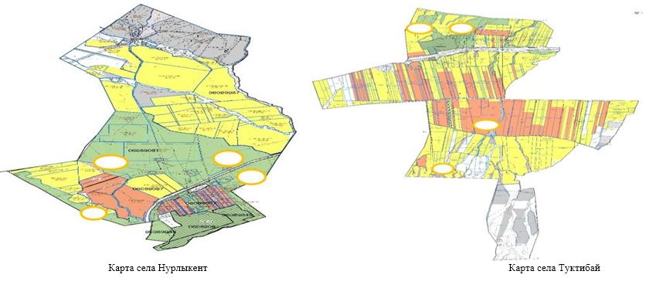

      Условные обозначение:



|  |  |
| --- | --- |
|  | Приложение 14 к решению  Жуалынского районого  маслихата от 08 сентября 2022  года №30-2 |

**План по управлению пастбищами и их использованию по Шакпакскому сельскому округу на 2022-2023 годы**

      Настоящий План по управлению пастбищами и их использованию по Шакпакскому сельскому округу на 2022-2023 годы (далее - План) разработан в соответствии с Законами Республики Казахстан "О пастбищах", "О местном государственном управлении и самоуправлении в Республике Казахстан", приказом Заместителя Премьер-Министра Республики Казахстан - Министра сельского хозяйства Республики Казахстан от 24 апреля 2017 года №173 "Об утверждении Правил рационального использования пастбищ" и приказом Министра сельского хозяйства Республики Казахстан от 14 апреля 2015 года №3-3/332 "Об утверждении предельно допустимой нормы нагрузки на общую площадь пастбищ".

      План содержит:

      1) схему (карту) расположения пастбищ на территории Шакпакскому ского сельского округа в разрезе категорий земель, собственников земельных участков и землепользователей на основании правоустанавливающих документов (приложение 1);

      2) приемлемые схемы пастбищеоборотов (приложение 2);

      3) карту с обозначением внешних и внутренних границ и площадей пастбищ, в том числе сезонных, объектов пастбищной инфраструктуры (приложение 3);

      4) схему доступа пастбищепользователей к водоисточникам (озерам, рекам, прудам, копаням, оросительным или обводнительным каналам, трубчатым или шахтным колодцам), составленную согласно норме потребления воды (приложение 4);

      5) схему перераспределения пастбищ для размещения поголовья сельскохозяиственных животных физических и (или) юридических лиц, у которых отсутствуют пастбища, и перемещения его на предоставляемые пастбища (приложение 5);

      6) схему размещения поголовья сельскохозяиственных животных на отгонных пастбищах физических и (или) юридических лиц, не обеспеченных пастбищами, расположенными при селе, сельском округе (приложение 6);

      7) календарный график по использованию пастбищ, устанавливающий сезонные маршруты выпаса и передвижения сельскохозяйственных животных (приложение 7);

      8) Карту с обозначением внешних и внутренних границ и площадей пастбищ, необходимых для удовлетворения нужд населения для выпаса сельскохозяйтвенных животных личного подворья, в зависимости от местных условий и особенностей (приложение 8).

      План принят с учетом сведений о состоянии: геоботанического обследования пастбищ; сведений о ветеринарно-санитарных объектах; численности поголовья сельскохозяиственных животных с указанием их владельцев – пастбищепользователей, физических и (или) юридических лиц; данных о количестве гуртов, отар, табунов, сформированных по видам и половозрастным группам сельскохозяйственных животных; сведений о формировании поголовья сельскохозяйственных животных для выпаса на отгонных пастбищах; особенностей выпаса сельскохозяйственных животных на культурных и аридных пастбищах; сведений о сервитутах для прогона скота; иных данных, предоставленных государственными органами, физическими и (или) юридическими лицами и в целях рационального использования пастбищ, устойчивого обеспечения потребности в кормах и предотвращения процессов деградации пастбищ.

      По административно-территориальному делению в Шакпакском сельском округе имеется 5 сельских населенных пункта.

      Общая площадь территории Шакпакского сельского округа составляет 22 487 га, из них пашни – 7 452 га, пастбищные земли – 6 340 га.

      По категориям земли подразделяются на:

      земли сельскохозяйственного назначения - 14 144 га;

      земли населенных пунктов - 2170 га;

      все остальные земли - 618 га;

      Земли запаса -72 га

      По природным условиям территория Шакпакского сельского округа расположена в горно-равнинной местности. Зима суровая, часто бывают метели, умеренное жаркое лето, годовое количество осадков невелико.

      Почвы в основном светло-бежевые, и обычный серый грунт.

      В Шакпакском сельском округе имеется 2 раскола для вакцинации.

      На 1 января 2022 года в Шакпакском округе насчитывается (личное подворье населения и поголовье ТОО, КХ) крупного рогатого скота 5822 голов, из них маточное поголовье 1715 голов, овцы и козы 17056 голов, лошадей 1077 голов. Из них:

      в селе Шакпаката крупного рогатога скота - 2567 голов, из них маточное поголовье – 678 голов, овцы и козы – 8581 голов, лошадей - 253 голов. Площадь пастбищ - 601 га;

      в селе Т.Дуйсебайулы крупного рогатога скота - 1360 голов, из них маточное поголовье – 393 голов, овцы и козы – 3481 голов, лошадей - 377 голов. Площадь пастбищ - 448 га;

      в селе Амансай крупного рогатога скота - 171 голов, из них маточное поголовье – 81 голов, овцы и козы – 469 голов, лошадей - 45 голов. Площадь пастбищ - 135 га;

      в станции Шакпак крупного рогатога скота - 102 голов, из них маточное поголовье – 25 голов, овцы и козы – 478 голов, лошадей - 33 голов. Площадь пастбищ - 37 га;

      в селе Ынтымақ крупного рогатога скота - 934 голов, овцы и козы – 3269 голов, лошадей - 157 голов. Площадь пастбищ - 135 га;

      Площадь пастбищ внутри населеннго пункта составляет –1356 га.

      Поголовье скота в крестьянских и фермерских хозяйствах Шакпакского сельского округа: крупный рогатый скот - 688 головы, маточное поголовье - 230 голов, овцы и козы - 778 голов, лошадей 212 голов. Площадь пастбищ крестьянских хозяйств составляет 2692 гектар.

      Для обеспечения сельскохозяйственных животных пастбищными угодьями по Шакпакскому сельскому округу имеются всего 6340 га, в черте населенных пунктов числится 1356 га пастбищ.

      В сельском округе насчитывается КРС - 6 стада, лошадей - 2 табуна, овцы и козы - 8 отаров.

      В сельском округе отсутствуют культурные и аридные пастбища. Сервитуты для прогона скота не установлены.

      Согласно статьи 15 Закона О пастбищах для нужд местного населения (с.Шакпаката, Т.Дуйсебайулы, Амансай, Ынтымак, ст.Шакпак) по содержанию маточного (дойного) поголовья сельскохозяйственных животных при имеющихся пастбищных угодьях населенных пунктов в размере 1356 га, потребность составляет 47520 га, при норме нагрузки 0,8*4 га*1485 гол.

      Имеется потребность пастбищных угодий по выпасу других сельскохозяйственных животных местного населения в размере 21648 га. При допустимой норме нагрузки на общую площадь пастбищ составляет КРС-0,8*4 га*гол., овцы и козы - 0,1*4 га*гол., лошадей - 1*4 га*гол.

      Потребность в пастбищах, за исключением животных зимующих на отгонах:

      Для КРС - 3649 бас*0,8*4 га =11676,8 га;

      Для овец и коз - 16278 бас* 0,1*4 га = 6511,2 га;

      Для лошадей - 865 бас*1*4 га =3460 га.

      Всего: 21648 га.

      Сложившуюся потребность пастбищ в размере 711,71 га необходимо восполнить за счет выпаса сельскохозяйственных животных населения на пастбищных угодьях, принадлежащих Д.Тилегенову - 11 га, М.Баубекову - 4 га, О.Нуралы - 7 га, К.Сейдалиеву - 36 га, Е.Райымкулову - 1001 га, К.Кушановой - 78 га, Б.Сейдалиеву - 22 га, А.Кожабекову - 11 га - А.Калдарбекову - 13 га, К.Калдыбаеву - 2 га, Р.Жаксылыкову - 10 га, Б.Махатовой - 30 га К.Абдукаримову - 18 га; У.Аманкуловой - 2 га.

      Пути решения необходимых недостающих пастбищ для размещения поголовья сельскохозяйственных животных местного населения Мынбулакского сельского округа согласно приложению 5 к настоящему плану:

      1)в соответствии с постановлением акимата Жуалынского района от 06 декабря 2021 года №457 "Об утверждении сезонных пастбищных угодий в сельских округах" из расчета выпаса 200 голов КРС, 50 голов лошадей, 625 голов овец и коз на 1090 га пастбищ, предоставленных Шакпакскому сельскому округу.

      2)за счет возврата 6 га пастбищ, расположенных в радиусе 5-7 км от 3-х фермерских хозяйств.

      3)согласно меморандуму между аппаратом акима Шакпакского сельского округа и руководителями крестьянских хозяйств на 7452 га (после сбора урожая) необходимо восполнить за счет выпаса 2837 голов КРС, 335 голов лошадей, 6153 голов овец и коз.

      4)за счет количества поголовья скота, находящего на откорме на стойлах будет сэкономлено 2080 га земли. Здесь можно выпасить 412 голов КРС, 7500 овец и коз, 350 голов лошади;

      5)выпас 200 голов КРС, 2000 голов овец и коз на 1245 га пастбище крестьянских хозяйств с малым поголовьем скота.

      6)За счет 130 голов дойных кобыл, содержащих в 30-ти домохозяйствах сельского округа будет сэкономлено 515 га земли.

      Все необходимые 15308 га пастбищ необходимо восполнить в соответствии с вышеуказанными подпунктами.

|  |  |
| --- | --- |
|  | Приложение 1 к плану по  управлению пастбищами и их  использованию на 2022-2023  годы по Шакпакскому  сельскому округу |

**Схем (карта) расположения пастбищ на территории Шакпакского сельского округа в разрезе категорий земель, собственников земельных участков и землепользователей на основании правоустанавливающих документов**

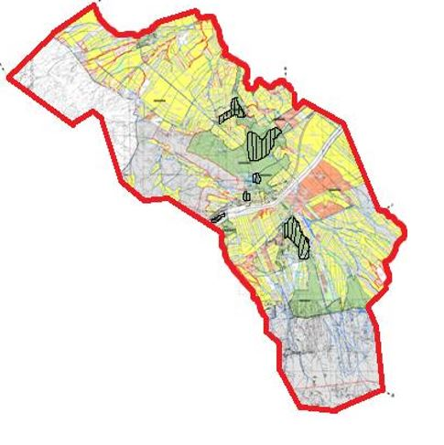

      Условные обозначения:

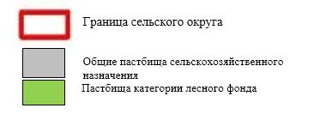

**Список землепользователей на территории Шакпакского сельского округа**

|  |  |
| --- | --- |
|  | Таблица № 1 |

|  |  |  |  |  |  |  |  |  |  |  |  |  |  |
| --- | --- | --- | --- | --- | --- | --- | --- | --- | --- | --- | --- | --- | --- |
| № | Наименование землепользователей земельных участков | Площадь пастбищ, (га) | Наличие скота по видам, (гол) | | | Норма потребности пастбищ на 1 гол., (га) | | | Потребность пастбищ, (га) | | | | Излишки пастбищ, (га) |
| КРС | Овцы и козы | Лошадь | КРС | Овцы и козы | Лошадь | КРС | Овцы и козы | Лошадь | Итого (га) |
| 1 | Тилегенов Д. | 25 |  | 35 |  | 0,8* 4 | 0,1* 4 | 1*4 |  | 14 |  | 14 | 11 |
| 2 | Байдалиев Д. | 10 |  |  | 10 |  |  | 40 | 40 | -30 |
| 3 | Нуралы О. | 131 |  |  | 31 |  |  | 124 | 124 | 7 |
| 4 | Абдибеков О. | 28 | 8 |  | 10 | 25,6 |  | 40 | 65,6 | -37,6 |
| 5 | Калдыбаев К. | 6 |  | 10 |  |  | 4 |  | 4 | 2 |
| 6 | Амирсеитов А. | 6 | 2 | 35 |  | 6,4 | 14 |  | 20,4 | -14,4 |
| 7 | Сулейманов Р. | 9 | 4 | 35 |  | 12,8 | 14 |  | 26,8 | -17,8 |
| 8 | Байдалиев М. | 5 | 2 |  | 25 | 6,4 |  | 100 | 106,4 | -101,4 |
| 9 | Шакирбаев А. | 6 |  | 11 | 5 |  | 4,4 | 20 | 24,4 | -18,4 |
| 10 | Оразбай А. | 7 | 8 | 30 |  | 25,6 | 12 |  | 37,6 | -30,6 |
| 11 | Баубеков М. | 24 |  |  | 5 |  |  | 20 | 20 | 4 |
| 12 | Сабитов Ж | 10 | 10 | 35 |  | 32 | 14 |  | 46 | -36 |
| 13 | Бекбердиев Б. | 12 |  | 55 |  |  | 22 |  | 22 | -10 |
| 14 | Молдабаев К. | 19 |  | 100 |  |  | 40 |  | 40 | -21 |
| 15 | Сарсенов М. | 30 | 50 |  |  | 160 |  |  | 160 | -130 |
| 16 | Сейдалиев К. | 120 | 20 |  | 5 | 64 |  | 20 | 84 | 36 |
| 17 | Райымкулов Е. | 1065 | 8 | 55 | 4 | 25,6 | 22 | 16 | 63,6 | 1001,4 |
| 18 | Балтабаев Р. | 150 |  |  | 42 |  |  | 168 | 168 | -18 |
| 19 | Кушанова К. | 130 |  | 130 |  |  | 52 |  | 52 | 78 |
| 20 | Рахманбекова К. | 120 | 35 | 95 | 25 | 112 | 38 | 100 | 250 | -130 |
| 21 | Кожабеков А. | 11 |  |  |  |  |  |  |  | 11 |
| 22 | Нурлыкулов Е. | 8 | 10 | 17 | 5 | 32 | 6,8 | 20 | 58,8 | -50,8 |
| 23 | Камысбекова К. | 7 | 5 |  |  | 16 |  |  | 16 | -9 |
| 24 | Жаксылыков Р. | 10 |  |  |  |  |  |  |  | 10 |
| 25 | Махатова Б. | 30 |  |  |  |  |  |  |  | 30 |
| 26 | Кансеитов Б. | 6 | 1 |  | 25 | 3,2 |  | 100 | 103,2 | -97,2 |
| 27 | Абдукаримов К. | 18 |  |  |  | 0 |  |  |  | 18 |
| 28 | Аманкулова У. | 5 | 1 |  |  | 3,2 |  |  | 3,2 | 1,8 |
| 29 | Сабеев М. | 51 | 150 |  |  | 480 |  |  | 480 | -429 |
| 30 | Коломацкий В. | 32 | 41 |  | 15 | 131,2 |  | 60 | 191,2 | -159,2 |
| 31 | Бабакулова К. | 13 | 188 |  |  | 601,6 |  |  | 601,6 | -588,6 |
| 32 | Алменбетов У. | 11 | 38 | 105 |  | 121,6 | 42 |  | 163,6 | -152,6 |
| 33 | Федотова О. | 10 | 91 |  |  | 291,2 |  |  | 291,2 | -281,2 |
| 34 | Сейдалиев Б. | 60 | 8 | 30 |  | 25,6 | 12 |  | 37,6 | 22,4 |
| 35 | Калдарбеков А. | 13 |  |  |  |  |  |  |  | 13 |
| 36 | Бекбаев А. | 7 | 8 |  | 5 | 25,6 |  | 20 | 45,6 | -38,6 |
|  | Итого: | 2 205 | 688 | 778 | 212 | 2 201, 6 | 311, 2 | 848 | 3 360, 8 | -1 155, 8 |

**Сведения по распределению пастбищ для размещения маточного (дойного) поголовья КРС по Шакпакскому сельскому округу в разрезе населенных пунктов**

|  |  |
| --- | --- |
|  | Таблица № 2 |

|  |  |  |  |  |  |  |  |  |
| --- | --- | --- | --- | --- | --- | --- | --- | --- |
| № | Наименование  сельского округа | Площадь пастбищ, (га) | Наличие дойных коров (гол.) | Норма потребности в пастбищах на условное поголовье | Потребность пастбищ, (га) | Не обеспечено пастбищами (га) | Обеспеченность потребности, % | Излишки, (га) |
| 1 | село Шакпаката | 601 | 678 | 0,8*4 | 2169,6 | -1568,6 | 27,7 | - |
| 2 | селоТ.Дуйсебайулы | 448 | 393 | 1257,6 | -809,6 | 35,6 |  |
| 3 | село Амансай | 135 | 81 | 259,2 | -124,2 | 52,1 | - |
| 4 | Станция Шакпак | 37 | 25 | 80 | -43 | 46,2 |  |
| 5 | село Ынтымак | 135 | 308 | 985,6 | -850,6 | 13,7 | - |
|  | Итого | 1356 | 1485 | 4752 | -3396 |  |  |

      Примечание: недостающее количество пастбищных угодий для дойных коров 3396 га решается выпасом в предгорья Алатау и Кулантау, расположенные на территории пастбищного округа.

|  |  |  |  |  |  |  |  |  |  |  |  |  |  |
| --- | --- | --- | --- | --- | --- | --- | --- | --- | --- | --- | --- | --- | --- |
| № | Наименование сельского округа | Наличие скота  по видам, (гол) | | | Норма потребности в пастбищах на условное поголовье | | | Потребность пастбищ, (га) | | | | Распределение пастбищ (га) | Обеспеченность потребности, % |
| КРС | Овцы и козы | Лошадь | КРС | Овцы и козы | Лошадь | КРС | Овцы и козы | Лошадь | Итого (га) |
| 1 | село Шакпаката | 1 889 | 8 581 | 253 | 0,8* 4 | 0,1*4 | 1*4 | 6 044, 8 | 3 432, 4 | 1012 | 10 489, 2 | Тилегенов Д. - 11 га  Нуралы О . – 7 га  Калдыбаев К. – 2 га  Баубеков М. – 4 га  Сейдалиев К. – 36 га  Райымкулов Е. – 1001 га  Кушанова К. - 78 га  Кожабеков А. - 11 га  Жаксылыков Р. – 10 га  Махатова Б. – 30 га  Абдукаримов К. - 18 га  Аманкулова У. - 2 га  Итого: 1210 га |  |
| 2 | селоТ.Дуйсебайулы | 967 | 3481 | 377 | 3094,4 | 1 392, 4 | 1508 | 5 894, 8 |
| 3 | село Амансай | 90 | 469 | 45 | 288 | 187,6 | 180 | 655,6 | Сейдалиев Б. – 22 га  Калдарбеков А. – 13га  Итого: 35 га |  |
| 4 | Станция Шакпак | 77 | 478 | 33 | 246,4 | 191,2 | 132 | 569,6 |
| 5 | село Ынтымак | 626 | 3269 | 157 | 2003, 2 | 1 307, 6 | 628 | 3 938, 8 |  |  |
|  | Итого | 3649 | 16 278 | 865 | 11 676, 8 | 6 511, 2 | 3460 | 21 548 | 1245 |  |

      Сведения по перераспределерию пастбищ для размещения поголовья сельскохозяйственных животных в разрезе землепользователей земельных участков по Шакпакскому сельскому округу

|  |  |
| --- | --- |
|  | Таблица № 3 Приложение 2 к плану по управлению пастбищами и их использованию на 2022-2023 годы по Шакпакскому сельскому округу |

      Приемлемые схемы пастбищеоборотов

|  |  |  |  |  |
| --- | --- | --- | --- | --- |
| Годы | Загон 1 | Загон 2 | Загон 3 | Загон 4 |
| 2022 | Весенне-летний сезон | Летний сезон | Осенний сезон | Отдыхающий загон |
| 2023 | Отдыхающий загон | Весенне-летний сезон | Летний сезон | Осенний сезон |

      Примечание: 1, 2, 3, 4 - годовая последовательность использования пастбищных оборотов

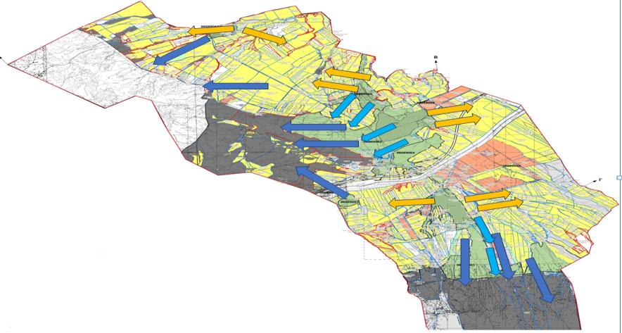

      Условные обозначения:

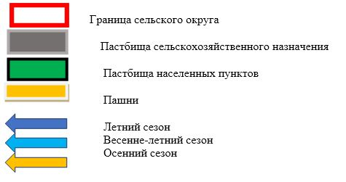

|  |  |
| --- | --- |
|  | Приложение 3 к плану по  управлению пастбищами и их  использованию на 2022-2023  годы по Шакпакскому  сельскому округу |

      Карта с обозначением внешних и внутренних границ и площадей пастбищ, в том числе сезонных, объектов пастбищной инфраструктуры

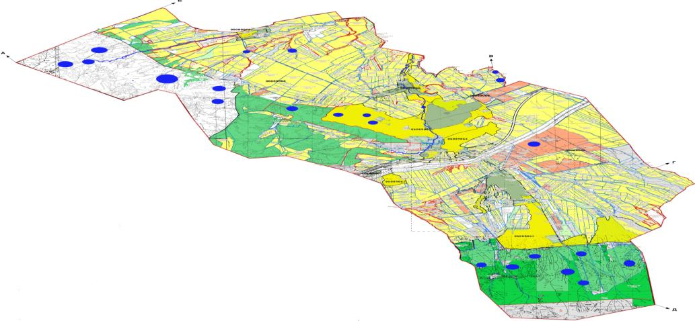

      Условные обозначения:



|  |  |
| --- | --- |
|  | Приложение 4 к плану по управлению пастбищами и их использованию на 2022-2023 годы по Шакпакскому сельскому округу |

**Схема доступа пастбищепользователей к водоисточникам (озерам, рекам, прудам, копаням, оросительным или обводнительным каналам, трубчатым или шахтным колодцам), составленную согласно норме потребления воды**

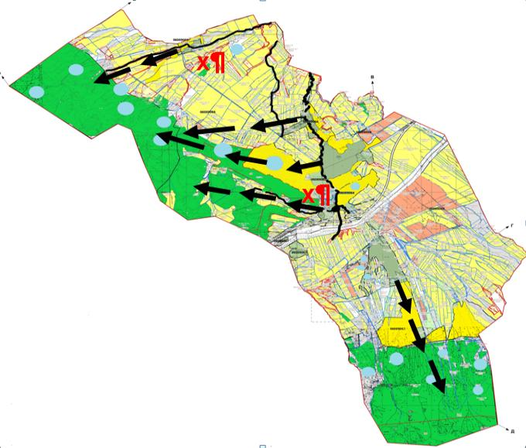

      Условные обозначения:

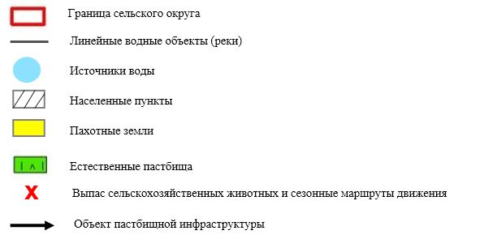

|  |  |
| --- | --- |
|  | Приложение 5 к плану по управлению пастбищами и их использованию на 2022-2023 годы по Шакпакскому сельскому округу |

      Схема перераспределения пастбищ для размещения поголовья сельскохозяйственных животных физических и (или) юридических лиц, у которых отсутствуют пастбища, и перемещения его на предоставляемые пастбища

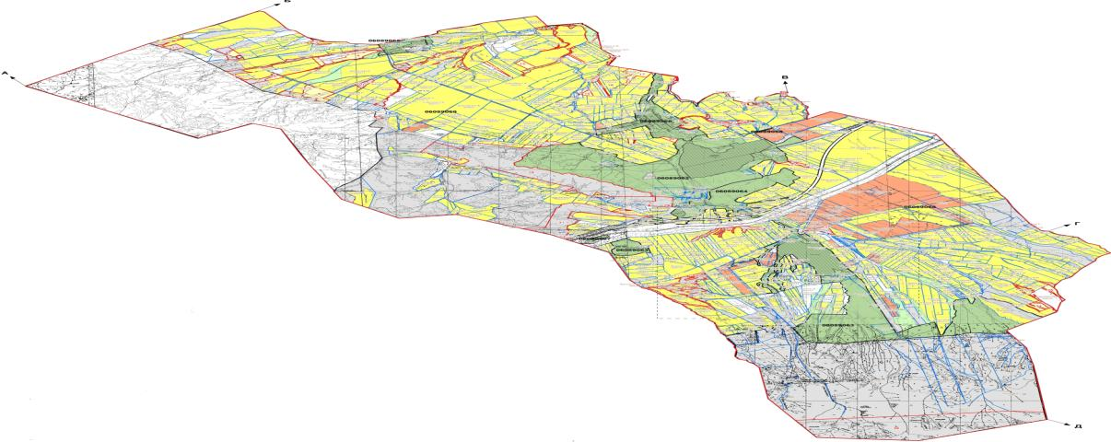

      Условные обозначения:



|  |  |
| --- | --- |
|  | Приложение 6 к плану по управлению пастбищами и их использованию на 2022-2023 годы по Шакпакскому сельскому округу |

      Схема размещения поголовья сельскохозяйственных животных на отгонных пастбищах физических и (или) юридических лиц, не обеспеченных пастбищами, расположенными при сельском округе

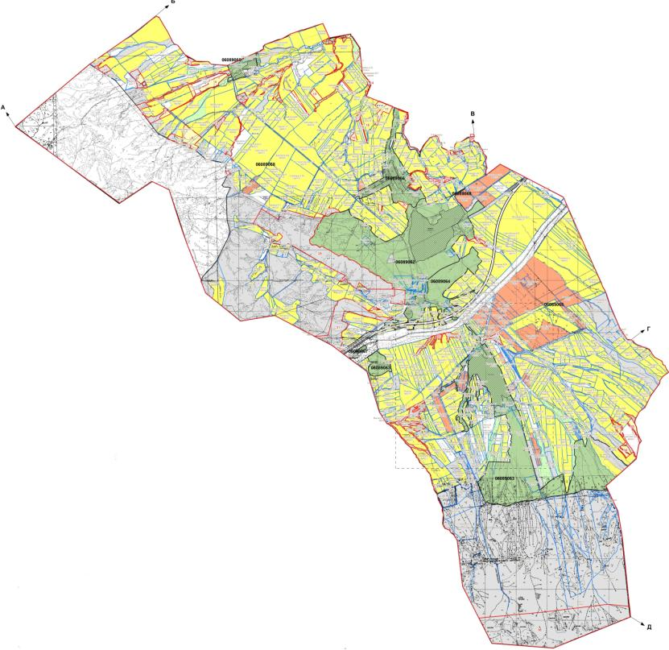

      Условные обозначения:

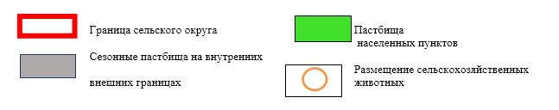

|  |  |
| --- | --- |
|  | Приложение 7 к плану по управлению пастбищами и их использованию на 2022-2023 годы по Шакпакскому сельскому округу |

**Календарный график по использованию пастбищ, устанавливающий сезонные маршруты выпаса и передвижения сельскохозяйственных животных**

|  |  |  |  |  |  |  |  |  |  |
| --- | --- | --- | --- | --- | --- | --- | --- | --- | --- |
| № | Наименование | Количество загонов в 2022 году | | | | Количество загонов в 2023 году | | | |
| 1 | 2 | 3 | 4 | 1 | 2 | 3 | 4 |
| 1 | село Шакпак | ВЛС | ЛС | ОЗ | ЛОС | ВЛС | ЛС | ЛОС | ОЗ |

      Примечание: расшифровка аббревиатур:

      ТОО – товарищество ограниченной ответственности

      КХ – крестьянское хозяйство

      КРС – крупный рогатый скот

      ВЛС – весенне-летний сезон;

      ЛОС – летне-осенний сезон;

      ЛС – летний сезон;

      ОЗ – отдыхающий загон.

|  |  |
| --- | --- |
|  | Приложение 8 к плану по управлению пастбищами и их использованию на 2022-2023 годы по Шакпакскому сельскому округу |

      Карта с обозначением внешних и внутренних границ и площадей пастбищ, необходимых для удовлетворения нужд населения для выпаса сельскохозяйственных животных личного подворья, в зависимости от местных условий и особенностей

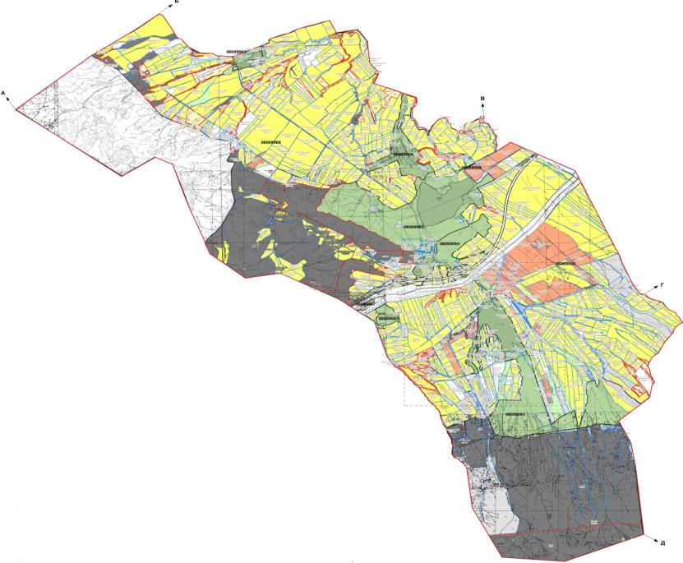

**Условные обозначения:**

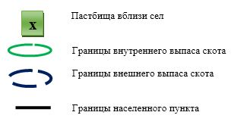

© 2012. РГП на ПХВ «Институт законодательства и правовой информации Республики Казахстан» Министерства юстиции Республики Казахстан